KATA PENGANTAR

Puji syukur kami panjatkan kehadirat Allah SWT atas limpahan Rahmat, Taufiq dan Hidayah-Nya, Pemerintah Kabupaten Karanganyar telah menyelesaikan penyusunan Laporan Kinerja Instansi Pemerintah (LKjIP)  
Tahun 2018 sebagai bentuk akuntabilitas kinerja pemerintah Kabupaten Karanganyar selama tahun 2018. LKjIP merupakan bentuk komitmen Pemerintah Kabupaten Karanganyar dalam mengimplementasikan Sistem Akuntabilitas Kinerja Instansi Pemerintah (SAKIP) sebagaimana diamanatkan Peraturan Presiden Nomor 29 Tahun 2014 tentang Sistem Akuntabilitas Kinerja Instansi Pemerintah dan secara teknis diatur dalam Peraturan Menteri PAN dan Reformasi Birokrasi Nomor 53 Tahun 2014 tentang Petunjuk Teknis Penyusunan Penetapan Kinerja, Pelaporan Kinerja, dan Tata Cara Reviu atas Laporan Kinerja Instansi Pemerintah.

Secara keseluruhan penyelenggaraan Pemerintahan Kabupaten Karanganyar Tahun 2018 telah banyak membuahkan hasil pembangunan, namun disadari masih terdapat kekurangan yang perlu ditingkatkan dan diperbaiki  
di tahun yang akan datang. Laporan ini diharapkan dapat menjadi sarana evaluasi agar kinerja yang akan datang menjadi lebih efektif dan efisien, baik  
dari aspek perencanaan, pengorganisasian, manajemen keuangan maupun pelaksanaannya.

Akhirnya kami berharap semoga dokumen LKjIP ini dapat bermanfaat dan berguna sehingga bisa memberikan pelayanan prima kepada masyarakat serta meningkatkan kesejahteraan seluruh masyarakat Kabupaten Karanganyar. Amin

Karanganyar, Maret 2019

**BUPATI KARANGANYAR,**

**Ttd.**

**Drs. H. JULIYATMONO, M.M.**

|  |  |
| --- | --- |
|  |  |

**PERNYATAAN TELAH DIREVIU**

**PEMERINTAH KABUPATEN KARANGANYAR**

**TAHUN ANGGARAN 2018**

Kami telah mereviu Laporan Kinerja Instansi Pemerintah (LKjIP) Kabupaten Karanganyar untuk Tahun Anggaran 2018 sesuai Pedoman Reviu atas Laporan Kinerja. Substansi informasi yang dimuat dalam Laporan Kinerja menjadi tanggung jawab manajemen Pemerintah Kabupaten Karanganyar

Reviu bertujuan untuk memberikan keyakinan terbatas laporan kinerja telah disajikan secara akurat, andal, dan valid.

Berdasarkan reviu kami, tidak terdapat kondisi atau hal-hal yang menimbulkan perbedaan dalam meyakini keandalan informasi yang disajikan di dalam laporan kinerja ini.

DAFTAR ISI

**KATA PENGANTAR** i

**REVIEU INSPEKTUR** ii

**DAFTAR ISI** iii

**DAFTAR TABEL** v

**DAFTAR GAMBAR** viii

**DAFTAR GRAFIK** ix

**BAB I PENDAHULUAN** 1

1.1Latar Belakang 1

1.2 Aspek Geografis dan Demografi 2

1.2.1 Letak Geografis 2

1.2.2 Luas Wilayah 2

1.2.3 Pembagian Wilayah Administrasi 3

1.2.4 Kondisi Demografi/Kependudukan 4

1.3Aspek Kesejahteraan Masyarakat 6

1.3.1 Pertumbuhan PDRB 6

1.3.2 Inflasi 10

1.3.3 Indeks Pembangunan Manusia 11

1.4 Analisis Isu Strategis 15

1.4.1 Lingkungan Strategis 15

1.4.2 Isu Strategis 18

**BAB II PERENCANAAN KINERJA** 21

2.1 Perencanaan Kinerja 21

2.1.1 Rencana Strategis Lima Tahun 21

2.1.2 Tujuan dan Sasaran 23

2.1.3 Prioritas Pembangunan Kabupaten Karanganyar

Tahun 2018 25

2.2 Perjanjian Kinerja 40

2.2.1 Perjanjian Kinerja Lima Tahun 41

2.2.2 Perjanjian Kinerja Tahun 2018 55

**BAB III AKUNTABILITAS KINERJA** 58

3.1 Capaian Kinerja Organisasi 60

3.2 Akuntabilitas Anggaran 118

3.2.1 Pengelolaan Pendapatan dan Belanja Daerah…………… 121

3.2.2 Pembiayaan Daerah…………………………………………. 135

**BAB IV PENUTUP**………………………………………………………………… 145

**LAMPIRAN**

|  |  |  |
| --- | --- | --- |
| DAFTAR TABEL  Tabel 1.1  Tabel 1.2  Tabel 1.3  Tabel 1.4  Tabel 1.5  Tabel 1.6  Tabel 1.7  Tabel 2.1  Tabel 2.2  Tabel 2.3  Tabel 2.4  Tabel 3,1 | Luas wilayah, Tanah Sawah dan Tanah Kering menurut Kecamatan di Kabupaten Karanganyar Tahun 2017………………………….…….......................  Penduduk dirinci menurut Jenis Kelamin dan Kecamatandi Kabupaten Karanganyar Tahun 2017………...........……………………..………………………..  Luas Wilayah, Distribusi, dan Kepadatan Penduduk dirinci menurut Kecamatan di Kabupaten Karanganyar Tahun 2017………………………………………………  Produk Domestik Regional Bruto (PDRB) menurut Lapangan  Usaha Kabupaten Karanganyar Tahun 2013-2017………………………………….  Produk Domestik Regional Bruto (PDRB) menurut Lapangan Usaha Atas Dasar Harga Konstan Kabupaten KaranganyarTahun 2013–2017 ……………………….  Distribusi Produk Domestik Regional Bruto (PDRB) menurut Lapangan Usaha Tahun 2013–2017………………………………………………………………………..  Inflasi dan Indeks Harga Konsumen (IHK ) di Kab. Karanganyar Tahun 2013 – 2017 ………………………………….……………………………..…..  Tujuan dan Sasaran RPJMD Tahun 2013-2018 ……………………………………..  Target Indikator Makro Pembangunan Daerah Kabupaten Karanganyar dalam RPJMD Tahun 2013-2018 ………………………………………………………………  Keterkaitan Tujuan, Sasaran dan Indikator Target dalam Pencapaian Misi RPJMD Kabupaten Karanganyar ……………………………………………………................  Revisi Perjanjian Kinerja Tahun 2018 ....................................................................  Skala Nilai Peringkat Kinerja .................................................................................. | 2  5  6  7  8  9  11  24  41  42  56  59 |
| Tabel 3.2 | Sasaran 1.1.1. Infrastruktur Yang Baik …………………………………….……..…… | 60 |
| Tabel 3.3 | Kondisi Sarana Prasarana Pelayanan Publik dan Perkantoran Pemerintah Kabupaten Karanganyar Tahun 2014-2018………………………………………….. | 64 |
| Tabel 3.4 | Efisiensi Pengunaan Anggaran Pencapaian Sasarsan 1.1.1………………………… | 65 |
| Tabel 3.5 | Sasaran 1.1.2. Penataan dan Pengendalian Tat Ruang Daerah……..…………….. | 66 |
| Tabel 3.6 | Efisiensi Pengunaan Anggaran Pencapaian Sasarsan 1.1.2………………………. | 67 |
| Tabel 3.7 | Sasaran 1.2.1. Pemenuhan Kebutuhan Air Bersih dan Sanitasi…………………. | 68 |
| Tabel 3.8 | Data Penduduk Akses Air Bersih di Kabupaten Karanganyar Tahun 2018……………………………………………………………………………................ | 69 |
| Tabel 3.9 | Data Capaian STBM 5 Pilar di Kabupaten Karanganyar Tahun 2018…………….. | 71 |
| Tabel 3.10 | Efisiensi Pengunaan Anggaran Pencapaian Sasarsan 1.2.1………………………. | 72 |
| Tabel 3.11 | Sasaran 2.1.1. Meningkatnya UMKM………………………………………………….. | 73 |
| Tabel 3.12 | Efisiensi Pengunaan Anggaran Pencapaian Sasarsan 2.1.1……………………….. | 74 |
| Tabel 3.13 | Sasaran 2.2.1. Meningkatnya Investasi di Daerah…………………………………… | 75 |
| Tabel 3.14 | Efisiensi Pengunaan Anggaran Pencapaian Sasarsan 2.2.1……………………….. | 77 |
| Tabel 3.15 | Sasaran 3.1.1. Meningkatnya Kesempatan Mengenyam Pendidikan 12 Tahun bagi Penduduk Kabupaten Karanganyar terutama Kelompok Miskin………………………………………………………………………………………. | 78 |
| Tabel 3.16 | Efisiensi Pengunaan Anggaran Pencapaian Sasarsan 3.1.1………….................... | 81 |
| Tabel 3.17 | Sasaran 3.1.2. Meningkatnya Mutu Pelayanan Pendidikan…………………………. | 82 |
| Tabel 3.18 | Efisiensi Pengunaan Anggaran Pencapaian Sasarsan 3.1.2……………………….. | 84 |
| Tabel 3.19 | Sasaran 3.2.1. Meningkatnya Mutu Pelayanan Pendidikan…………………………. | 85 |
| Tabel 3.20 | Efisiensi Pengunaan Anggaran Pencapaian Sasarsan 3.2.1……..………………… | 93 |
| Tabel 3.21 | Sasaran 4.1.1. Meningkatnya Keswadayaan dan Kegotongroyongan Masyarakat dalam Pembangunan Desa……………………………………………………………... | 94 |
| Tabel 3.22 | Kontribusi Swadaya Masyarakat Untuk Pembangunan di Tingkat Desa/Kelurahan Kabuoaten Karanganyar Tahun 2018………………………………………………..… | 97 |
| Tabel 3.23 | Efisiensi Pengunaan Anggaran Pencapaian Sasarsan 4.1.1……………………...... | 98 |
| Tabel 3.24 | Sasaran 4.2.1. Pertumbuhan Nilai Produksi……………………..……………………. | 99 |
| Tabel 3.25 | Distribusi Persentase PDRB Kabupaten Karanganyar Menurut Lapangan Usaha 9persen), Tahun 2013-2017…………………………………………………………….. | 100 |
| Tabel 3.26 | Efisiensi Pengunaan Anggaran Pencapaian Sasarsan 4.2.1………….................... | 101 |
| Tabel 3.27 | Sasaran 5.1.1. Menurunnya Potensi Konflik Antar Kelompok Masyarakat, Suku Ras dan Agama……………………………………………………………………….….. | 102 |
| Tabel 3.28 | Efisiensi Pengunaan Anggaran Pencapaian Sasarsan 5.1.1………….................... | 104 |
| Tabel 3.29 | Sasaran 5.2.1. Memajukan dan Melestarikan adat dan Budaya Daerah................. | 105 |
| Tabel 3.30 | Efisiensi Pengunaan Anggaran Pencapaian Sasarsan 5.2.1……………………...... | 108 |
| Tabel 3.31 | Sasaran 5.2.2. Berkembangnya Karanganyar Sebagai Daerah Tujuan Wisata……………………………………………………………………………………... | 108 |
| Tabel 3.32 | Efisiensi Pengunaan Anggaran Pencapaian Sasaran 5.2.2…………...................... | 111 |
| Tabel 3.33 | Sasaran 5.3.1. Pelayanan Bebas KKN dan Dapat Dipertanggungjawabkan Secara Terbuka Kepada Publik………………………………………………………… | 111 |
| Tabel 3.34 | Efisiensi Pengunaan Anggaran Pencapaian Sasaran 5.3.1…………...................... | 116 |
| Tabel 3.35 | Target dan Realisasi Pendapatan Daerah Tahun 2017-2018……………………..... | 123 |
| Tabel 3.36 | Perkembangan Pendapatan Daerah Tahun 2017-2018…………………………...… | 124 |
| Tabel 3.37 | Realisasi Belanja Kabupaten Karanganyar Tahun 2017-2018……………………… | 132 |
| Tabel 3.38 | Perkembangan Belanja Kabupaten Karanganyar Tahun 2017-2018………………. | 133 |
| Tabel 3.39 | Realisasi Pembiayaan APBD Kabupaten Karanganyar Tahun 2017-2018…………………………………………………………………………..................... | 136 |
| Tabel 3.40 | Kondisi Pembiayaan APBD Kabupaten Karanganyar Tahun 2017-2018…………………………………………………………………………...................... | 137 |
| Tabel 3.41 | Realisasi Anggaran Kabupaten Karanganyar Tahun 2018 untuk Melaksanakan Sasaran Strategis……………………………………………………………………….... | 139 |

DAFTAR GAMBAR

|  |  |  |
| --- | --- | --- |
| Gambar 1.1 | Peta Administrasi Kabupaten Karanganyar………………………………. | 3 |
| Gambar 3.1 | Kabupaten Karanganyar menerima predikat Opini Wajar Tanpa Pengecualian (WTP) untuk LKPD Tahun 2017 di kantor BPK Perwakilan Jawa Tengah…………………………………………………………………… | 113 |
| Gambar 3.2 | Kabupaten Karanganyar menerima penghargaan Tanda Kehormatan Satyalancana Karya Bhakti Praja Nugraha Tahun 2018………………….. | 114 |
| Gambar 3.3 | Kabupaten Karanganyar menerima penghargaan hasil Evaluasi Sistem Akuntabilitas Kinerja Instansi Pemerintah (SAKIP) Tahun 2018…………. | 115 |

DAFTAR GRAFIK

|  |  |  |
| --- | --- | --- |
| Grafik 1.1 | Jumlah Penduduk Kabupaten Karanganyar Tahun 2018 menurut Kecamatan (jiwa) | 4 |
| Grafik 1.2 | Inflasi per bulan selama tahun 2018 | 10 |
| Grafik 1.3 | Indeks Pembangunan Manusia (IPM) Kabupaten Karanganyar | 12 |
| Grafik 1.4 | Angka HarapanHidup (AHH) Kabupaten Karanganyar | 13 |
| Grafik 1.5 | Angka Harapan Lama Sekolah Kabupaten Karanganyar | 14 |
| Grafik 1.6 | Angka Rata-rata Lama Sekolah Kabupaten Karanganyar | 14 |
| Grafik 3.1 | Proporsi Pembangunan Infrastruktur Kabupaten Karanganyar Tahun 2014-2018 | 62 |
| Grafik 3.2 | Target dan Realisasi Persentase Cakupan Rumah Tangga Akses Air Bersih di Kabupaten Karanganyar Tahun 2014-2018 | 69 |
| Grafik 3.3 | Persentase Rumah Tangga Akses Sanitasi di Kabupataen Karanganyar Tahun 2014-2018 | 70 |
| Grafik 3.4 | Nilai Investasi Berskala Nasional di Kabupaten Karanganyar Tahun 2014-2018 | 76 |
| Grafik 3.5 | Angka Putus Sekolah di Kabupaten Karanganyar Tahun 2014-2018 | 79 |
| Grafik 3.6 | Angka Melek Huruf di Kabupaten Karanganyar tahun 2014-2018 | 80 |
| Grafik 3.7 | Angka Partisipasi Kasar (APK) dan ANgka Partisipasi Murni (APM) di Kabupaten Karanganyar tahun 2014-2018……………………………………….… | 84 |
| Grafik 3.8 | Angka harapan Hidup (AHH)………………………………………………………….. | 86 |
| Grafik 3.9 | Trend AKI, AKB dan AKABA kabupaten Karanganyar Tahun 2014-2018 | 87 |
| Grafik 3.10 | Angka Kematian Ibu di Provinsi Jawa Tengah Tahun 2018 | 88 |
| Grafik 3.11 | Angka Kematian Bayi di Provinsi Jawa Tengah Tahun 2018 | 89 |
| Grafik 3.12 | Angka Kematian Balita di Provinsi Jawa Tengah Tahun 2018 | 90 |
| Grafik 3.13 | Persentase Kontribusi Swadaya Masyarakat untuk Pembangunan di Tingkat Desa/kelurahan Tahun 2014-2018…………………………………………………… | 96 |
| Grafik 3.14 | Jumlah Konflik Keagamaan/SARA di Kabupaten Karanganyar Tahun 2014-2018………………………………………………………………………………………. | 103 |
| Grafik 3.15 | Jumlah Kelompok Seni dan Budaya Tahun 2014-2018 | 107 |
| Grafik 3.16 | Jumlah Kunjungan Wisatawan di Kabupaten Karanganyar tahun 2016-2018 | 110 |
| Grafik 3.17 | Pertumbuhan PAD Kabupaten Karanganyar 2014-2018 (Target dan Realisasi PAD) | 125 |
| Grafik 3.18 | Pertumbuhan PAD Kabupaten Karanganyar 2014-2018 (Target dan Realisasi Dana Transfer) | 126 |
| Grafik 3.19 | Target dan realisasi Belnja Operasi Tahun 2014-2018 | 134 |
| Grafik 3.20 | Target dan realisasi Belnja Modal Tahun 2014-2018 | 134 |
| Grafik 3.21 | Kondisi Penerimaan Pembiayaan APBD kabupaten Karanganyar | 137 |
| Grafik 3.22 | Kondisi Pengeluaran Pembiayaan APBD kabupaten Karanganyar | 138 |

PENDAHULUAN



**BAB**

**1**

* 1. **LATAR BELAKANG**

***P***

enyusunan Laporan Kinerja Instansi Pemerintah (LKjIP) merupakan amanat Peraturan Pemerintah Nomor 8 Tahun 2006 tentang Laporan Keuangan dan Kinerja Instansi Pemerintah yang diatur kemudian dalam Peraturan Presiden Nomor 29 Tahun 2014 tentang Sistem Akuntabilitas Kinerja Instansi Pemerintah dan secara teknis diatur dalam Peraturan Menteri PAN dan Reformasi Birokrasi Nomor 53 Tahun 2014 tentang Petunjuk Teknis Perjanjian Kinerja, Pelaporan Kinerja dan Tata Cara Reviu Atas Laporan Kinerja Instansi Pemerintah,di manapelaporan capaian kinerja organisasi secara transparan dan akuntabel merupakan bentuk pertanggungjawaban atas kinerja Pemerintah Kabupaten Karanganyar.

Proses penyusunan LKjIP dilakukan pada awal tahun berikutnya untuk mengukur pencapaian target kinerja yang sudah ditetapkan dalam dokumen penetapan kinerja. Pengukuran pencapaian target kinerja ini dilakukan dengan membandingkan antara target dan realisasi kinerja Pemerintah Kabupaten Karanganyar. Selain itu LKjIP menjadi salah satu alat untuk melakukan evaluasi terhadap pelaksanaan program dan kegiatan.

Dalam paparan dibawah akan disampaikan data-data Kabupaten Karanganyar yang sebagian besar diambil berdasarkan data BPS pada Tahun 2018.

* 1. **ASPEK GEOGRAFIS DAN DEMOGRAFI**
     1. **Letak Geografis**

Kabupaten Karanganyar terletak antara 110° 40°–110° 70° antar Bujur Timur dan 70°28° dan 70°46°Lintang Selatan ketinggian rata-rata 511 meter di atas permukaan laut serta beriklim tropis dengan temperatur 22°-31° C.

* + 1. **Luas Wilayah**

Luas wilayah Kabupaten Karanganyar adalah 77.378,64 Ha, yang terdiri dari luas tanah sawah 22.340,45 Ha dan luas tanah kering 55.038,19 Ha. Tanah sawah terdiri dari irigasi teknis 19.212,51 Ha, non teknis 1.895,60 Ha dan tidak berpengairan 1.232,34 Ha.

***Tabel 1.1***

**Luas wilayah, Tanah Sawah dan Tanah Kering menurut kecamatan**

**Di Kabupaten Karanganyar Tahun 2017**

|  |  |  |  |
| --- | --- | --- | --- |
| **Kecamatan** | **LuasWil.**  **( Ha )** | **TanahSawah**  **( Ha )** | **Tanah Kering**  **( Ha )** |
| 1. Jatipuro  2. Jatiyoso  3. Jumapolo  4. Jumantono  5. Matesih  6. Tawangmangu  7. Ngargoyoso  8. Karangpandan  9. Karanganyar  10. Tasikmadu  11. Jaten  12. Colomadu  13. Gondangrejo  14. Kebakkramat  15. Mojogedang  16. Kerjo  17. Jenawi | 4.037,0  6.717,0  5.567,0  5.355,0  2.627,0  7.003,0  6.534,0  3.411,0  4.303,0  2.760,0  2.554,0  1.564,0  5.680,0  3.646,0  5.331,0  4.682,0  5.608,0 | 1.468,0  1.294,0  1.834,0  1.595,0  1.293,0  719,0  752,0  1.548,0  1.720,0  1.682,0  1.212,0  462,0  1.755,0  2.083,0  2.024,0  1.127,0  524,00 | 2.569,0  5.423,0  3.733,0  3.760,0  1.334,0  6.284,0  5.782,0  1.863,0  2.583,0  1.078,0  1.342,0  1.102,0  3.925,0  1.563,0  3.307,0  3.555,0  5.084,0 |
| **Jml. Th. 2017** | **77.379,0** | **23.092,0** | **54.287,0** |
| Jml. Th. 2016  Jml. Th. 2015  Jml. Th. 2014  Jml. Th. 2013 | 77.378,64  77.378,64  77.378,64  77.378,64 | 22.340,45  22.340,45  22.340,45  22.560,45 | 55.038,19  55.038,19  54.038,19  54.816,19 |

*Sumber :BPS Kabupaten Karanganyar Tahun 2018*

Dari tabel tersebut dapat dilihat bahwa 5 (lima) kecamatan dengan luas wilayah yang relatif besar adalah Kecamatan Tawangmangu, Kecamatan Jatiyoso, Kecamatan Ngargoyoso, Kecamatan Gondangrejo dan Kecamatan Jenawi.

* + 1. **Pembagian Wilayah Administrasi**

Kabupaten Karanganyar meliputi 17 Kecamatan yang terdiri dari 162 desa, 15 kelurahan, 1099 dusun, 1.959 RW dan 6475 RT. Dari 17 Kecamatan tersebut Kecamatan Jumapolo memiliki jumlah dusun terbesar yakni 104 dusun, sedangkan jumlah dusun yang terkecil ada di Kecamatan Jenawi sebanyak 34 dusun. (Data: Penjelasan Pasal 30 ayat 2 Perda Nomor 13 Tahun 2015 tentang Penataan Desa)

*Secara administratif Kabupaten Karanganyar berbatasan dengan:*

1. *Sebelah Utara : Kabupaten Sragen.*
2. *Sebelah Timur : Kabupaten Magetan dan Kabupaten Ngawi Provinsi JawaTimur.*
3. *Sebelah Selatan : Kabupaten Wonogiri dan KabupatenSukoharjo.*
4. *Sebelah Barat : Kabupaten Boyolali dan Kota Surakarta.*

Sebagai gambaran pembagian wilayah kecamatan di Kabupaten Karanganyar dapat dilihat pada gambar Peta Administrasi berikut ini :

***Gambar 1.1***

**Peta Administrasi Kabupaten Karanganyar**

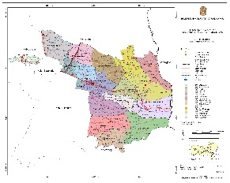

*(Sumber : Rencana Tata Ruang Wilayah Kab. Karanganyar Tahun 2013-2032)*

* + 1. **Kondisi Demografi/Kependudukan**

Sejak Tahun 2011, data penduduk yang digunakan adalah data penduduk yang bersumber dari Proyeksi Penduduk hasil Sensus Penduduk 2010. Jumlah Penduduk di Kabupaten Karanganyar berdasarkan data tersebut pada Tahun 2017 sebanyak 871.596 jiwa, terdiri dari laki-laki sebanyak 430.975 jiwa (49,45%) dan perempuan sebanyak 440.621 jiwa (50,55%). Kecamatan dengan penduduk terbanyak adalah Kecamatan Colomadu, yaitu sebanyak 88.072 jiwa (10,10 %). Sedangkan kecamatan dengan jumlah penduduk paling sedikit adalah Kecamatan Jatipuro, yaitu sebanyak 25.242 jiwa (2,90%).

***Grafik 1.1***

**Jumlah Penduduk Kabupaten Karanganyar Tahun 2017**

**menurut Kecamatan (jiwa)**

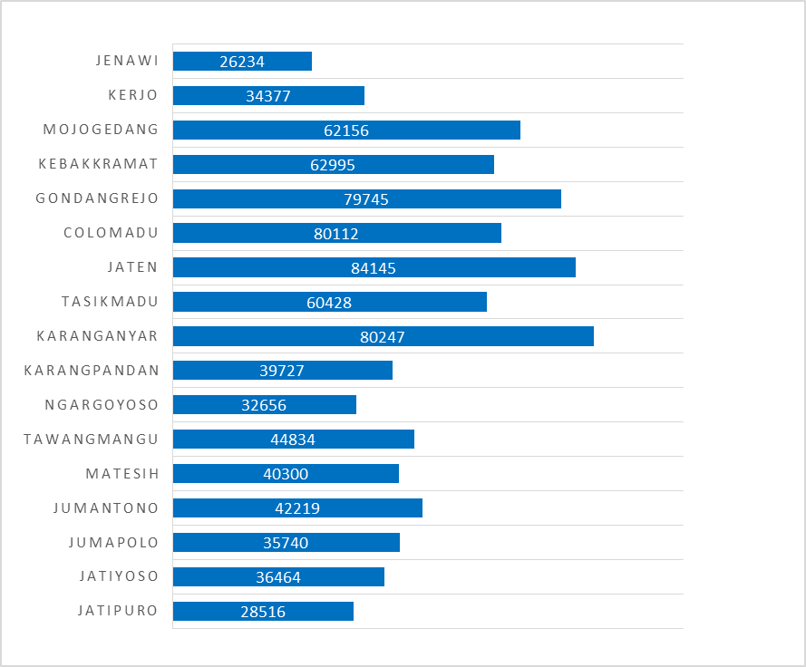

*Sumber :BPS Kabupaten Karanganyar Tahun 2018*

***Tabel 1.2***

**Penduduk dirinci menurut Jenis Kelamin**

**di Kabupaten Karanganyar Tahun 2017**

|  |  |  |  |  |
| --- | --- | --- | --- | --- |
| **Kecamatan** | **Jumlah penduduk** | | | **Seks**  **Rasio**  **(%)** |
| **Laki-laki** | **Perempuan** | **Jumlah** |
| 1. Jatipuro  2. Jatiyoso  3. Jumapolo  4. Jumantono  5. Matesih  6. Tawangmangu  7. Ngargoyoso  8. Karangpandan  9. Karanganyar  10. Tasikmadu  11. Jaten  12. Colomadu  13. Gondangrejo  14. Kebakkramat  15. Mojogedang  16. Kerjo  17. Jenawi | 14.319  18.233  18.012  20.870  19.918  22.243  16.136  19.609  39.530  29.626  41.425  39.780  39.560  31.027  30.846  16.979  12.863 | 14.196  18.230  17.728  21.349  20.383  22.590  16.520  20.118  40.718  30.802  42.721  41.033  40.185  31.969  31.310  17.398  13.371 | 28.516  36.464  35739  42.219  40.300  44.834  32.656  39.727  80.247  60.428  84.145  80.812  79.745  62.996  62.156  34.377  26.234 | 100.87  100.02  101.60  97.75  97.72  98.46  97.67  97.47  97.08  96.18  96.97  96.95  98.44  97.05  98.52  97.59  96.20 |
| **Jumlah\*** | **430.975** | **440.621** | **871.596** | **97.81** |

*Sumber :BPS Kabupaten Karanganyar Tahun 2018*

Jika menghitung Sex ratio berdasarkan dari Tabel 1.2 diketahui bahwa Jumlah Penduduk di Kabupaten Karanganyar lebih besar jumlah perempuannya dibandingkan jumlah laki-lakinya, hal ini terlihat dari angka sex ratio sebesar 97.81% artinya dari 100 perempuan hanya ada 98 laki-laki. Tetapi bila dirinci masing-masing kecamatan di Kabupaten Karanganyar, ada 3 kecamatan yang memiliki angka sex ratio diatas 101, yakni Kecamatan Jatipuro,Kecamatan Jatiyoso, danKecamatan Jumapolo.

Gambaran Luas Wilayah, Distribusi dan Kepadatan Penduduk menurut Kecamatan di Kabupaten Karanganyar Tahun 2017 dapat dilihat dari Tabel 1.3 berikut :

***Tabel 1.3***

**Luas Wilayah, Distribusi, dan Kepadatan Penduduk dirinci menurut kecamatan di Kabupaten Karanganyar Tahun 2017**

|  |  |  |  |
| --- | --- | --- | --- |
| **Kecamatan** | **Luas Wilayah(ha)** | **Distribusi Penduduk (%)** | **Kepadatan Penduduk**  **(jiwa/km2)** |
| 1. Jatipuro  2. Jatiyoso  3. Jumapolo  4. Jumantono  5. Matesih  6. Tawangmangu  7. Ngargoyoso  8. Karangpandan  9. Karanganyar  10. Tasikmadu  11. Jaten  12. Colomadu  13. Gondangrejo  14. Kebakkramat  15. Mojogedang  16. Kerjo  17. Jenawi | 4.037.0  6.717.0  5.567.0  5.355.0  2.627.0  7.003.0  6.534.0  3.411.0  4.303.0  2.760.0  2.554.0  1.564.0  5.680.0  3.646.0  5.331.0  4.682.0  5.608.0  6.717,0  5.567,0  5.355,0  2.627,0  7.003,0  6.534,0  3.411,0  4.303,0  2.760,0  2.554,0  1.564,0  5.680,0  3.646,0  5.331,0  4.682,0  5.608,0 | 3.27  4.18  4.10  4.84  4.62  5.14  3.75  4.56  9.21  6.93  9.65  9.27  9.15  7.23  7.13  3.94  3.01 | 706.45  542.90  641.99  788.34  1534.29  640.19  499.79  1164.65  1865.08  2189.65  3293.61  5166.47  1403.97  1727.97  1165.96  734.19  467.77 |
| ***Jumlah Th. 2017*** | ***77.379,0*** | ***100*** | ***1126.40*** |

*Sumber :BPS Kabupaten Karanganyar Tahun 2018*

* 1. **ASPEK KESEJAHTERAAN MASYARAKAT**
     1. **Pertumbuhan PDRB**

Produk Domestik Regional Bruto (PDRB) tahun 2017** Kabupaten Karanganyar atas dasar harga berlaku (ADHB) sebesar Rp.31.780.396,98 dan atas dasar harga konstan (ADHK) sebesar Rp. 23.665.952,05. Pertumbuhan ekonomi yang ditunjukkan oleh perkembangan PDRB, pada tahun 2017** ADHB sebesar 8,99 % dan ADHK sebesar 5,52 %. Jika dilihat dari sektor, ADHB maka kategori industri pengolahan mempunyai kontribusi yang paling besar, yaitu 45,89%, kategori pertanian : 13,51%, sektor perdagangan : 11,20%, kategori konstruksi : 6,58 % dan kategori-kategori lain kurang dari 5 %.

***Tabel 1.4***

**PDRB Atas Dasar Harga Berlaku Menurut Lapangan Usaha (dalam Juta Rupiah)**

**Kabupaten Karanganyar Tahun 2013 - 2017**

|  |  |  |  |  |  |
| --- | --- | --- | --- | --- | --- |
| **Kategori** | **2013**  **(Rp)** | **2014**  **(Rp)** | **2015**  **(Rp)** | **2016*)**  **(Rp)** | **2017**)**  **(Rp)** |
| 1. Pertanian Kehutanan dan Perikanan 2. Pertambangan dan Penggalian 3. Industri Pengolahan 4. Pengadaan Listrik Gas 5. Pengadaan Air 6. Konstruksi Perdagangan besar dan ecer 7. Reparasi dan Perawatan Mobil dan Sepeda motor 8. Transportasi dan Pergudangan 9. Penyediaan akomodasi dan Makan minum 10. Informasi dan Komunikasi 11. Jasa Keuangan 12. Real Estate 13. Jasa Perusahaan Administrasi Pemerintahan 14. Pertahanan dan Jaminan Sosial Wajib 15. Jasa Pendidikan 16. Jasa Kesehatan dan Kegiatan Sosial 17. Jasa lainnya | 3.295.635,552  251.671,0083  10.011.114,04  33.229,6122  17.006,427  1.388.559,529  2.589.387,039  545.051,029  703.123,6061  253.315,9323  773.870,7428  374.459,5836  68.889,38013  507.633,5315  935.665,7186  168.138,3011  302.492,6435 | 3.559.658,996  292.753,8283  11.241.257,13  34.620,42497  17.823,62924  1.560.783,915  2.743.954,182  622.579,6665  812.260,1847  271.522,4028  830.789,6378  424.736,8268  77.648,25221  529.338,059  1.064.114,949  196.681,354  352.026,2251 | 3.985.741,806  338.753,25  12.169.873,85  361.29,51896  18.546,53661  1.713.720,109  2.985.502,985  670.890,0366  891.122,005  286.415,0712  916.708,7195  467.975,03  88.761,05  566.328,58  1.148.730,96  219.392,87  378.703,65 | 4.194.685,10  363.211,52  13.424.883,79  43.424,68  19.633,91  1.874.826,37  3.243.702,22  728.575,84  976.571,88  307.229,24  1.017.618,15  502.011,15  100.323,16  609.019,09  1.260.687,21  239.132,80  416.766,31 | 4.293.074,91  388.494,01  14.583.590,54  49.151,64  21.003,33  2.092.433,07  3.560.588,43  826.247,73  1.059.502,56  346.611,20  1.150.075,00  544.923,12  113.897,22  643.209,70  1.396.563,64  262.337,39  448.693,47 |
| **PDRB** | **22.219.243,68** | **24.632.549,67** | **26.883.211,03** | **29.322.302,40** | **31.780.396,98** |

*Sumber :BPS Kabupaten Karanganyar Tahun 2018*

*\* data sementara*

*\*\* data sangat sementara*

***Tabel 1.5***

**PDRB Atas Dasar Harga Konstan Menurut Lapangan Usaha (dalam juta rupiah)**

**Kabupaten KaranganyarTahun 2013– 2017**

|  |  |  |  |  |  |
| --- | --- | --- | --- | --- | --- |
| **Kategori** | **2013** | **2014** | **2015** | **2016*)** | **2017**)** |
| 1. Pertanian Kehutanan dan Perikanan 2. Pertambangan dan Penggalian 3. Industri Pengolahan 4. Pengadaan Listrik Gas 5. Pengadaan Air 6. Konstruksi Perdagangan Besar dan Eceran 7. Resparasi dan Perawatan Mobil dan Sepeda Motor 8. Transportasi dan Pergudangan 9. Penyediaan Akomodasi dan Makan Minum 10. Informasi dan Komunikasi 11. Jasa Keuangan 12. Real Estate 13. Jasa Perusahaan Administrasi Pemerintahan 14. Pertahanan dan Jaminan Sosial Wajib 15. Jasa Pendidikan 16. Jasa Kesehatan dan Kegiatan Sosial 17. Jasa Lainnya | 2.730.072,24  231.903,56  8.697.102,52  34.555,47  16.451,01  1.207.316,75  2.320.458,91  538.422,99  621.177,86  267.136,14  640.225,09  362.298,14  60.034,43  426.438,92  688.055,98  137.768,24  277.098,01 | 2.782.234,71  234.794,14  9.249.002,48  35.700,48  16.811,12  1.254.346,70  2.403.684,68  578.918,04  662.676,82  249.101,84  661.493,15  382.272,84  65.212,06  427.694,44  757.388,08  153.152,58  302.290,67 | 2.944.376,78  237.259,48  9.674.317,37  35.828,39  16.969,48  1.318.937,03  2.537.865,35  605.619,80  697.279,26  315.512,46  702.929,31  403.183,16  70.905,07  441.204,73  803.580,33  164.531,82  314.442,75 | 3.024.862,36  245.350,03  10.197.089,35  39.238,59  17.583,77  1.427.437,70  2.691.372,68  637.927,05  732.397,77  338.040,05  760.048,58  426.366,19  77.414,16  450.205,31  854.607,68  177.628,55  331.233,99 | 3.092.818,68  253.250,30  10.767.508,68  41.201,67  18.545,60  1.556.409,48  2.861.872,91  673.069,85  771.278,70  365.995,96  819.720,53  451.138,07  84.954,29  459.929,74  908.533,43  189.245,46  350.478,69 |
| **PDRB** | **19.256516,28** | **20.261.774,84** | **21.284.742,75** | **22.428.803,80** | **23.665.952,05** |

*Sumber :BPS Kabupaten Karanganyar Tahun 2018*

***Tabel 1.6***

**Distribusi PDRB menurut Lapangan Usaha, Tahun 2013– 2017**

|  |  |  |  |  |  |
| --- | --- | --- | --- | --- | --- |
| **Kategori** | **2013**  **(%)** | **2014**  **(%)** | **2015**  **(%)** | **2016\***  **(%)** | **2017\*\***  **(%)** |
| 1. Pertanian Kehutanan dan Perikanan 2. Pertambangan dan Penggalian 3. Industri Pengolahan 4. Pengadaan Listrik Gas 5. Pengadaan Air 6. Konstruksi Perdagangan Besar dan Eceran 7. Reparasi dan Perawatan Mobil dan Sepeda Motor 8. Transportasi dan Pergudangan 9. Penyediaan Akomodasi dan Makan Minum 10. Informasi dan Komunikasi 11. Jasa Keuangan 12. Real Estate 13. Jasa Perusahaan Administrasi Pemerintahan 14. Pertahanan dan Jaminan Sosial Wajib 15. Jasa Pendidikan 16. Jasa Kesehatan dan Kegiatan Sosial 17. Jasa Lainnya | 14.83  1.13  45.06  0.15  0.08  6.25  11.65  2.45  3.16  1.14  3.48  1.69  0.31  2.28  4.21  0.76  1.36 | 14.45  1.19  45.64  0.14  0.07  6.34  11.14  2.53  3.30  1.10  3.37  1.72  0.32  2.15  4.32  0.80  1.43 | 14.83  1.26  45.27  0.13  0.07  6.37  11.11  2.50  3.31  1.07  3.41  1.74  0.33  2.11  4.27  0.82  1.41 | 14.31  1.24  45.78  0.15  0.07  6.39  11.06  2.48  3.33  1.05  3.47  1.71  0.34  2.18  4.30  0.82  1.42 | 13.51  1.22  45.89  0.15  0.07  6.58  11.20  2.60  3.33  1.09  3.62  1.71  0.36  2.02  4.39  0.83  1.41 |
| **PDRB** | **100.00** | **100.00** | **100.00** | **100.00** | **100.00** |

*Sumber :BPS Kabupaten Karanganyar Tahun 2018*

* + 1. **Inflasi**

Selama Tahun 2017, inflasi di Kabupaten Karanganyar mencapai 1,08% atau terjadi kenaikan indeks dari 123,78 pada Tahun 2016 menjadi 127,68 pada Tahun 2017. Inflasi tertinggi terjadi pada bulan Desember sebesar 1,08% dan yang terendah terjadi pada bulan April yaitu -0,30% (deflasi).

***Grafik 1.2***

**Inflasi per bulan selama tahun 2017**

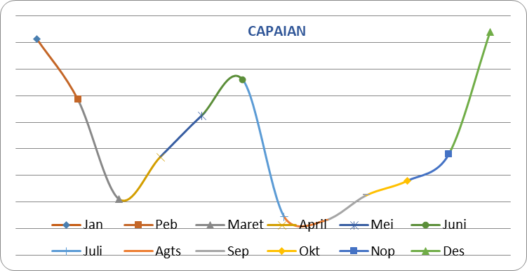

1.03

0.57

-0.18

0.14

0.45

0.72

-0.31

-0.34

-0.15

-0.04

0.16

1.08

*Sumber :BPS Kabupaten Karanganyar Tahun 2018****Tabel 1.7***

**Inflasi dan Indeks Harga Konsumen (IHK)Tahun 2013-2017 (persen)**

|  |  |  |  |  |  |  |  |  |  |  |
| --- | --- | --- | --- | --- | --- | --- | --- | --- | --- | --- |
| **Bulan** | **2013** | | **2014** | | **2015** | | **2016** | | **2017** | |
| **IHK** | **Inflasi** | **IHK** | **Inflasi** | **IHK** | **Inflasi** | **IHK** | **Inflasi** | **IHK** | **Inflasi** |
| 1. Januari 2. Pebruari 3. Maret 4. April 5. Mei 6. Juni 7. Juli 8. Agustus 9. September 10. Oktober 11. Nopember 12. Desember | 133,75  135,02  136,79  136,40  136,04  137,60  142,43  143,22  142,14  142,61  143,01  143,46 | 1,34  0,96  1,31  -0,29  -0,26  1,14  3,51  0,55  -0,75  0,33  0,28  0,32 | 111,66  111,96  112,23  112,06  112,31  112,76  113,38  113,86  113,97  114,47  116,12  118,59 | 1,11  0,27  0,24  -0,15  0,22  0,41  0,55  0,42  0,10  0,44  1,44  2,12 | 118,34  117,44  117,55  117,89  118,27  118,87  120,03  120,25  119,69  119,98  120,33  121,44 | -0,21  -0,76  0,10  0,29  0,32  0,51  0,97  0,18  -0,46  0,24  0,29  0,92 | 122,04  121,86  122,34  121,97  122,13  122,43  123,26  122,93  122,99  122,94  123,53  123,78 | 0,50  -0,15  0,40  -0,30  0,13  0,25  0,68  -0,27  0,05  -0,04  0,48  0,21 | 125,05  125,77  125,53  125,71  126,28  127,19  126,79  126,36  126,18  126,12  126,32  127,68 | 1,03  0,57  -0,18  0,14  0,45  0,72  -0,31  -0,34  -0,15  -0.04  0,16  1,08 |

*Sumber :BPS Kabupaten Karanganyar Tahun 2018*

* + 1. **Indeks Pembangunan Manusia**

Salah satu ukuran kualitas yang dapat digunakan untuk mengetahui sejauh mana kualitas pembangunan manusia yang telah berhasil dicapai adalah dengan Human Development index (HDI) atau Indek Pembangunan Manusia (IPM). Untuk beberapa tahun terakhir pencapaian IPM Kabupaten Karanganyar terus mengalami peningkatan dari tahun ke tahun. Selengkapnya dapat dilihat pada grafik 1.3.

***Grafik 1.3***

**Indeks Pembangunan Manusia (IPM) Kabupaten Karanganyar**



*Sumber :BPS Kabupaten Karanganyar Tahun 2018*

Adapun indikator pembentuk IPM secara lengkap dapat dijabarkan sebagai berikut :

1. **Angka Harapan Hidup**

Angka Harapan Hidup merupakan ukuran terhadap peningkatan kesejahteraan penduduk umumnya dan derajat kesehatan pada khususnya. Angka Harapan Hidup di Kabupaten Karanganyar selalu mengalami peningkatan dari 76,70 pada tahun 2013 meningkat menjadi 77,31 pada tahun 2017. Angka Harapan Hidup Kabupaten Karanganyar lebih tinggi dibanding Angka Harapan Hidup Jawa Tengah yang sebesar 74,02. Selengkapnya dapat dilihat pada grafik 1.4.

***Grafik 1.4***

**Angka Harapan Hidup Kabupaten Karanganyar**



*Sumber : Badan Pusat Statistik Kabupaten Karanganyar Tahun 2018*

1. **Angka Harapan Lama Sekolah**

Perkembangan Angka Harapan Lama Sekolah penduduk usia 15 tahun ke atas di Kabupaten Karanganyar cenderung meningkat dari tahun ke tahun. Dalam kurun waktu antaraTahun 2013-2017, Angka Harapan Lama Sekolah di Kabupaten Karanganyar selalu mengalami peningkatan dari 12,86 pada Tahun 2013 meningkat menjadi 13,65 pada Tahun 2017. Kondisi ini menggambarkan semakin banyak penduduk yang mampu membaca dan menulis. Angka Harapan Lama Sekolah di Kabupaten Karanganyar lebih tinggi bila dibandingkan dengan Provinsi Jawa Tengah yaitu 12,45. Selengkapnya dapat dilihat pada grafik 1.5. :

***Grafik 1.5***

**Angka Harapan Lama Sekolah Kabupaten Karanganyar**

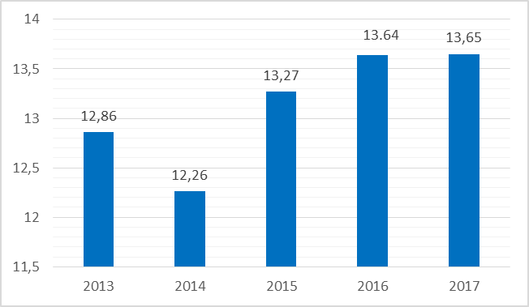

*Sumber :BPS Kabupaten Karanganyar Tahun 2018*

**c. Angka Rata-rata Lama Sekolah**

Angka rata-rata lama sekolah di Kabupaten Karanganyar meningkat dalam kurun waktu ke waktu.Pada Tahun 2013, Angka rata-rata lama sekolah sebesar 8,38 meningkat pada Tahun 2017 menjadi sebesar 8,5. Capaian kinerja tersebut menunjukkan bahwa tingkat partisipasi pendidikan semakin meningkat, baik pada jenjang pendidikan yang diikuti maupun pada besaran peserta pendidikannya. Selengkapnya dapat dilihat padagrafik 1.6.

***Grafik 1.6***

**Angka Rata-rata Lama Sekolah Kabupaten Karanganyar**

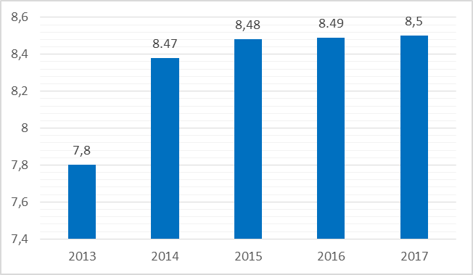

*Sumber :Badan Pusat Statistik Kabupaten Karanganyar Tahun 2018*

* 1. **ANALISIS ISU STRATEGIS**
     1. **Lingkungan Strategis**

Kondisi lingkungan strategis perlu mendapat perhatian sebagai pertimbangan untuk mempertajam arah kebijakan pembangunan ke depan.

**a. Internal**

1. **Kekuatan (*Strength*)**
2. **Geo-Strategis**

Letak Kabupaten Karanganyar diantara Provinsi Jawa Tengah dan Provinsi Jawa Timur menjadi salah satu kekuatan strategis dalam mendukung pembangunan daerah Kabupaten Karanganyar. Karakter topografi ini mendukung pengembangan industri, pertanian dan pariwisata sebagai sektor utama pembangunan Karanganyar.

Potensi sumberdaya alam yang beragam, menjadikan wilayah Kabupaten Karanganyar cukup strategis sebagai wilayah penyangga kehidupan di Jawa Tengah dan Daerah Surakarta khususnya. Sebagai daerah penyangga dengan karakteristik wilayah yang mudah terjangkau, potensi wisata, menjadikan Karanganyar sebagai daerah menarik sebagai lokasi investasi ataupun tempat tinggal.

**b)Sumber Daya Manusia**

Salah satu kekuatan besar yang dimiliki Kabupaten Karanganyar dalam membangun adalah jumlah penduduk yang cukup banyak, yang tersebar merata di seluruh wilayah, didukung dengan kualitas dan kapasitas penduduk yang baik, yang ditunjukkan dengan besaran Indeks Pembangunan Manusia (IPM) yang semakin meningkat.

Kekuatan lain yang dimiliki masyarakat Karanganyar adalah karakter masyarakat yang kuat dan berbudaya, mengedepankan tenggang rasa, *teposaliro*, gotong royong, dan pekerja keras dengan tetap melestarikan kearifan lokal.

1. **Kelemahan (*Weakness*)**
   1. **Kependudukan**

Jumlah penduduk,selain menjadi kekuatan dapat pula menjadi kelemahan jika tidak diiringi dengan peningkatan kapasitas dalam menghasilkan barang/jasa. Besarnya penduduk akanmenjadi beban beratdalampembangunan jika pola konsumsi tumbuh lebih cepat dibanding dengan kemampuan berproduksi masyarakatnya pada masa-masa mendatang. Penyebaran penduduk yang lebih terfokus di daerah perkotaan, juga menjadi kendala dalam proses pembangunan Kabupaten Karanganyar. Situasi tersebutdapatmenggambarkan tumbuhnyakantong-kantongekonomi yang tidak seimbang antara perkotaan dan pedesaan. Hal inilah perlu penyelesaian strategisagar pembangunan menuju masyarakat sejahtera dapat terwujud.

* 1. **Kesenjangan Wilayah**

Kesenjangan wilayah di Kabupaten Karanganyar, ditunjukkan dengan ketidakmerataan penyebaran penduduk, sumber-sumber ekonomi, infrastruktur, serta sarana sosial yang mendukung kehidupan masyarakat seperti sarana pendidikan dan kesehatan.Terdapat kecamatan yang lebih maju dibanding kecamatan lain.Hal ini disebabkan karena wilayah yang berdekatan dengan Kota yang berbatasan dengan Kabupaten Karanganyar dan adanya jalur pembuka (jalan tembus) ke Provinsi Jawa Timur.

* 1. **Birokrasi**

Keterbukaan birokrasi, ego sektoral, kurangnya tanggung jawab, pola kerja yang masih monoton dan kurangnya koordinasi. Selain itu juga di dalam melakukan penetapan kebijakan anggaran yang kurang proporsional untuk masyarakat juga menjadi kendala besar dalam birokrasi saat ini, dimana anggaran untuk publik niainya lebih kecil dibandingkan dengan anggaran untuk pegawai.

**b. Eksternal**

1. **Peluang (*Opportunity*)**
   * 1. **Ekonomi Wilayah**

Berkembangnya Kabupaten/Kota yang berbatasan dengan Kabupaten Karanganyar yang semakin besar dapat memberi peluang/kesempatan bagi daerah sekitarnya untuk mencukupi kebutuhan tersebut. Adanya kerjasama antar daerah di wilayah Soloraya, menjadikan Kabupaten Karanganyar mempunyai peran yang penting terutama dalam hal pemenuhan kebutuhan sektor industri, pertanian dan pariwisata. Peluang inilah yang dimanfaatkan Kabupaten Karanganyar guna lebih meningkatkan pertumbuhan ekonominya.

* + 1. **Perkembangan Teknologi**

Teknologi yang semakin maju terutama teknologi informasi, menjadi peluang besar bagi Kabupaten Karanganyar untuk mempromosikan produk barang dan jasa lokal ke seluruh daerah maupun ke mancanegara. Tuntutan akan kreativitas dan kualitas sumberdaya manusia juga menjadi hal penting dalam menghadapi perkembangan teknologi di dunia yang semakin pesat, maka Kabupaten Karanganyar mengambil peran dengan cara menyediakan akses informasi yang mudah, murah dan cepat, khususnya sebagai media dalam memasarkan produk unggulan daerah yang dapat dipromosikan melalui media internet.

1. **Ancaman (*Threat*)**
2. **Globalisasi**

Globalisasi sebagai bentuk proses interaksi antar Negara tanpa dibatasi wilayah teritorial administratif. Terbukanya Pasar Bebas Asia, juga akan memberikan dampak berupa kemudahan produk-produk Negara ASEAN yang masuk ke Indonesia, karena Indonesia dengan jumlah penduduk terbesar merupakan pasar terbesar di ASEAN. Jika hal ini tidak disikapi dengan bijaksana serta upaya peningkatan nilai tambah produk lokal Indonesia, maka Pasar Bebas Asia dapat mengancam perekonomian Indonesia terutama di daerah.

1. **Perubahan Iklim**

Perubahan iklim yang terjadi di Indonesia umumnya ditandai adanya perubahan temperatur rata-rata harian, pola curah hujan, dan variabilitas iklim (misalnya *El Niño* dan *La Niña*, dan sebagainya). Perubahan berdampak serius terhadap berbagai sektor, misalnya kesehatan, pertanian, perekonomian, dan lain-lain. Ancaman paling serius akibat perubahan iklim terjadi disektor pertanian. Dengan anomali cuaca yang tidak menentu, maka produksi dan produktivitas pertanian berpengaruh pada ketersediaan pangan yang tidak pasti.

* + 1. **Isu Strategis**

Rumusan isu strategis pembangunan daerah Kabupaten Karanganyar sebagai berikut :

* 1. **Pembangunan Infrastruktur**

Pembangunan infrastruktur secara menyeluruh berdampak positif pada kemajuan daerah. Dengan infrastruktur yang baik, sektor produksi, transportasi, pariwisata dan ekonomi masyarakat akan bergerak dan meningkat lebih pesat. Yang pada akhirnya akan bermuara pada peningkatan taraf hidup sosial dan ekonomi masyarakat. Berkaitan hal tersebut, maka pembangunan infrastruktur utama di Kabupaten Karanganyar seperti jalan, jembatan, irigasi dan sarana pelayanan publik terus ditingkatkan dengan menyediakan anggaran yang memadai untuk mencapai target yang telah ditetapkan.

* 1. **Menciptakan Wirausahawan yang mandiri**

Kewirausahaan dijadikan solusi untuk permasalahan pengangguran yang jumlahnya kian meningkat seiring dengan adanya krisis global saat ini. Kewirausahaan erat kaitannya dengan Usaha Mikro, Kecil dan Menengah atau UMKM, karena UMKM merupakan langkah awal perwujudan dari kewirausahaan yang terbentuk. Oleh karena itu, Pemerintah Kabupaten Karanganyar melalui misi menciptakan 10.000 wirausawan mandiri membentuk pola kemitraan sektor publik dan swasta untuk mengembangkan UMKM dan memberikan bantuan permodalan agar sektor UMKM berkembang.

* 1. **Pendidikan dan Kesehatan Gratis**

Pendidikan dan kesehatan merupakan faktor penting dalam peningkatan kualitas sumber daya manusia. Pemerintah Kabupaten Karanganyar bertekad meningkatkan kesempatan mengenyam pendidikan 12 (dua belas) tahun, terutama kelompok miskin serta meningkatkan Angka Harapan Hidup (AHH) dan menurunnya AKI, AKB dan AKABA. Di sektor pendidikan dan kesehatan, Pemerintah berupaya meningkatkan kualitas sumber daya manusia dengan memberikan pendidikan gratis pada jenjang SD/SMP/sederajat dan pelayanan kesehatan gratis bagi warga yang tidak mampu dengan mengalokasikan anggaran yang cukup untuk mencapai tujuan tersebut.

* 1. **Desa sebagai pusat Pertumbuhan**

Kondisi geografis di Kabupaten Karanganyar yang sebagian besar adalah wilayah pedesaan membuat Pemerintah harus memberikan perhatian lebih besar terkait pembangunan di pedesaan. Namun mengingat keterbatasan anggaran yang ada, dibutuhkan sinergi pembiayaan pembangunan antara APBD dengan partisipasi masyarakat dalam bentuk swadaya. Pembangunan yang dilaksanakan dengan swadaya masyarakat menunjukkan bahwa masyarakat desa mampu membangun daerahnya sendiri. Pertumbuhan desa yang pesat di berbagai sektor, diharapkan dapat memberikan sumbangan untuk mendorong percepatan pembangunan Kabupaten Karanganyar.

* 1. **Menumbuhkembangkan Budaya Daerah dan Pariwisata**

Seni dan budaya merupakan elemen penting yang sangat diperlukan dalam kehidupan, karenanya perlu dilindungi dan dilestarikan, khususnya budaya jawa yang terancam hilang atau luntur. Kabupaten Karanganyar dengan kekayaan budaya dan potensi alamnya menjadi modal untuk meningkatkan pendapatan dari sektor pariwisata. Sehingga Pemerintah Kabupaten Karanganyar terus berupaya mengembangkan seni budaya dan destinasi wisata serta membangun infrastruktur pendukungnya untuk dapat meningkatkan kunjungan wisatawan di Kabupaten Karanganyar.

* 1. **Tata Kelola Pemerintahan Yang Baik**

Tata kelola pemerintahan yang baik tidak dapat dilepaskan dari prinsip-prinsip dasar penyelenggaraan pemerintahan yang baik, yaitu transparansi, partisipasi, akuntabilitas dan koordinasi sebagai unsur utama. Prinsip transparansi dilakukan dengan memberikan akses keterbukaan informasi publik melalui media elektronik maupun cetak milik pemerintah. Partisipasi dilakukan dengan melibatkan pemangku kepentingan (*stakeholder*) dalam pembuatan kebijakan pemerintah. Akuntabilitas diwujudkan dalam bentuk pertanggungjawaban atas kinerja yang dilakukan. Koordinasi dilakukan dengan mekanisme yang memastikan bahwa seluruh pemangku kebijakan yang memiliki kepentingan bersama telah memiliki kesamaan pandangan dan bekerjasama untuk mencapai tujuan. Pemerintah Kabupaten Karanganyar telah merencanakan program dan kegiatan yang sinergi untuk menuju tercapainya tata kelola pemerintahan yang baik (*good governance*).



PERENCANAAN KINERJA

**BAB**

**2**

Mengacu pada Peraturan Menteri Pendayagunaan Aparatur Negara Nomor 53 Tahun 2014, Laporan Kinerja Pemerintah Kabupaten Karanganyar pada bab ini diuraikan ringkasan / ikhtisar rencana kinerja dan perjanjian kinerja tahun 2018.

* 1. **Perencanaan Kinerja**

Tahun 2018, merupakan tahun ke V (lima) pelaksanaan RPJMD Kabupaten Karanganyar Tahun 2014-2018. Arah kebijakan sekaligus fokus/tema pembangunan tahunan di Kabupaten Karanganyar adalah: **Pengembangan nilai-nilai lokal untuk penguatan daya saing wilayah**, Fokus pembangunan diarahkan untuk mengintegrasikan modal sosial dari masyarakat di seluruh wilayah Kabupaten Karanganyar, dari kota hingga ke pelosok desa untuk bersama-sama mengoptimalkan kekuatan lokal berpartisipasi mewujudkan kesejahteraan masyarakat, dalam rangka menuju **Karanganyar Maju dan Demokratis**.

* + 1. **Rencana Strategis Lima Tahun (RPJMD)**

Visi, Misi dan tujuan jangka lima tahun tersebut dalam pencapaiannya dibagi dalam tahapan 1 tahunan. Berdasarkan pada rencana tahunan ini kinerja pemerintah akan dinilai kinerjanya setiap tahunnya. Pemerintah Kabupaten Karanganyar Tahun 2018 merupakan tahun ke-5 dalam rangka “Bersama Memajukan Karanganyar” sebagaimana tertuang dalam Rencana Pembangunan Jangka Menengah Daerah (RPJMD) Tahun 2014-2018 yang ditetapkan dengan Peraturan Daerah Kabupaten Karanganyar Nomor 2 Tahun 2014 tentang Rencana Pembangunan Jangka Menengah Daerah (RPJMD) Tahun 2014-2018.

Rencana strategis lima tahun ini mencakup Visi, Misi dan Tujuan Pemerintah Kabupaten Karanganyar dalam jangka waktu lima tahun adalah :

*Visi :*

***“Bersama Memajukan Karanganyar”***

*Misi :*

1. Mewujudkan Pembangunan Infrastruktur Menyeluruh;
2. Menciptakan 10.000 Wirausahawan Mandiri;
3. Melaksanakan Pendidikan Gratis SD/SMP/SMA dan KesehatanGratis;
4. Mewujudkan Pembangunan Desa sebagai Pusat Pertumbuhan;
5. Meningkatkan Kualitas Keagamaan, Sosial dan Budaya.

*Tujuan :*

Misi1 : Mewujudkan Pembangunan Infrastruktur Menyeluruh

1. Meningkatkan kualitas dan kapasitas infrastruktur menyeluruh, terutama pendukung pertumbuhan ekonomi;
2. Meningkatkan aksesibilitas inter dan antar wilayah;
3. Meningkatkan kualitas dan kapasitas infrastruktur komunikasi;
4. Meningkatkan kelengkapan sarana prasana kantor pemerintahan dan penyelenggara pelayanan publik;
5. Menerapkan konsep ramah lingkungan dalam setiap pembangunan.

Misi 2 : Menciptakan 10.000 Wirausahawan Mandiri

1. Mengembangkan UMKM;
2. Menurunkan jumlah penganggur;
3. Meningkatkan iklim usaha dan pengembangan modal;

Misi 3 : Melaksanakan Pendidikan Gratis SD/SMP/SMA dan Kesehatan Gratis

1. Mewujudkan pelayanan pendidikan berkarakter yang adil, prima, dan gratis dan/terjangkau di tingkat SD, SMP/ dan SMA/SMK;
2. Mewujudkan pelayanan kesehatan yang adil, prima dan gratis;

Misi 4: Mewujudkan Pembangunan Desa sebagai Pusat Pertumbuhan

1. Pemerataan pembangunan wilayah untuk meningkatkan sumbangan desa bagi perekonomian daerah;
2. Meningkatkan kuantitas dan kualitas produksi serta pemasaran hasil;

Misi 5 : Meningkatkan Kualitas Keagamaan, Sosial dan Budaya

1. Meningkatkan kualitas keagamaan;
2. Meningkatkan derajad kesejahteraan sosial;
3. Menumbuh kembangkan budaya daerah dan pariwisata;
4. Meningkatkan kapasitas aparatur menyelenggarakan tugas secara profesional dan akuntabel;
5. Melaksanakan penegakan hukum.
   * 1. **Tujuan dan Sasaran**

Tujuan adalah sesuatu yang akan dicapai atau dihasilkan dalam jangka waktu 1 (satu) sampai 5 (lima) tahunan. Tujuan ditetapkan dengan mengacu kepada pernyataan visi dan misi serta didasarkan pada isu-isu dan analisa strategis. Sebagaimana visi dan misiyang telah ditetapkan, tujuan dan sasaran strategis RPJMD Kabupaten Karanganyar Tahun 2014-2018 adalah sebagai berikut :

***Tabel 2.1.***

**Tujuan dan Sasaran RPJMD Tahun 2014-2018**

| **TUJUAN** | **SASARAN** |
| --- | --- |
|
|  |
| 1. Meningkatkan kualitas dan kapasitas infrastruktur | * 1. Infrastruktur yang baik   2. Penataan dan Pengendalian Tata Ruang Daerah |
| 1. Menerapkan Konsep Ramah Lingkungan Dalam Setiap Pembangunan | * 1. Pemenuhan kebutuhan air bersih dan sanitasi |
| 1. Mengembangkan UMKM | * 1. Meningkatnya UMKM |
| 1. Meningkatnya iklim usaha dan pengembangan modal | * 1. Meningkatnya Investasi di daerah |
| 1. Mewujudkan pelayanan pendidikan berkarakter yang adil, prima, dan gratis dan/terjangkau di tingkat SD, SMP | * 1. Meningkatnya kesempatan mengenyam pendidikan 12 tahun bagipenduduk Kabupaten Karanganyar terutama kelompok miskin   2. Meningkatnya Mutu Pelayanan Pendidikan |
| 1. Mewujudkan pelayanan kesehatan yang adil, prima dan gratis bagi kelompok miskin | * 1. Meningkatkan derajad kesehatan masyarakat |
| 1. Pemerataan pembangunan wilayah untuk meningkatkan sumbangan desa bagi   perekonomian daerah | * 1. Meningkatnya Keswadayaan dan Kegotongroyongan Masyarakat dalam Pembangunan Desa |
| 1. Meningkatkan kuantitas dan kualitas produksi serta pemasaran Hasil | * 1. Pertumbuhan nilai produksi |
| 1. Meningkatkan kualitas keagamaan | * 1. Menurunnya potensi konflik antar kelompok masyarakat, suku ras dan agama; |
| 1. Menumbuh kembangkan budaya daerah dan Pariwisata | * 1. Memajukan dan melestarikan Adat dan Budaya Daerah;   2. Berkembangnya Karanganyar sebagai daerah tujuan wisata; |
| 1. Meningkatkan kapasitas aparatur menyelenggarakan tugas secara profesional dan akuntabel | * 1. Pelayanan bebas KKN dan dapat dipertanggungjawabkan secara terbuka kepada publik; |

* + 1. **Prioritas Pembangunan Kabupaten Karanganyar Tahun 2018**

Penyusunan dokumen Rencana Kerja Pembangunan Daerah (RKPD) Kabupaten Karanganyar Tahun 2018 dimaksudkan untuk mewujudkan sinergitas antara perencanaan, penganggaran, pelaksanaan dan pengawasan pembangunan antar wilayah, antar sektor pembangunan dan antar tingkatan pemerintahan serta mewujudkan efisiensi alokasi berbagai sumber daya pembangunan daerah.

Di samping itu, penyusunan RKPD Kabupaten Karanganyar Tahun 2018 juga dimaksudkan untuk memberikan arah dan pedoman kepada seluruh pemangku kepentingan (*stakeholders*) pembangunan daerah Kabupaten Karanganyar dalam pelaksanaan pembangunan daerah Tahun 2018. Dengan kata lain, penyusunan RKPD Kabupaten Karanganyar Tahun 2018 sekaligus juga untuk memberikan kerangka sistematis sebagai pedoman terhadap arah penyelenggaraan pemerintahan, pengelolaan pembangunan, dan pelayanan kepada masyarakat yang dituangkan dalam bentuk kebijakan APBD Tahun 2018.

Arah kebijakan merupakan instrumen perencanaan yang memberikan panduan kepada pemerintah daerah agar lebih terarah dalam menentukan dan mencapai tujuan. Arah kebijakan pembangunan jangka menengah daerah merupakan pedoman untuk menentukan tahapan dan prioritas pembangunan lima tahunan guna mencapai sasaran RPJMD secara bertahap. Tahapan dan prioritas yang ditetapkan mencerminkan urgensi permasalahan dan isu strategis yang hendak diselesaikan berkaitan dengan pengaturan waktu. Penekanan prioritas pada setiap tahapan berbeda-beda, namun memiliki kesinambungan dari satu periode ke periode lainnya. Penekanan fokus atau tema dalam setiap tahun selama 5 (lima) tahun memiliki kesinambungan dalam rangka mencapai visi, misi, tujuan, dan sasaran yang telah ditetapkan.

Arah kebijakan adalah pedoman untuk mengarahkan perumusan strategi yang dipilih agar lebih terarah dalam mencapai tujuan dan sasaran dari tahun ke tahun selama 5 (lima) tahun. Rumusan arah kebijakan merasionalkan pilihan strategi agar memiliki fokus dan sesuai dengan pengaturan pelaksanaannya.

Arah kebijakan sekaligus fokus / tema pembangunan tahunan Kabupaten Karanganyar dalam kurun 2014 – 2018 sebagai berikut:

1. Tahun I (2014) : Konsolidasi Pemerintahan; pembangunan infrastruktur; penguatan sistem pelayan dasar dan sistem ekonomi lokal.
2. Tahun II (2015): Pengembangan Infrastruktur pemerintahan, pelayanan dasar dan pembangunan ekonomi wilayah
3. Tahun III (2016): Penguatan infrastruktur ekonomi kerakyatan dan pelayanan Dasar.
4. Tahun IV (2017): Pengembangan nilai-nilai lokal (sosial dan budaya) untuk penguatan daya saing wilayah.
5. Tahun V (2018): Pemantapan daya saing wilayah dan kesejahteraan sosial.

Arah kebijakan pembangunan Tahun 2018 atau tahun kelima adalah ***“Pemantapan daya saing wilayah dan kesejahteraan sosial”*.** Fokus ini merupakan tahap pemantaban daya saing daerah. Periode terakhir dari masa jabatan kepala daerah diharapkan menyelesaikan target-target yang perlu disempurnakan terkait pelayanan dasar, infrastruktur, pertumbuhan ekonomi, pengangguran, dan masalah publik/ekonomi lainnya. Fokus ini akan diterjemahkan melalui kebijakan umum:

1. Penerapan wajib belajar 12 tahun dan skema pendidikan gratis;
2. Pembiayaan pelayanan kesehatan gratis;
3. Peningkatan Keamanan dan Kenyamanan Lingkungan;
4. Pembangunan, pemeliharaan dan peningkatan jalan jembatan dan irigasi;
5. Pengembangan produk unggulan dengan kualitas, harga dan kemasan yang berdaya saing;
6. Peningkatan nilai ekspor;
7. Mendorong kerukunan hidup beragama;
8. Peningkatan kesadaran dan ketaatan masyarakat terhadap hukum

Dari kebijakan pembangunan tersebut, kemudian dirumuskan prioritas pembangunan Tahun 2018. Keterkaitan Kebijakan Umum dan Prioritas Program Pembangunan Tahun 2018 sebagai berikut :

1. Penerapan wajib belajar 12 tahun dan skema pendidikan gratis; diarahkan untuk :
   1. Program Pendidikan Anak Usia Dini;
   2. Program Wajib Belajar Pendidikan Dasar Sembilan Tahun;
   3. Program Peningkatan Pendidikan Non Formal;
   4. Program Peningkatan Mutu Pendidikan dan Tenaga Kependidikan;
   5. Program Manajemen Pelayanan Pendidikan;
2. Pembiayaan pelayanan kesehatan gratis; diarahkan untuk :
3. Program Obat dan Perbekalan Kesehatan
4. Program Upaya Kesehatan Masyarakat;
5. Program Pencegahan dan Penanggulangan Penyakit;
6. Program Pelayanan Kesehatan Penduduk Miskin;
7. Program Pengadaan, Peningkatan, dan Perbaikan Sarana Prasarana Puskesmas, Pustu dan Jaringannya;
8. Program Pengadaan, Peningkatan Sarana dan Prasarana Rumah Sakit/Rumah Sakit Jiwa/Rumah Sakit Paru-paru/Rumah Sakit Mata;
9. Program Pelayanan Kesehatan (Operasional BLUD RS);
10. Program Peningkatan Pelayanan Kesehatan Anak dan Balita;
11. Program Peningkatan Keselamatan Ibu Melahirkan dan Anak;
12. Program Peningkatan Kualitas Hidup dan Perlindungan anak dan Perempuan;
13. Program Pembinaan dan Pemasyarakatan Olahraga;
14. Peningkatan Keamanan dan Kenyamanan Lingkungan; diarahkan untuk :
15. Program Lingkungan Sehat;
16. Program Pembangunan Prasarana dan Fasilitas Perhubungan;
17. Program Pengendalian dan Pengamanan lalulintas;
18. Program Peningkatan Kelaikan Pengoperasian Kendaraan Bermotor;
19. Program Pengembangan Kinerja Pengelolaan Persampahan;
20. Program Pengendalian Pencemaran dan Perusakan Lingkungan Hidup;
21. Program Perlindungan dan Konservasi Sumber Daya Alam;
22. Program Pemanfaatan Potensi Sumber Daya Hutan;
23. Program Rehabilitasi Hutan dan Lahan;
24. Pembangunan, pemeliharaan dan peningkatan jalan jembatan dan irigasi; diarahkan untuk :
25. Program Pengembangan dan Pengelolaan Jaringan Irigasi, Rawa dan Jaringan Pengairan Lainnya;
26. Program Penyediaan dan Pengelolaan Air Baku;
27. Program Pemeliharaan Prasarana dan Sarana Penerangan Jalan, Taman, dan Lingkungan Pemukiman;
28. Program Pembangunan Jalan dan Jembatan;
29. Program Pembangunan Saluran/Gorong-gorong.
30. Pengembangan produk unggulan dengan kualitas, harga dan kemasan yang berdaya saing; diarahkan untuk :
31. Program penciptaan iklim Usaha Kecil Menengah yang kondusif;
32. Program Pengembangan Kewirausahaan dan Keunggulan Kompetitif Usaha Kecil Menengah;
33. Program Peningkatan Promosi dan Kerjasama Investasi;
34. Program Peningkatan Pengembangan Sarana dan Prasarana Pariwisata;
35. Program Pengembangan Budidaya Perikanan;
36. Program Peningkatan Produksi Hasil Peternakan;
37. Program Peningkatan Pemasaran Hasil Produksi Peternakan;
38. Program Peningkatan Penerapan Tehnologi Peternakan.
39. Peningkatan nilai ekspor; diarahkan untuk :
40. Program Peningkatan Ketahanan Pangan;
41. Program Peningkatan Produksi Pertanian/ Perkebunan;
42. Program Peningkatan Kesejahteraan Petani;
43. Program Peningkatan Pemasaran Hasil Produksi Pertanian/ Perkebunan;
44. Program Peningkatan Promosi dan Kerjasama Investasi;
45. Program Peningkatan Iklim Investasi dan Realisasi Investasi;
46. Program Pengembangan Pemasaran pariwisata;
47. Program Pengembangan Industri Kecil dan Menengah;
48. Program Peningkatan Kemampuan Teknologi Industri.
49. Mendorong kerukunan hidup beragama; diarahkan untuk :
50. Program Pengembangan Nilai Budaya.;
51. Program Pengelolaan Kekayaan Budaya;
52. Program Peningkatan Peran Serta Kepemudaan;
53. Program Pengembangan Wawasan Kebangsaan;
54. Program Pemberdayaan Masyarakat Untuk Menjaga Ketertiban dan Keamanan.
55. Peningkatan kesadaran dan ketaatan masyarakat terhadap hukum; diarahkan untuk :
56. Program Pemberdayaan Masyarakat Untuk Menjaga Ketertiban dan Keamanan;
57. Program Pelayanan dan Rehabilitasi Kesejahteraan Daerah;
58. Program Pemberdayaan Kelembagaan Kesejahteraan Sosial;
59. Progam Pemasyarakatan Empat Pilar Kebangsaan;
60. Program Peningkatan Sistem Pengawasan Internal dan Pengendalian Pelaksanaan kebijakan KDH;
61. Program Peningkatan dan Pengembangan Pengelolaan Keuangan Daerah;
62. Program Peningkatan Pengelolaan Perizinan;
63. Program Pelayanan Umum Pemerintahan, Kemasya rakatan dan Pembangunan;
64. Program Pelayanan Administrasi Kependudukan;
65. Program Peningkatan Kesadaran Berdemokrasi.

Dalam penjabaran Rencana 5 tahun tersebut kemudian dijabarkan dalam rencana tahunan, sehingga disusun Rencana Kerja Pemerintah Daerah Tahun 2018. Dimana Tahun 2018 menjadi tahun istimewa karena merupakan tahun terakhir RPJMD 2013-2018. Hasil capaian pembangunan di tahun 2018 menjadi gambaran kondisi akhir pencapaian indikator RPJMD.

Secara rinci program, kegiatan, dan rencana anggaran untuk masing-masing perangkat daerah berdasarkan Undang-Undang Nomor 23 Tahun 2014 tentang Pemerintahan Daerah dikelompokan dalam 6 (enam) urusan wajib pelayanan dasar, 18 (delapan belas) urusan wajib bukan pelayanan dasar, 8 (delapan) urusan pilihan dan 6 (enam) fungsi penunjang urusan pemerintahan.

1. **Urusan Wajib Pelayanan Dasar**
2. ***Pendidikan***

Program yang akan dilaksanakan adalah sebagai berikut :

1. Program Pendidikan Anak Usia Dini
2. Program Wajib Belajar Pendidikan Dasar Sembilan Tahun
3. Program Pendidikan Menengah
4. Program Peningkatan Pendidikan Non Formal
5. Program Pendidikan Luar Biasa
6. Program Peningkatan Mutu Pendidikan dan Tenaga Kependidikan
7. Program Manajemen Pelayanan Pendidikan
8. Program Fasilitasi Sumber Daya Pendidikan Tinggi
9. Program Pendidikan Berkelanjutan
10. ***Kesehatan***

Program yang akan dilaksanakan adalah sebagai berikut :

1. Program Obat dan Perbekalan Kesehatan
2. Program Upaya Kesehatan Masyarakat
3. Program Pengawasan Makanan dan Obat
4. Program Pengembangan Obat Asli Indonesia
5. Program Promosi Kesehatan dan Pemberdayaan Masyarakat
6. Program Perbaikan Gizi Masyarakat
7. Program Lingkungan Sehat
8. Program Pencegahan dan Penanggulangan Penyakit Menular
9. Program Standarisasi Pelayanan Kesehatan
10. Program Pelayanan Kesehatan Penduduk Miskin
11. Program Pengadaan, Peningkatan, dan Perbaikan Sarana Prasarana Puskesmas, Pustu dan Jaringannya
12. Program Pengadaan, Peningkatan Sarana dan Prasarana Rumah Sakit/Rumah Sakit Jiwa/Rumah Sakit Paru-paru/Rumah Sakit Mata
13. Program Pelayanan Kesehatan (Operasional BLUD RS)
14. Program Peningkatan Pelayanan Kesehatan Anak dan Balita
15. Program Peningkatan Pelayanan Kesehatan Lansia
16. Program Pengawasan dan Pengendalian Kesehatan Makanan
17. Program Peningkatan Keselamatan Ibu Melahirkan dan Anak
18. ***Pekerjaan Umum dan Penataan Ruang***

Program yang akan dilaksanakan adalah sebagai berikut :

1. Program Pembangunan Jalan dan Jembatan
2. Program Pembangunan Saluran/Gorong-gorong
3. Program Pembangunan Turap/Talut/Bronjong
4. Program Rehabilitasi/Pemeliharaan Jalan dan Jembatan
5. Program Pembangunan Sistem Informasi/Data Base Jalan dan Jembatan
6. Program Peningkatan Sarana dan Prasarana Kebinamargaan
7. Program Pengembangan dan Pengelolaan Jaringan Irigasi, Rawa dan Jaringan Pengairan Lainnya
8. Program Penyediaan dan Pengelolaan Air Baku
9. Program Pembangunan dan Pengelolaan Bangunan Gedung serta Pengembangan Jasa Konstruksi
10. Program Pemeliharaan Prasarana dan Sarana Penerangan Jalan, Taman, dan Lingkungan Pemukiman
11. Program Pembangunan Infrastruktur Perdesaan
12. Program Perencanaan Tata Ruang
13. Program Pengelolaan Ruang Terbuka Hijau (RTH)
14. Program Pengembangan Wilayah Strategis dan Cepat Tumbuh
15. ***Perumahan Rakyat dan Kawasan Permukiman***

Program yang akan dilaksanakan adalah sebagai berikut :

1. Program Peningkatan Kesiagaan dan Pencegahan Bahaya Kebakaran
2. Program Pengelolaan Areal Pemakaman
3. Program Pengembangan Perumahan
4. ***Ketentraman, Ketertiban Umum dan Perlindungan Masyarakat***

Program yang akan dilaksanakan adalah sebagai berikut :

1. Program Peningkatan Keamanan dan Kenyamanan Lingkungan
2. Program Pengembangan Wawasan Kebangsaan
3. Program Kemitraan Pengembangan Wawasan Kebangsaan
4. Program Pemberdayaan Masyarakat Untuk Menjaga Ketertiban dan Keamanan
5. Program Pendidikan Politik Masyarakat
6. Program Peningkatan Pemberantasan Penyakit Masyarakat (PEKAT)
7. ***Sosial***

Program yang akan dilaksanakan adalah sebagai berikut :

1. Program Pemberdayaan Fakir Miskin, Komunitas Adat Terpencil (KAT) dan Penyandang Masalah Kesejahteraan Sosial
2. Program Pelayanan dan Rehabilitasi Kesejahteraan Sosial
3. Program Pembinaan Para Penyandang Cacat dan Trauma
4. Program Pembinaan Panti Asuhan/Panti Jompo
5. Program Pembinaan eks Penyandang Penyakit Sosial (eks Narapidana, PSK, Narkoba dan Penyakit Sosial Lainnya)
6. Program Pemberdayaan Kelembagaan Kesejahteraan Sosial
7. Program Peningkatan Penanggulangan Narkoba, PMS termasuk HIV/ AIDS
8. Program Pencegahan Dini dan Penanggulangan Korban Bencana
9. **Urusan Wajib Bukan Pelayanan Dasar**
10. ***Tenaga Kerja***

Program yang akan dilaksanakan adalah sebagai berikut :

1. Program Peningkatan Kualitas dan Produktivitas Tenaga Kerja
2. Program Peningkatan Kesempatan Kerja
3. Program Perlindungan dan Pengembangan Lembaga Ketenagakerjaan
4. ***Pemberdayaan Perempuan dan Perlindungan Anak***

Program yang akan dilaksanakan adalah sebagai berikut :

1. Program Peningkatan Kualitas Hidup dan Perlindungan anak dan Perempuan
2. Program Keserasian Kebijakan Peningkatan Kualitas anak dan perempuan
3. Program Penguatan Kelembagaan Pengarusutamaan Gender (PUG) dan Anak
4. Program Peningkatan dan Pembinaan Kelembagaan Pengarusutamaan Gender (PUG) dan anak
5. Program Peningkatan Peran Serta dan Kesetaraan Gender Dalam Pembangunan
6. Program Peningkatan Kualitas Hidup dan Perlindungan Perempuan
7. ***Pangan***

Program yang akan dilaksanakan adalah Program Peningkatan Ketahanan Pangan

1. ***Pertanahan***

Program yang akan dilaksanakan adalah Program Penataan, Penguasaan, Pemilikan, Penggunaan dan Pemanfaatan Tanah

1. ***Lingkungan*** ***Hidup***

Program yang akan dilaksanakan adalah sebagai berikut :

1. Program Pengembangan Kinerja Pengelolaan Persampahan
2. Program Pengendalian Pencemaran dan Perusakan Lingkungan Hidup
3. Program Perlindungan dan Konservasi Sumber Daya Alam
4. Program Peningkatan Kualitas dan Akses Informasi Sumber Daya Alam
5. Program Peningkatan Pengendalian Polusi
6. Program Rehabilitasi dan Pemulihan Cadangan Sumber Daya Alam
7. Program Pengembangan, Pengelolaan dan Konservasi Sungai, Danau dan sumber Daya Air Lainnya
8. Program Pengembangan Kinerja Pengelolaan Air Minum dan Air Limbah
9. ***Administrasi*** ***Kependudukan dan Pencatatan Sipil***

Program yang akan dilaksanakan adalah Program Penataan Administrasi Kependudukan

1. ***Pemberdayaan*** ***Masyarakat dan Desa***

Program yang akan dilaksanakan adalah :

1. Program Peningkatan Keberdayaan Masyarakat Pedesaan
2. Program Pengembangan Lembaga Ekonomi Pedesaan
3. Program Peningkatan Partisipasi Masyarakat Dalam Membangun Desa
4. Program Peningkatan pelayanan informasi administrasi potensi Desa
5. Program Penataan Desa dan Dusun
6. Program Peningkatan Kesejahteraan Kepala Desa dan Perangkat Desa
7. Program Peningkatan Penyelenggaraan Pemerintahan Desa
8. Program Peningkatan Kapasitas Aparatur Pemerintahan Desa dan Kelurahan
9. ***Pengendalian*** ***Penduduk dan Keluarga Berencana***

Program yang akan dilaksanakan adalah sebagai berikut :

1. Program Pelayanan KB dan Kesehatan Reproduksi
2. Program Pelayanan Kontrasepsi
3. Program Pembinaan Peran Serta Masyarakat dalam Pelayanan KB/KR yang Mandiri
4. Program Pengembangan Bahan Informasi Tentang Pengasuhan Anak dan Pembinaan Tumbuh Kembang Anak
5. Program Penyiapan Tenaga Pendamping Kelompok Bina Keluarga
6. Program Pengembangan Model Op BKB - Posyandu – PAUD
7. ***Perhubungan***

Program yang akan dilaksanakan adalah sebagai berikut :

1. Program Pembangunan Prasarana dan Fasilitas Perhubungan
2. Program Rehabilitasi dan Pemeliharaan Prasarana dan Fasilitas LLAJ
3. Program Peningkatan Pelayanan Angkutan
4. Program Pembangunan Prasarana dan Sarana Perhubungan
5. Program Pengendalian dan Pengamanan lalulintas
6. Program Peningkatan Kelaikan Pengoperasian Kendaraan Bermotor
7. Program Peningkatan Pengawasan dan Penertiban Lalulintas
8. Program Pengkajian Penelitian Bidang Perhubungan
9. ***Komunikasi dan Informatika***

Program yang akan dilaksanakan adalah sebagai berikut :

1. Program Pengembangan Komunikasi, Informasi dan Media Massa
2. Program Kerjasama Informasi dan Media Massa
3. Program Optimalisasi Pemanfaatan Teknologi Informasi
4. Program Peningkatan Kualitas Pelayanan Informasi
5. ***Koperasi dan Usaha Kecil Menengah***

Program yang akan dilaksanakan adalah sebagai berikut :

1. Program penciptaan iklim Usaha Kecil Menengah yang kondusif
2. Program Pengembangan Kewirausahaan dan Keunggulan Kompetitif Usaha Kecil Menengah
3. Program Pengembangan Sistem Pendukung Usaha Bagi Usaha Mikro Kecil Menengah
4. Program Peningkatan Kualitas Kelembagaan Koperasi
5. ***Penanaman*** ***Modal***

Program yang akan dilaksanakan adalah sebagai berikut :

1. Program Peningkatan Promosi dan Kerjasama Investasi
2. Program Peningkatan Iklim Investasi dan Realisasi Investasi
3. ***Kepemudaan dan Olah Raga***

Program yang akan dilaksanakan adalah sebagai berikut :

1. Program Pembinaan dan Pemasyarakatan Olahraga
2. Program Peningkatan Peran Serta Kepemudaan
3. Program Upaya Pencegahan Penyalahgunaan Narkoba
4. ***Statistik***

Program yang akan dilaksanakan adalah Program Pengembangan Data/Informasi/Statistik Daerah

1. ***Persandian***

Program yang akan dilaksanakan adalah Program Pengkajian dan Penelitian Bidang Komunikasi dan Informasi

1. ***Kebudayaan***

Program yang akan dilaksanakan adalah sebagai berikut :

1. Program Pengembangan Nilai Budaya
2. Program Pengelolaan Kekayaan Budaya
3. Program Pengelolaan Keragaman Budaya
4. Program Pengembangan Kerjasama Pengelolaan Kekayaan Budaya
5. ***Perpustakaan***

Program yang akan dilaksanakan adalah sebagai berikut :

1. Program Pengembangan Budaya Baca dan Pembinaan Perpustakaan
2. Program Peningkatan Sumber Daya Manusia Perpustakaan
3. Program Pengembangan Manajemen Perpustakaan
4. ***Kearsipan***

Program yang akan dilaksanakan adalah sebagai berikut :

1. Program Perbaikan Sistem Administrasi Kearsipan
2. Program penyelamatan dan pelestarian dokumen/arsip daerah
3. Program Pemeliharaan Rutin/Berkala Sarana dan Prasarana Kearsipan
4. **Urusan Pilihan**
5. ***Kelautan*** ***dan Perikanan***

Program yang akan dilaksanakan adalah sebagai berikut :

1. Program Pengembangan Budidaya Perikanan
2. Program Pengembangan Perikanan Tangkap
3. Program Pengembangan Sistem Penyuluhan Perikanan
4. Program Optimalisasi Pengolahan dan Pemasaran Perikanan
5. Program Pengembangan Sarana Statistik Perikanan
6. ***Pariwisata***

Program yang akan dilaksanakan adalah sebagai berikut :

1. Program Pengembangan Pemasaran pariwisata
2. Program Pengembangan Kemitraan
3. Program Pengembangan Destinasi Pariwisata
4. Program Peningkatan Pengembangan Sarana dan Prasarana Pariwisata
5. ***Pertanian***

Program yang akan dilaksanakan adalah sebagai berikut :

1. Program Peningkatan Produksi Pertanian/ Perkebunan
2. Program Peningkatan Kesejahteraan Petani
3. Program Peningkatan Pemasaran Hasil Produksi Pertanian/ Perkebunan
4. Program Peningkatan Penerapan Teknologi Pertanian/ Perkebunan
5. Program Pemberdayaan Penyuluh Pertanian/Perkebunan Lapangan
6. Program Pencegahan dan Penanggulangan Penyakit Ternak
7. Program Pengembangan Kesehatan Masyarakat Veteriner dan Kesrawan
8. Program Peningkatan Produksi Hasil Peternakan
9. Peningkatan Pemasaran Hasil Produksi Peternakan
10. Program Peningkatan Penerapan Tehnologi Peternakan
11. ***Kehutanan***

Program yang akan dilaksanakan adalah sebagai berikut :

1. Program Pemanfaatan Potensi Sumber Daya Hutan
2. Program Rehabilitasi Hutan dan Lahan
3. Program Perencanaan dan Pengembangan Hutan
4. Program Perlindungan dan Konservasi Usaha Kehutanan
5. ***Energi dan Sumber Daya Mineral***

Program yang akan dilaksanakan adalah

1. Program Pembinaan dan Pengawasan Bidang Pertambangan
2. Program Pembinaan Pengawasan dan Pengembangan Energi dan Sumber Daya Mineral
3. ***Perdagangan***

Program yang akan dilaksanakan adalah sebagai berikut :

1. Program Perlindungan Konsumen dan Pengamanan perdagangan
2. Program Peningkatan Efisiensi Perdagangan Dalam Negeri
3. Program Pembinaan Pedagang Kaki lima dan Asongan
4. ***Peridustrian***

Program yang akan dilaksanakan adalah sebagai berikut :

1. Program peningkatan Kapasitas Iptek Sistem Produksi
2. Program Pengembangan Industri Kecil dan Menengah
3. Program Peningkatan Kemampuan Teknologi Industri
4. Program Penataan Struktur Industri
5. Program Pengembangan Sentra-sentra Industri Potensial
6. ***Transmigrasi***

Program yang akan dilaksanakan adalah Program Transmigrasi Regional

1. **Urusan Fungsi Penunjang Urusan Pemerintahan**
2. ***Adiministrasi Pemerintahan***

Program yang akan dilaksanakan adalah sebagai berikut :

1. Program Peningkatan Kapasitas Lembaga Perwakilan Rakyat Daerah
2. Program Peningkatan Pelayanan Kedinasan Kepala Daerah/Wakil Kepala Daerah
3. Program Mengintensifkan Penanganan Pengaduan Masyarakat
4. Program Peningkatan Program Peningkatan Kerjasama Antar pemerintah Daerah
5. Program Penataan Peraturan Perundang-undangan
6. Program Penataan Daerah Otonomi Baru
7. ***Pengawasan***

Program yang akan dilaksanakan adalah sebagai berikut :

1. Program Peningkatan Sistem Pengawasan Internal Pelaksanaan dan Pengendalian Kebijakan Kepala Daerah.
2. Program Peningkatan Profesionalisme Tenaga Pemeriksa dan Aparatur Pengawasan
3. Program Penataan dan Penyempurnaan Kebijakan Sistem dan Prosedur Pengawasan
4. ***Perencanaan***

Program yang akan dilaksanakan adalah sebagai berikut :

* 1. Program Perencanaan Pembangunan Daerah
  2. Program Perencanaan Pembangunan Ekonomi
  3. Program Perencanaan Sosial dan Budaya
  4. Program Perancanaan Prasarana Wilayah dan Sumber Daya Alam

1. ***Keuangan***

Program yang akan dilaksanakan adalah sebagai berikut :

1. Program Pembinaan dan Fasilitasi Pengelolaan Keuangan Kabupaten/Kota
2. Program Peningkatan dan Pengembangan Pengelolaan Keuangan Daerah
3. Program Pembinaan dan Fasilitasi Pengelolaan Keuangan Desa
4. ***Kepegawaian***, ***Pendidikan dan Pelatihan***

Program yang akan dilaksanakan adalah

1. Program Pendidikan Kedinasan
2. Program Pembinaan dan Pengembangan Apatarur
3. ***Penelitian*** ***dan Pengembangan***

Program yang akan dilaksanakan adalah Program Pengembangan IPTEK dan Inovasi Daerah.

Dalam rangka mendukung pelaksanaan kegiatan Perangakat Daerah direncanakan program yang bersifat pendukung operasional Perangkat Daerah sebagai berikut:

1. Program Pelayanan Administrasi Perkantoran

Dengan target capaian tahun 2018 yaitu tercapainya pelaksanaan surat-menyurat, sumber daya air dan listrik, ATK, cetak dan pengandaan, makan dan minum, rapat koodinasi dan konsultasi.

1. Program Peningkatan Sarana dan Prasarana Aparatur

Dengan target capaian tahun 2018 yaitu terlaksananya pemeliharaan gedung/kantor, kendaraan dinas operasional, peralatan kantor dan rumah tangga.

1. Program Peningkatan Disiplin Aparatur

Dengan target capaian tahun 2018 yaitu terlaksananya pakaian dinas dan kelengkapannnya.

1. Program Peningkatan Kapasitas Sumber Daya Aparatur

Dengan target capaian tahun 2018 yaitu terlaksananya diklat dan bintek aparatur.

1. Program Peningkatan Pengembangan Sistem Pelaporan Capaian Kinerja

Dengan target capaian tahun 2018 yaitu tersedianya Capaian Laporan Kinerja Perangkat Daerah.

* 1. **Perjanjian Kinerja**

Melalui perjanjian kinerja, komitmen penerima amanah dan kesepakatan antara penerima dan pemberi amanah atas kinerja menjadi terukur berdasarkan tugas, fungsi dan wewenang serta sumber daya yang tersedia. Kinerja yang disepakati tidak dibatasi pada kinerja yang dihasilkan atas kegiatan tahun bersangkutan, tetapi termasuk kinerja (*outcome*) yang seharusnya terwujud akibat kegiatan tahun-tahun sebelumnya. Dengan demikian, target kinerja yang diperjanjikan juga mencakup *outcome* yang dihasilkan dari kegiatan tahun-tahun sebelumnya, sehingga terwujud kesinambungan kinerja setiap tahunnya.

* + 1. **Perjanjian Kinerja Lima Tahun**

Untuk mengetahui pencapaian dan kesinambungan kinerja diperlukan rencana target kinerja lima tahunan yang nantinya akan dicapai/menjadi target capaian tahunan. Berdasarkan Peraturan Daerah Kabupaten Karanganyar Nomor 2 Tahun 2014 tentang Rencana Pembangunan Jangka Menengah Daerah (RPJMD) Tahun 2014-2018. Target Indikator Makro Pembangunan Daerah Kabupaten Karanganyar dalam RPJMD Tahun 2014-2018 adalah sebagaimana Tabel 2.2

***Tabel 2.2.***

**Target Indikator Makro Pembangunan Daerah Kabupaten Karanganyar dalam RPJMD Tahun 2014-2018**

| **No.** | **Aspek / Urusan / Indikator Kinerja Pembangunan** | **Target Capaian Kinerja Daerah Periode RPJMD** | | | | |
| --- | --- | --- | --- | --- | --- | --- |
| **2014** | **2015** | **2016** | **2017** | **2018** |
| 1 | Pertumbuhan PDRB/Ekonomi (ADHK) | 5,96 | 6,03 | 6,1 | 6,17 | 6,23 |
| 2 | PDRB per Kapita (ADHB) | 18.100.082,65 | 20.535.707,68 | 23.299.080,90 | 26.434.305,51 | 2.999.141,44 |
| 3 | Pendapatan Perkapita (ADHB) | 16.016.147,26 | 18.157.175,28 | 20.584.413,87 | 23.336.128,01 | 26.456.680,91 |
| 4 | Inflasi | 3,4 (±) | 3,42 (±) | 3,5 (±) | 3,52 (±) | 3,6 (±) |
| 5 | Indeks Gini | 0,4280 | 0,4846 | 0,5129 | 0,5412 | 0,5695 |
| 6 | Persentase Penduduk Miskin | 13,26 | 12,86 | 12,45 | 12,05 | 11,64 |
| 7 | Indeks Pembangunan Manusia | 78,58 | 79,61 | 80,64 | 81,67 | 82,7 |
| 8 | Angka Melek Huruf | 99,87 | 99,87 | 99,89 | 99,89 | 99,91 |
| 9 | Angka Rata-rata Lama Sekolah | 7,37 | 7,42 | 7,47 | 7,53 | 7,58 |
| 10 | Angka Harapan Hidup | 72,25 | 72,3 | 72,35 | 72,4 | 72,45 |
| 11 | Indeks Pengangguran Terbuka | 5,25 | 4,98 | 4,71 | 4,44 | 4,17 |

Sedangkan rencana target capaian indikator kinerja terkait dengan visi, misi, tujuan dan sasaran pembangunan dalam RPJMD adalah sebagaimana tercantum dalam Tabel 2.3.

***Tabel 2.3*.**

**Keterkaitan Tujuan, Sasaran dan Indikator Target dalam Pencapaian Misi RPJMD Kabupaten Karanganyar**

|  |  |  |  |  |  |  |  |  |  |
| --- | --- | --- | --- | --- | --- | --- | --- | --- | --- |
| **MISI** | **TUJUAN** | **SASARAN** | **INDIKATOR SASARAN** | **KONDISI AWAL** | **TARGET CAPAIAN** | | | | |
| **2013** | **2014** | **2015** | **2016** | **2017** | **2018** |
| I.     Membangun Infrastruktur Menyeluruh | 1.1. Meningkatkan kualitas dan kapasitas infrastruktur | 1.1.1. Infrastruktur yang baik | 1) Proporsi panjang jalan dalam kondisi mantap | 50,00% | 52,90% | 55,80% | 58,90% | 62,00% | 65,10% |
| 2) Proporsi jumlah jembatan dalam kondisi baik | 81,90% | 82,40% | 82,80% | 83,40% | 83,80% | 84,30% |
| 3) Persentase proporsi panjang jalan dengan lebar > 6,00 m | 61% | 67% | 73% | 80% | 80% | 90% |
| 4) Jumlah Fasilitas Keselamatan berupa : |  |  |  |  |  |  |
| 4.1. Jumlah rambu lalu lintas dan RPPJ | 1079 | 1250 | 1500 | 1940 | 2290 | 2680 |
| 4.2. Panjang marka jalan | 1.615 M1 | 1915 M1 | 2215 M1 | 2515 M1 | 2815 M1 | 3115 M1 |
| Panjang Guardrill | 148 M1 | 648 M1 | 1148 M1 | 1648 M1 | 2148 M1 | 2648 M1 |
| Jumlah Traffic Cone | 38 Buah | 138 Buah | 238 Buah | 338 Buah | 448 Buah | 558 Buah |
| Jumlah APILL (traffic light ) | 17 Buah | 17 Buah | 19 Buah | 20 Buah | 20 Buah | 20 Buah |
| Jumlah APILL (lampu flashing) | 32 Buah | 37 Buah | 42 Buah | 47 Buah | 50 Buah | 50 Buah |
| Jumlah paku jalan | 590 Buah | 690 Buah | 790 Buah | 890Buah | 990 Buah | 1090 Buah |
| Jumlah Delineator | 391 Buah | 421 Buah | 451 Buah | 481 Buah | 501 Buah | 501 Buah |
| Jumlah Moving Display | 2 Buah | 2 Buah | 4 Buah | 6 Buah | 8 Buah | 8 Buah |
| Jumlah kamera CCTV/ATCS | 10 Buah | 30 Buah | 50 Buah | 70 Buah | 90 Buah | 110 Buah |
|  |  |  | 5)  Persentase kondisi jaringan irigasi baik | 47,00% | 55,56% | 59,10% | 62,65% | 66,20% | 69,74% |
|  | 6)  Persentase pemenuhan kebutuhan air baku | 42,31% | 43,00% | 43,50% | 44,00% | 44,50% | 45,00% |
|  |  |  | 7) Proporsi pembangunan sarana prasarana pelayanan publik dan perkantoran pemerintah | 60,00% | 65,00% | 70,00% | 70,00% | 70,00% | 75,00% |
| **MISI** | **TUJUAN** | **SASARAN** | **INDIKATOR SASARAN** | **KONDISI AWAL** | **TARGET CAPAIAN** | | | | |
| **2013** | **2014** | **2015** | **2016** | **2017** | **2018** |
|  |  |  | 8) Ruang Kelas sesuai standar nasional pendidikan |  |  |  |  |  |  |
|  | SD/MI | 93,72% | 93,72% | 93,73% | 93,74% | 93,75% | 93,76% |
|  | SMP/MTs | 94,28% | 94,30% | 94,33% | 94,37% | 94,44% | 94,50% |
|  | SMA/SMK/MA | 85,30% | 85,40% | 85,55% | 85,65% | 85,80% | 90,00% |
|  | 9) Persentase puskesmas dalam kondisi bangunan baik | 38,00% | 43,00% | 50,00% | 58,00% | 67,00% | 85,70% |
|  | 10) Persentase pasar pemda dalam kondisi bangunan baik | 55,00% | 58,00% | 63,00% | 69,00% | 76,00% | 83,00% |
|  | 11) Persentase terminal dalam kondisi bangunan baik | 65,00% | 68,00% | 71,00% | 75,00% | 80,00% | 85,00% |
|  | 12) Proporsi Sarpras RSU dalam kondisi baik | 20,00% | 30,00% | 40,00% | 50,00% | 60,00% | 70,00% |
|  |  | 1.1.2. Penataan dan pengendalian tata ruang daerah | 1)  Tersedianya dokumen penataan ruang | 45 | 58 | 70 | 81 | 93 | 93 |
|  |  | 2)  Jumlah IMB | 5790 | 6286 | 6783 | 7279 | 7775 | 8271 |
|  |  |  | 3)  Persentase alih guna lahan | 0,14% | 0,13% | 0,13% | 0,13% | 0,12% | 0,12% |
|  |  | 4) Jumlah terminal dalam kondisi baik | 12 |  |  |  |  | 15 |
|  |  |  | 5) Frekuensi koordinasi dalam perencanaan pembangunan fasilitas perhubungan | 12 kali | 12 kali | 12 kali | 12 kali | 12 kali | 12 kali |
|  |  |  | 6) Jumlah dokumen TATRALOK (Tata Transportasi Lokal) Kab. Karanganyar | 0 | 0 | 0 | 0 | 1 | 1 |
|  | 1.2. Meningkatkan aksesibilitas inter dan antar wilayah | 1.2.1. Koneksi antar wilayah lancar | Jumlah angkutan umum (bus dan microbus) | 461 | 461 | 461 | 461 | 461 | 461 |
| **MISI** | **TUJUAN** | **SASARAN** | **INDIKATOR SASARAN** | **KONDISI AWAL** | **TARGET CAPAIAN** | | | | |
| **2013** | **2014** | **2015** | **2016** | **2017** | **2018** |
|  | 1.3. Meningkatkan kualitas dan kapasitas infrastruktur komunikasi | 1.3.1. Komunikasi antar wilayah dan pelaku usaha lancar | 1)   Jumlah penyedia jasa komunikasi | 9 buah | 9 buah | 9 buah | 9 buah | 9 buah | 9 buah |
|  | 2)   Jumlah Menara Telkom | 152 unit | 165 unit | 180 unit | 190 unit | 195 unit | 200 unit |
|  | 1.4. Menerapkan konsep ramah lingkungan dalam setiap pembangunan | 1.4.1. Pelestarian lingkungan hidup dan keseimbangan lingkungan | 1)  Jumlah sungai yang memiliki informasi status mutu air | 4 | 6 | 8 | 10 | 12 | 12 |
|  | 2)  Jumlah kecamatan yang mempunyai informasi Status kualitas udara | 3 | 6 | 9 | 13 | 17 | 17 |
|  |  |  | 3)  Persentase jumlah pengaduan pecemaran/kerusakan lingkungan yang ditindaklanjuti | 100% | 100% | 100% | 100% | 100% | 100% |
|  | 4)  Persentase luas Ruang Terbuka Hijau | 10,00% | 11,50% | 12,00% | 13,00% | 14,00% | 15,00% |
|  | 5)  Persentase luas rehabilitasi hutan dan lahan kritis | 1,87 | 3,73 | 5,58 | 7,42 | 9,25 | 11,07 |
|  | 6)  Cakupan kawasan lindung (hutan, air) | 7,080 Ha | 7,080 Ha | 7,080 Ha | 7,080 Ha | 7,080 Ha | 7,080 Ha |
|  | 7) Proporsi taman kota dalam kondisi baik | 25,00% | 26,00% | 27,00% | 28,00% | 29,00% | 30,00% |
|  | 8) Pelayanan persampahan | 40,00% | 42,00% | 44,00% | 47,00% | 51,00% | 55,00% |
|  | 9) Proporsi penerangan jalan dalam kondisi baik | 40,00% | 41,00% | 42,00% | 44,00% | 47,00% | 50,00% |
|  | 10) Proporsi jumlah makam dengan jumlah penduduk | 15,00% | 16,00% | 17,00% | 18,00% | 19,00% | 20,00% |
|  | 11) Pelayanan penanggulangan kebakaran | 15,00% | 17,00% | 19,00% | 21,00% | 23,00% | 25,00% |
|  | 1.4.2. Pemenuhan kebutuhan air minum dan sanitasi | 1)   Persentase cakupan layanan air bersih perkotaan | 82,00% | 84,20% | 86,40% | 88,60% | 9,80% | 93,06% |
|  | 2)   Persentase cakupan layanan air bersih perdesaan | 78,00% | 79,80% | 81,60% | 83,40% | 85,20% | 87,00% |
|  | 3)  Persentase cakupan rumah tangga akses air bersih | 60,00% | 70,00% | 75,00% | 75,00% | 80,00% | 85,00% |
| **MISI** | **TUJUAN** | **SASARAN** | **INDIKATOR SASARAN** | **KONDISI AWAL** | **TARGET CAPAIAN** | | | | |
| **2013** | **2014** | **2015** | **2016** | **2017** | **2018** |
|  |  |  | 4)   Persentase cakupan layanan sanitasi | 57,00% | 59,10% | 61,20% | 63,30% | 65,40% | 67,50% |
|  | 5)  Persentase Rumah Tangga Akses Sanitasi | 57,00% | 60,00% | 65,00% | 70,00% | 83,00% | 90,00% |
|  | 6)   Cakupan penanganan rumah tak layak huni | 13128 | 12246 | 11364 | 10482 | 9600 | 8718 |
| II.   Menciptakan 10.000 Wirausahawan Mandiri | 2.1. Mengembangkan UMKM | 2.1.1. Meningkatnya UMKM | 1)   Jumlah LKM aktif | 810 | 818 | 826 | 834 | 842 | 850 |
| Jumlah Kelompok Belajar Usaha (KBU) Mandiri | 8 Klp (80 Org) | 12 Klp (120 Org) | 16 Klp (160 Org) | 24 Klp (240 Org) | 32Klp (320 Org) | 40 Klp (400 Org) |
| Jumlah Kewirausahaan Pemuda (KWP) yang aktif | 10 Klp (50 Org) | 15 Klp (75 Org) | 20 Klp (100 Org) | 30 Klp (150 Org) | 40 Klp (200 Org) | 50 Klp (250 Org) |
| 2)   Pertumbuhan Jumlah produk/ komoditas OVOP | 2 | 2 | 3 | 4 | 5 | 6 |
| 3)   Persentase koperasi sehat | 30 | 33 | 36 | 39 | 42 | 45 |
| 4)   Jumlah koperasi aktif | 835 | 845 | 855 | 865 | 875 | 885 |
| 5)   Persentase pertambahan usaha mikro | 25,00% | 30,00% | 35,00% | 40,00% | 45,00% | 50,00% |
|  | 6)   Persentase pertumbuhan usaha kecil | 20,00% | 26,00% | 32,00% | 38,00% | 44,00% | 50,00% |
|  | 7) Jumlah kunjungan wisatawan yang masuk obyek wisata | 1.000.000 orang | 1.700.000 orang | 2.600.000 orang | 3.600.000 orang | 4.700.000 orang | 5.480.000 orang |
|  |  |  | 8) Jumlah obyek wisata yang terawat dan dilestarikan | 10 obyek wisata | 11 obyek wisata | 12 obyek wisata | 13 obyek wisata | 14 obyek wisata | 15 obyek wisata |
|  | 2.2. Menurunkan jumlah penganggur | 2.2.1. Pengembangan dan pemanfaatan teknologi tepat guna/padat karya | 1)  Jumlah penambahan usaha mikro yang menggunakan tehnologi tepat guna | 4 | 14 | 34 | 64 | 84 | 100 |
|  | 2)  Penambahan jumlah usaha dengan penyerapan tenaga kerja | 182 | 222 | 277 | 327 | 395 | 433 |
| **MISI** | **TUJUAN** | **SASARAN** | **INDIKATOR SASARAN** | **KONDISI AWAL** | **TARGET CAPAIAN** | | | | |
| **2013** | **2014** | **2015** | **2016** | **2017** | **2018** |
|  | 2.3.       Meningkatkan iklim usaha dan pengembangan modal | 2.3.1. Meningkatnya investasi di daerah | 1) Jumlah investor PMA & PMDN | 54 | 58 | 62 | 66 | 70 | 74 |
|  | 2) Nilai Investasi berskala nasional (PMDN/PMA) | 4800 | 5800 | 6800 | 7800 | 8800 | 9800 |
|  | 3) Kenaikan/penurunan nilai realisasi PMDN/PMA (milyar rupiah) | 6.000 | 7.000 | 7.000 | 7.400 | 6.144 | 6.758 |
|  | 4) Jumlah Komoditas perdagangan keluar daerah | 8 | 8 | 9 | 9 | 10 | 10 |
|  | 5) Jumlah sentra industri | 315 | 319 | 323 | 327 | 331 | 333 |
| III.  Mewujudkan Pendidikan Gratis SD/ SMP/ SMA dan Kesehatan Gratis | 3.1. Mewujudkan pelayanan pendidikan berkarakter yang adil, prima, dan gratis di tingkat SD, SMP dan SMA/SMK | 3.1.1. Meningkatnya derajad pendidikan masyarakat | 1) Angka pendidikan yang ditamatkan | 9 tahun | 9 tahun | 10 tahun | 10 tahun | 10 tahun | 10 tahun |
| 3.1.2. Menigkatnya kesempatan mengenyam pendidikan 12 tahun bagi penduduk Kab. Karanganyar , terutama kelompok miskin | 1) Angka Putus Sekolah |  |  |  |  |  |  |
| SD/MI/SDLB | 0,02 | 0,02 | 0,02 | 0,02 | 0,02 | 0,01 |
| SMP/MTs/SMPLB | 0,17 | 0,17 | 0,15 | 0,12 | 0,08 | 0,05 |
| SMA/MA/SMK | 0,08 | 0,08 | 0,08 | 0,03 | 0,02 | 0,02 |
|  | 2)   Angka melek huruf | 99,85 | 99,87 | 99,87 | 99,89 | 99,89 | 99,91 |
|  |  | 3.1.3. Meningkatnya mutu pelayanan pendidikan | 1) Angka Partisipasi Kasar( APK) |  |  |  |  |  |  |
|  |  | APK SD/MI/SDLB | 114,74 | 114,74 | 114,75 | 114,76 | 114,76 | 115,00 |
|  |  | APK SMP/MTs/SMPLB | 102,03 | 102,03 | 102,05 | 102,10 | 102,15 | 102,25 |
|  |  | APK SMA/MA/SMK | 65,87 | 65,87 | 65,88 | 65,89 | 65,90 | 65,92 |
|  |  | 2) Angka Partisipasi Murni(APM) |  |  |  |  |  |  |
|  |  | APM SD/MI/SDLB | 99,57 | 99,57 | 99,58 | 99,59 | 99,59 | 99,75 |
|  |  | APM SMP/MTs/SMPLB | 71,23 | 71,23 | 71,25 | 71,30 | 71,35 | 71,50 |
|  |  | APM SMA/MA/SMK | 45,44 | 45,44 | 45,45 | 45,46 | 45,47 | 45,50 |
| **MISI** | **TUJUAN** | **SASARAN** | **INDIKATOR SASARAN** | **KONDISI AWAL** | **TARGET CAPAIAN** | | | | |
| **2013** | **2014** | **2015** | **2016** | **2017** | **2018** |
|  |  |  | 3)   Angka rata-rata lama sekolah (Tahun) |  |  |  |  |  |  |
|  |  | SD/MI/SDLB | 6,17 | 6,17 | 6,17 | 6,05 | 6,05 | 6,05 |
|  |  | SMP/MTs/SMPLB | 3,01 | 3,01 | 3,01 | 3 | 3 | 3 |
|  |  | SMA/MA/SMK | 3,01 | 3,01 | 3,01 | 3 | 3 | 3 |
|  |  | 4)   Angka kelulusan : |  |  |  |  |  |  |
|  |  | SD/MI/SDLB | 99,98 | 99,99 | 99,99 | 99,99 | 99,99 | 100 |
|  |  | SMP/MTs/SMPLB | 99,05 | 99,06 | 99,07 | 99,08 | 99,50 | 99,50 |
|  |  | SMA/MA/SMK | 99,90 | 99,92 | 99,94 | 99,96 | 99,98 | 99,98 |
|  |  | 5)   Guru yang memenuhi kualifikasi S1/D-IV |  |  |  |  |  |  |
|  |  | SD/MI/SDLB | 75,1 | 80 | 87 | 93 | 97 | 100 |
|  |  | SMP/MTs/SMPLB | 93 | 96 | 100 | 100 | 100 | 100 |
|  |  | SMA/MA/SMK | 99 | 99,6 | 100 | 100 | 100 | 100 |
|  |  | 3.1.4. Pemenuhan dan pemanfaatan Sarana prasana pendidikan secara optimal dan efisien | Ruang Kelas sesuai standar nasional pendidikan |  |  |  |  |  |  |
|  |  | SD/MI/SDLB | 93,72 | 93,73 | 93,74 | 93,75 | 93,75 | 93,76 |
|  |  | SMP/MTs/SMPLB | 94,28 | 94,30 | 94,31 | 94,32 | 94,32 | 94,5 |
|  |  | SMA/MA/SMK | 85,3 | 85,5 | 86,5 | 87,5 | 88,5 | 90 |
|  |  | 3.1.5. Meningkatnya wawasan dan pengetahuan masyarakat | 1)  Jumlah Perpustakaan | 35 | 41 | 47 | 53 | 59 | 65 |
|  |  | 2)  Jumlah Pengunjung | 22546 | 24850 | 27215 | 29500 | 31700 | 34000 |
| **MISI** | **TUJUAN** | **SASARAN** | **INDIKATOR SASARAN** | **KONDISI AWAL** | **TARGET CAPAIAN** | | | | |
| **2013** | **2014** | **2015** | **2016** | **2017** | **2018** |
|  |  | 3.1.6. Berkembangnya pendidikan berkarakter | 1)  Peningkatan prestasi siswa di bidang pendidikan, olahraga dan senibudaya | 44 | 53 | 58 | 60 | 60 | 60 |
|  |  | 2)  Kewirausahaan diintegrasikan dalam kurikulum | 5 sekolah | 6 sekolah | 7 sekolah | 8 sekolah | 9 sekolah | 10 sekolah |
|  | 3.2. Mewujudkan pelayanan kesehatan yang adil, prima dan gratis bagi kelompok miskin | 3.2.1. Meningkatnya derajad kesehatan masyarakat | 1)   Indeks Pemabangunan Manusia (IPM) | 77,56 | 78,58 | 79,61 | 80,64 | 81,67 | 82,7 |
|  | 2)   Angka Harapan Hidup (AHH) | 72,25 | 72,3 | 72,35 | 72,4 | 72,4 | 72,45 |
|  | 3)   Angka kesakitan (% per 100.000 KH) | 75,69 | 72 | 69 | 66 | 63 | 60 |
|  | 4) Angka Kematian Ibu per 100.000 kelahiran hidup (AKI) | <107 | <107 | <105 | <105 | <105 | <105 |
|  |  |  | 5)   Angka Kematian Bayi per 1000 kelahiran hidup (AKB) | <9,5 | <9,5 | <9,5 | <9,5 | <9,5 | <9,5 |
|  |  |  | 6) Angka Kematian Balita per 1000 kelahiran hidup (AKABA) | <1,13 | <1,12 | <1,11 | <1,10 | <1,09 | <1,09 |
|  |  |  | 7) Prevalensi Balita Gizi Buruk | 0,5 | 0,4 | 0,3 | 0,2 | 0,2 | 0,1 |
|  |  | 3.2.2. Meningkatnya kesempatan layanan kesehatan bagi penduduk Kab. Karanganyar | 1)   Cakupan dan jenis pelayanan kesehatan rujukan pasien masyarakat miskin ( % ) | 100 | 100 | 100 | 100 | 100 | 100 |
|  |  | 2)   Rasio balita per satuan Posyandu (jiwa / posyandu) | 45 | 43 | 41 | 39 | 37 | 35 |
|  |  | 3.2.3.          Meningkatnya mutu dan jangkauan pelayanan kesehatan | 1)  Rasio dokter per satuan penduduk (per jiwa) | 1/3.333 | 1/3325 | 1/3320 | 1/3315 | 1/3310 | 1/3.300 |
|  |  | 2)  Rasio dokter gigi per satuan penduduk (per jiwa) | 1/2.269 | 1/2200 | 1/2200 | 1/2200 | 1/2200 | 1/9.000 |
| **MISI** | **TUJUAN** | **SASARAN** | **INDIKATOR SASARAN** | **KONDISI AWAL** | **TARGET CAPAIAN** | | | | |
| **2013** | **2014** | **2015** | **2016** | **2017** | **2018** |
|  |  |  | 3)  Rasio perawat per satuan penduduk (per jiwa) | 1/1.482 | 1/1500 | 1/1700 | 1/1900 | 1/2100 | 1/2.250 |
|  |  | 4)  Rasio bidan per satuan penduduk (per jiwa) | 1/2.000 | 1/2200 | 1/2400 | 1/2600 | 1/2800 | 1/3.000 |
|  |  | 5)  Jumlah Penyuluh KB | 53 | 56 | 62 | 71 | 80 | 89 |
|  |  | 6) Cakupan pelayanan kesehatan rujukan untuk masyarakat | 80 | 80 | 82 | 85 | 87 | 90 |
|  |  | 3.2.4.            Ketersediaan dan pemanfaatan Sarana prasana kesehatan secara optimal dan efisien | 1)  Rasio Rumah Sakit per satuan penduduk | 1/104.845 | 1/110.000 | 1/125.000 | 1/140.000 | 1/155.000 | 1/170.000 |
|  |  | 2)  Rasio puskesmas (per jiwa penduduk) | 1/39.941 | 1/41.148 | 1/41.765 | 1/42.392 | 1/43.028 | 1/43.673 |
|  |  | 3)  Rasio klinik per satuan penduduk (per jiwa penduduk) | 1/20.000 | 1/18.000 | 1/16.000 | 1/14.000 | 1/12.000 | 1/10.000 |
|  |  | 3.2.5.            Meningkatnya partisipasi masyarakat meningkatkan pola hidup sehat dan lingkungan sehat (kesehatan preventif) | 1)   Cakupan Desa/kelurahan Universal Child Immunization (UCI) | 83,05 | 95 | 100 | 100 | 100 | 100 |
|  |  | 2)   Cakupan penemuan dan penanganan penderita penyakit TBC BTA | 100 | 100 | 100 | 100 | 100 | 100 |
|  |  | 3)   Angka Kematian Demam Berdarah *Dengue* | 2,6 | 2,6 | 2,6 | 2,5 | 2,5 | 2,4 |
|  |  | 4)   Angka penemuan kasus : |  |  |  |  |  |  |
|  |  | HIV/AIDS (per 100.000 jiwa) | 4,65 | 5 | 5 | 5 | 5 | 5 |
|  |  | TB Paru (%) | 59,28 | 70 | 70 | 70 | 70 | 70 |
|  |  | Malaria (API) per 1.000 penduduk | 0,007 | 0,05 | 0,05 | 0,05 | 0,05 | 0,05 |
|  |  | 5)   Persentase *Drop Out* Keluarga Berencana (%) | 15,00 | 13,10 | 13,08 | 13,05 | 13,02 | 13,00 |
|  |  | 6)   Persentase *Unmet Need* (%) | 9,47 | 10 | 10 | 10 | 10 | 10 |
|  |  | 7)   Persentase Contraceptive *Prevalance Rate* (CPR) | 79,5 | 76,5 | 74 | 70,5 | 67 | 65 |
| **MISI** | **TUJUAN** | **SASARAN** | **INDIKATOR SASARAN** | **KONDISI AWAL** | **TARGET CAPAIAN** | | | | |
| **2013** | **2014** | **2015** | **2016** | **2017** | **2018** |
| IV. Mewujudkan Pembangunan Desa sebagai Pusat Pertumbuhan | 4.1. Pemerataan pembangunan wilayah untuk meningkatkan sumbangan desa bagi perekonomian daerah | 4.1.1. Berkembangnya sarana prasarana dan kegiatan ekonomi perdesaan | 1)   Jumlah klaster usaha di desa | 4 | 4 | 5 | 5 | 6 | 6 |
| 2)   Jumlah pasar desa aktif | 35 | 35 | 35 | 35 | 35 | 35 |
| 3)   Persentase jalan penghubung antar desa kategori baik | 48% | 51% | 54,50% | 57% | 60% | 62,50% |
| 4)   Persentase jembatan penghubung antar desa | 81,00% | 81,50% | 82,20% | 83,00% | 83,90% | 84,60% |
| 4.1.2. Meningkatnya keswadayaan dan kegotongroyongan masyarakat dalam pembangunan desa | 1)   Persentase kontribusi swadaya masyarakat untuk pembangunan di tingkat desa/kelurahan | 20% | 20% | 20% | 20% | 20% | 20% |
|  | 2)   Frekuensi kegiatan swadaya masyarakat desa per tahun | 5 | 5 | 6 | 6 | 7 | 8 |
|  | 4.2. Meningkatkan kuantitas dan kualitas produksi serta pemasaran hasil | 4.2.1. Pertumbuhan nilai produksi | 1)  Kontribusi sektor pertanian terhadap PDRB (%) | 28,81 | 27,41 | 26,01 | 24,61 | 23,21 | 21,06 |
|  | 2)  Jumlah produksi padi (ton) | 278.609,00 | 278.887,61 | 279.166,50 | 279.445,66 | 279.725,11 | 280.004,83 |
|  | 3)  Jumlah produksi palawija/non padi (ton) | 190.005,50 | 190.195,51 | 190.385,70 | 190.576,09 | 190.766,66 | 190.957,43 |
|  | 4)  Jumlah produksi tebu (ton) | 10.161,29 | 10.171,45 | 10.181,62 | 10.191,80 | 10.202,00 | 10.212,20 |
|  | 5)  Jumlah produksi daging (kg) | 20.685.334 | 21090040 | 21521020 | 21951440 | 22390468 | 22838277 |
|  | 6)  Jumlah produksi perikanan tangkap (kg) | 532250 | 542895 | 553753 | 564828 | 576125 | 587647 |
|  | 4.2.2. Tingkat aman ketahanan pangan | 1) Ketersediaan Informasi Pasokan, Harga dan Akses Pangan | 0,00% | 0,00% | 90,00% | 95,00% | 97,00% | 100,00% |
|  | 2) Skor Pola Pangan Harapan (PPH) | 91,90% | 93,00% | 95,00% | 97,00% | 98,00% | 98,00% |
|  | 3) Penguatan Cadangan Pangan (Ton) | 10 | 30 | 100 | 100 | 100 | 100 |
|  | 4) Ketersediaan Energi dan Protein per Kapita (kkal/kap/hr) | 1669/45 | 1800/46 | 2200/57 | 2400/58 | 2600/59 | 2800/60 |
| **MISI** | **TUJUAN** | **SASARAN** | **INDIKATOR SASARAN** | **KONDISI AWAL** | **TARGET CAPAIAN** | | | | |
| **2013** | **2014** | **2015** | **2016** | **2017** | **2018** |
|  |  |  | 5) Pengawasan dan pembinaan keamanan pangan | 0 | 6 kelompok | 8 kelompok | 10 kelompok | 12 kelompok | 14 kelompok |
|  | 6) Stabilitas harga dan pasokan pangan | 0,00% | 0,00% | 90,00% | 96,00% | 98,00% | 98,50% |
|  | 7) Penanganan Daerah rawan pangan | 0,00% | 100,00% | 100,00% | 100,00% | 100,00% | 100,00% |
| V.   Meningkatkan Kualitas Keagamaan, Sosial dan Budaya | 5.1. Meningkatkan kualitas keagamaan | 5.1.1. Menurunnya potensi konflik antar kelompok masyarakat, suku ras dan agama | 1)   Jumlah Konflik | 2 | 2 | 1 | 1 | 0 | 0 |
| 2)   Jumlah rumah ibadah | 2844 | 2894 | 2946 | 2999 | 3053 | 3100 |
| 3)   Jumlah perpustakaan rumah ibadah | 31 | 31 | 31 | 31 | 31 | 31 |
| 5.2. Meningkatkan derajad kesejahteraan sosial | 5.2.1. Menurunnya PMKS | 1)   Jumlah GEPENG, ANJAL, PSK, | 168 | 163 | 156 | 147 | 136 | 125 |
| 2)   Cakupan Jenis layanan DIFABEL | 4 keg | 4keg | 4 keg | 4 keg | 4 keg | 4 keg |
|  | 5.2.2. Berkembangnya budaya hidup tertib dan disiplin | 1) Jumlah kasus pelanggaran K3 (ketertiban,ketentraman, keindahan) | 559 | 486 | 408 | 324 | 238 | 150 |
|  |  | 5.2.3. Meningkatnya kesetaraan dan keadilan gender | 1)   Indek Pembangunan Gender | 69,39 | 69,51 | 69,63 | 69,75 | 69,87 | 70 |
|  | 2)   Indeks pemberdayaan gender | 66,44 | 66,55 | 66,66 | 66,77 | 66,88 | 67 |
|  | 5.3. Menumbuh kembangkan budaya daerah dan pariwisata | 5.3.1. Memajukan dan melestarikan adat dan budaya daerah | 1)   jumlah lokasi pelestarian cagar budaya | 4 | 4 | 4 | 4 | 4 | 4 |
|  | 2)   Jumlah kelompok seni dan budaya yang aktif | 457 | 459 | 461 | 463 | 465 | 467 |
|  | 3)   Jumlah penyelenggaraan event adat daerah | 1 | 3 | 5 | 7 | 9 | 12 |
|  | 4)   Persentase Benda Situs dan Kawasan Cagar Budaya yang dilestarikan | 85% | 85% | 85% | 85% | 85% | 87% |
| **MISI** | **TUJUAN** | **SASARAN** | **INDIKATOR SASARAN** | **KONDISI AWAL** | **TARGET CAPAIAN** | | | | |
| **2013** | **2014** | **2015** | **2016** | **2017** | **2018** |
|  |  | 5.3.2. Berkembangnya Karanganyar sebagai daerah tujuan wisata | 1) Persentase kenaikan kunjugan wisata di kabupaten karanganyar | 10% | 10% | 10% | 10% | 20% | 25% |
|  | 5.4. Meningkatkan kapasitas aparatur menyelenggarakan tugas secara profesional dan akuntabel | 5.4.1. Pelayanan bebas KKN dan dapat dipertanggungjawabkan secara terbuka kepada publik | 1)   SKPD yang melakukan pengukuran IKM | 1 | 1 | 3 | 3 | 5 | 5 |
|  | 2)   Opini BPK (WTP) | WDP | WTP | WTP | WTP | WTP | WTP |
|  | 3)   Ketersediaan regulasi daerah yang mengatur keterbukaan informasi publik | 1 Perbup dan 1 SK | 1 Perbup dan 1 SK | 1 Perbup dan 1 SK | 1 Perbup dan 1 SK | 1 Perbup dan 1 SK | 1 Perbup dan 1 SK |
|  | 4)   Ketersediaan unit layanan informasi publik (PPID) | 30 PPID | 60 PPID | 90 PPID | 130 PPID | 170 PPID | 215 PPID |
|  |  | 5)   Ketersediaan mekanisme pengaduan masyarakat (*complaint handling*) di SKPD | 0 sistem | 0 sistem | 0 sistem | 1 sistem | 1 sistem | 1 sistem |
|  |  |  | 6)   Ketersediaan regulasi yang memberi ruang partisipasi masy dlm pengambilan keputusan & proses pemb yg menyangkut hajat hidup org banyak | 1 Perda | 1 Perda | 1 Perda | 1 Perda | 1 Perda | 1 Perda |
|  |  |  | 7)   Penetapan dokumen perencanaan dan penganggaran daerah, serta laporan kegiatan tepat waktu | 18 | 18 | 18 | 18 | 18 | 18 |
|  |  |  | 8)   Cakupan tertanganinya pelanggaran perda (%) | 70% | 75% | 80% | 85% | 90% | 95% |
|  |  |  | 9) Nilai LPPD | Sangat Tinggi | Sangat Tinggi | Sangat Tinggi | Sangat Tinggi | Sangat Tinggi | Sangat Tinggi |
|  |  |  | 10) Nilai Evaluasi AKIP Kabupaten | 55 | 56 | 57 | 58 | 60 | 61 |
| **MISI** | **TUJUAN** | **SASARAN** | **INDIKATOR SASARAN** | **KONDISI AWAL** | **TARGET CAPAIAN** | | | | |
| **2013** | **2014** | **2015** | **2016** | **2017** | **2018** |
|  |  | 5.4.2. Mengembangkan sistem tata kelola pemerintahan yang demokratis dan akuntabel | 1)   Jenis dan jumlah ketersediaan forum/ruang bagi masyarakat terlibat dalam proses perencanaan, pelaksanaan dan pengawasan pembangunan | Musyawarah 3 Forum | Musyawarah 3 Forum | Musyawarah 3 Forum | Musyawarah 3 Forum | Musyawarah 3 Forum | Musyawarah 3 Forum |
|  |  | 2)   Kehadiran masyarakat dalam Musrenbang | 350 | 350 | 350 | 350 | 350 | 350 |
|  |  |  | 3)   Jumlah aduan masyarakat | 45 | 40 | 35 | 30 | 25 | 20 |
|  |  |  | 4)   Publikasi prioritas pembangunan daerah | 1 | 1 | 1 | 1 | 1 | 1 |
|  |  |  | 5)   Publikasi APBD | 2 | 2 | 2 | 2 | 2 | 2 |
|  |  |  | 6)   Frekuensi dialog publik secara terbuka | 14 (siaran tv, siaran Bupati Menyapa, Siaran Bupati Membangun Karanganyar, Kegiatan Siaran RSPD) | 21 (siaran tv, siaran Bupati Menyapa, Siaran Bupati Membangun Karanganyar, Kegiatan Siaran RSPD) | 28 (siaran tv, siaran Bupati Menyapa, Siaran Bupati Membangun Karanganyar, Kegiatan Siaran RSPD) | 35 (siaran tv, siaran Bupati Menyapa, Siaran Bupati Membangun Karanganyar, Kegiatan Siaran RSPD) | 42 (siaran tv, siaran Bupati Menyapa, Siaran Bupati Membangun Karanganyar, Kegiatan Siaran RSPD) | 50 (siaran tv, siaran Bupati Menyapa, Siaran Bupati Membangun Karanganyar, Kegiatan Siaran RSPD) |
|  |  |  | 7)   Jenis media dan frekuensi update publikasi rencana kebijakan daerah kepada masyarakat kabupaten Karanganyar | 2 jenis (cetak, elektronik) | 3 jenis (cetak, elektronik, web) | 3 jenis (cetak, elektronik, web) | 3 jenis (cetak, elektronik, web) | 3 jenis (cetak, elektronik, web) | 3 jenis (cetak, elektronik, web) |
| **MISI** | **TUJUAN** | **SASARAN** | **INDIKATOR SASARAN** | **KONDISI AWAL** | **TARGET CAPAIAN** | | | | |
| **2013** | **2014** | **2015** | **2016** | **2017** | **2018** |
|  | 5.5. Melaksanakan penegakan hukum | 5.5.1. Terwujudnya penegakan dan harmonisasi produk hukum yang mendorong pencapaian akuntabilitas dan kondusivitas penyelenggaran pemerintahan dan pembangunan | 1)   Jumlah kegiatan operasi pekat (kegiatan / th) | 60 | 64 | 68 | 72 | 76 | 80 |
|  | 2)   Menurunya pelanggaran perda (%) | 40 | 45 | 50 | 55 | 60 | 65 |
|  |  |  |  |  |  |  |  |

*Sumber : RPJMD 2013-2018 Kabupaten Karanganyar*

* + 1. **Perjanjian Kinerja Tahun 2018**

Dengan memperhatikan target capaian indikator dalam RPJMD tersebut dan mengacu pada :

1. Peraturan Daerah Kabupaten Karanganyar Nomor 4 Tahun 2017 tentang Kewenangan Pemerintah Daerah (Lembaran Daerah Kabupaten Karanganyar Tahun 2017 Nomor 4);
2. Peraturan Daerah Kabupaten Karanganyar Nomor 19 Tahun 2018 tentang Anggaran Pendapatan dan Belanja Daerah Perubahan Tahun Anggaran 2018 (Berita Daerah Kabupaten Karanganyar Tahun 2018 Nomor 19).
3. Peraturan Bupati Karanganyar Nomor 46 Tahun 2018 Tentang Rencana Kerja Pemerintah Daerah Kabupaten Karanganyar Tahun 2018 (Berita Daerah Kabupaten Karanganyar Tahun 2018 Nomor 46).
4. Peraturan Bupati karanganyar Nomor 92 Tahun 2018 tentang Penjabaran Anggaran Pendapatan dan Belanja Daerah Perubahan Tahun Anggaran 2018 (Berita Daerah Kabupaten Karanganyar Tahun 2018 Nomor 92).

Pemerintah Kabupaten Karanganyar telah melakukan Perjanjian Kinerja yang kemudian disusun revisi Perjanjian Kinerja. Revisi Perjanjian Kinerja tahun 2018 disusun dengan mengacu pada RPJMD Tahun 2013-2018, RKPD Tahun 2018, IKU Tahun 2018 dan APBD Perubahan Tahun 2018. Secara singkat gambaran mengenai keterkaitan antara tujuan/sasaran, indikator dan target Kinerja yang telah disepakati secara lengkap tercantum pada tabel berikut ini :

***Tabel 2.4***

**Revisi Perjanjian Kinerja Tahun** **2018**

| **No** | **SASARAN STRATEGIS** | **INDIKATOR KINERJA** | **TARGET** |
| --- | --- | --- | --- |
| 1 | 2 | 3 | 4 |
| **MISI 1 : MEMBANGUN INFRASTRUKTUR MENYELURUH** | | | |
| **1.1** | **Tujuan : Meningkatkan Kualitas dan Kapasitas Infrastruktur** | | |
| 1.1.1 | Infrastruktur yang baik | 1. Proporsi panjang jalan kabupaten dalam kondisi mantap | 65.1 % |
|  |  | 1. Proporsi jumlah jembatan Kabupaten dalam kondisi baik | 84.3 % |
|  |  | 1. Persentase kondisi jaringan irigasi dalam kondisi baik | 69.74% |
|  |  | 1. Proporsi pembangunan sarana prasarana pelayanan publik dan perkantoran pemerintah dalam kondisi baik | 75.00% |
| 1.1.2 | Penataan dan Pengendalian Tata Ruang Daerah | Persentase alih guna lahan | 0.12% |
| **1.2** | **Tujuan : Menerapkan Konsep Ramah Lingkungan Dalam Setiap Pembangunan** | | |
| 1.2.1. | Pemenuhan Kebutuhan Air Bersih dan Sanitasi | 1. Persentase cakupan rumah tangga akses air bersih | 85.00% |
|  |  | 1. Persentase rumah tangga akses sanitasi | 90.00% |
| **MISI 2 : MENCIPTAKAN 10.000 WIRAUSAWAN MANDIRI** | | | |
| **2.1** | **Tujuan : Mengembangkan UMKM** | | |
| 2.1.1 | Meningkatnya UMKM | Persentase pertambahan usaha mikro | 50.00% |
| **2.2** | **Tujuan : Meningkatkan Iklim Usaha Dan Pengembangan Modal** | | |
| 2.2.1 | Meningkatnya Investasi di Daerah | 1. Jumlah nilai investasi berskala nasional (PMDN/PMA) | 9,800 |
| **MISI 3 : MEWUJUDKAN PENDIDIKAN GRATIS SD/SMP/SMA DAN KESEHATAN GRATIS** | | | |
| **3.1** | **Tujuan : Mewujudkan Pelayanan Pendidikan Berkarakter Yang Adil, Prima, dan Gratis di Tingkat SD dan SMP** | | |
| 3.1.1 | Meningkatnya Kesempatan Mengenyam Pendidikan 12 Tahun bagi Penduduk Kab. Karanganyar terutama kelompok miskin | 1. Angka Putus Sekolah |  |
| * Angka Putus Sekolah SD | 0.01 |
| * Angka Putus Sekolah SMP | 0.05 |
| 1. Angka melek huruf | 99.91 |
| 3.1.2 | Meningkatkan Mutu Pelayanan Pendidikan | 1) Angka Partisipasi Kasar (APK) |  |
| * Angka Partisipasi Kasar SD | 115 |
| * Angka Partisipasi Kasar SMP | 102.25 |
| 2) Angka Partisipasi Murni (APM) |  |
| * Angka Partisipasi Murni SD | 99.75 |
| * - Angka Partisipasi Murni SMP | 71.50 |
| **3.2.** | **Tujuan : Mewujudkan pelayanan kesehatan yang adil, prima dan gratis bagi kelompok miskin** | | |
| 3.2.1 | Meningkatkan Derajad Kesehatan Masyarakat | 1. Angka Harapan Hidup (AHH) % | 72.45 |
|  | 1. Angka Kematian Ibu per 100,000 kelahiran hidup (AKI) | <105.00 |
|  | 1. Angka Kematian Bayi per 1000 kelahiran hidup (AKB) | < 9.4 |
|  | 1. Angka Kematian Balita per 1000 kelahiran hidup (AKABA) | <1.09 |
|  | 1. Prevalensi balita gizi buruk | 0.1 |
| **MISI 4 : MEWUJUDKAN PEMBANGUNAN DESA SEBAGAI PUSAT PERTUMBUHAN** | | | |
| **4.1** | **Tujuan : Pemerataan Pembangunan Wilayah Untuk Meningkatkan Sumbangan Desa Bagi Perekonomian Daerah** | | |
| 4.1.1 | Meningkatnya Keswadayaan dan Kegotongroyongan masyarakat dalam Pembangunan Desa | Persentase kontribusi swadaya masyarakat untuk pembangunan di tingkat desa/kelurahan | 20.00% |
| **4.2** | **Tujuan : Meningkatkan Kuantitas dan Kualitas Produksi Serta Pemasaran Hasil** | | |
| 4.2.1 | Pertumbuhan Nilai Produksi | Persentase kontribusi sektor pertanian terhadap PDRB | 21.06% |
| **MISI 5 : MENINGKATKAN KUALITAS KEAGAMAAN. SOSIAL DAN BUDAYA** | | | |
| **5.1** | **Tujuan : Meningkatkan Kualitas Keagamaan** | | |
| 5.1.1 | Menurunnya Potensi Konflik Antar Kelompok Masyarakat, Suku Ras dan Agama | Jumlah konflik Keagamaan/SARA | 0 |
| **5.2** | **Tujuan : Menumbuhkembangkan Budaya Daerah dan Pariwisata** | | |
| 5.2.1 | Memajukan dan melestarikan Adat dan Budaya Daerah | 1) Jumlah kelompok seni dan budaya yang aktif dan dilestarikan | 467 |
|  | 2) Persentase Benda, Situs dan Kawasan Cagar Budaya yang dilestarikan | 87.00% |
| 5.2.2 | Berkembangnya Karanganyar sebagai daerah tujuan wisata | Persentase kenaikan Kunjungan Wisata di Kabupaten Karanganyar | 25.00% |
| **5.3** | **Tujuan : Meningkatkan Kapasitas Aparatur Menyelenggarakan Tugas Secara Profesional dan Akuntabel** | | |
| 5.3.1 | Pelayanan Bebas KKN dan dapat Dipertanggungjawabkan Secara Terbuka Kepada Publik | 1) Opini BPK (WTP) | WTP |
|  | 2) Nilai LPPD | Sangat Tinggi |
|  | 3) Nilai Evaluasi AKIP Kabupaten | 61.00 |

**cc**



AKUNTABILITAS KINERJA

**BAB**

**3**

Berdasarkan Peraturan Presiden Nomor 29 Tahun 2014 tentang Sistem Akuntabilitas Kinerja Instansi Pemerintah dan Peraturan Menteri Negara Pendayagunaan Aparatur Negara dan Reformasi Birokrasi Nomor 53 Tahun 2014 tentang Petunjuk Teknis Perjanjian Kinerja, Pelaporan Kinerja dan Tata Cara Reviu Atas Laporan Kinerja Instansi Pemerintah, disebutkan bahwa akuntabilitas kinerja merupakan perwujudan kewajiban suatu instansi pemerintah untuk mempertanggungjawabkan keberhasilan/kegagalan pelaksanaan program dan kegiatan yang telah diamanatkan para pemangku kepentingan dalam rangka mencapai misi organisasi secara terukur dengan sasaran/target kinerja yang telah ditetapkan melalui laporan kinerja instansi pemerintah yang disusun secara periodik. Laporan tersebut menjelaskan secara ringkas dan lengkap tentang capaian kinerja yang disusun berdasarkan rencana kerja yang ditetapkan dalam rangka pelaksanaan Anggaran Pendapatan dan Belanja Negara (APBN)/ Anggaran Pendapatan dan Belanja Daerah (APBD).

Pemerintah Kabupaten Karanganyar dalam memberikan gambaran penilaian tingkat pencapaian target masing-masing indikator sasaran  
srategis dalam menyusun Laporan Kinerja Instansi Pemerintah (LKjIP) yang disesuaikan dengan dokumen RPJMD Tahun 2013-2018, RKT Tahun 2018, RKPD Tahun 2018, dan PK Tahun 2018. Pengukuran kinerja dalam laporan tersebut dilakukan dengan cara membandingkan target setiap indikator dengan realisasinya. Setelah dilakukan penghitungan akan diketahui selisih atau celah kinerja (*performance gap*). Selanjutnya berdasarkan selisih kinerja tersebut dilakukan evaluasi guna mendapatkan strategi yang tepat untuk peningkatan kinerja di masa yang akan datang (*performance improvement*).

Predikat nilai capaian kinerja dikelompokkan dalam skala pengukuran ordinal dengan pendekatan petunjuk pelaksanaan evaluasi akuntabilitas kinerja instansi pemerintah berdasarkan Peraturan Menteri Dalam Negeri Nomor 54 Tahun 2010 tentang Pelaksanaan Peraturan Pemerintah Nomor 8 Tahun 2008 tentang Tahapan, Tatacara Penyusunan, Pengendalian dan Evaluasi Pelaksanaan Rencana Pembangunan Daerah, sebagai berikut :

**Tabel 3.1**

**Skala Nilai Peringkat Kinerja**

|  |  |  |
| --- | --- | --- |
| **No.** | **Interval Nilai Realisasi Kinerja** | **Kriteria Penilaian Realisasi Kinerja** |
| **1** | 91% ≤ 100% | Sangat tinggi |
| **2** | 76% ≤ 90% | Tinggi |
| **3** | 66% ≤ 75% | Sedang |
| **4** | 51% ≤ 65% | Rendah |
| **5** | ≤ 50% | Sangat Rendah |

Dalam penilaian kinerja tersebut, gradasi nilai (skala intensitas) kinerja suatu indikator dapat dimaknai sebagai berikut:

1. Hasil Sangat Tinggi dan Tinggi

Gradasi ini menunjukkan pencapaian/realisasi kinerja capaian telah memenuhi target dan berada diatas persyaratan minimal kelulusan penilaian kinerja.

1. Hasil Sedang

Gradasi cukup menunjukkan pencapaian/realisasi kinerja capaian telah memenuhi persyaratan minimal.

1. Hasil Rendah dan Sangat Rendah

Gradasi ini menunjukkan pencapaian/realisasi kinerja capaian belum memenuhi/masih dibawah persyaratan minimal pencapaian kinerja yang diharapkan.

* 1. **CAPAIAN KINERJA ORGANISASI**

Secara umum Pemerintah Kabupaten Karanganyar telah melaksanakan tugas dalam rangka mencapai tujuan dan sasaran yang telah ditetapkan dalam Rencana Pembangunan Jangka Menengah Daerah (RPJMD) Kabupaten Karanganyar Tahun 2013-2018. Pengukuran target kinerja dari sasaran strategis yang telah ditetapkan akan dilakukan dengan membandingkan antara target kinerja dengan realisasi kinerja. Capaian indikator kinerja utama Kabupaten Karanganyar Tahun 2018 sebagai berikut :

1. **Misi 1 : Membangun Infrastruktur Menyeluruh**

**Tujuan : 1. Meningkatkan Kualitas dan Kapasitas Infrastruktur**

**2. Menerapkan Konsep Ramah Lingkungan dalam Setiap Pembangunan**

**Sasaran 1.1.1 :**

***Infrastruktur Yang Baik***

Indikator kinerja, target dan realisasinya dapat digambarkan sebagai berikut :

**Tabel 3.2**

**Sasaran 1.1.1 : Infrastruktur Yang Baik**

|  |  |  |  |  |  |  |
| --- | --- | --- | --- | --- | --- | --- |
| **INDIKATOR KINERJA** | **TAHUN 2017** | | **CAPAIAN KINERJA**  **Th. 2017** | **TAHUN 2018**  **(TARGET AKHIR RPJMD)** | | **CAPAIAN KINERJA**  **Th. 2018** |
| **TARGET** | **REALISASI** | **TARGET** | **REALISASI** |
| Proporsi panjang jalan kabupaten dalam kondisi mantap | 62,00% | 91,86% | 148,16% | 65,1% | 92,38% | 141,9% |
| Proporsi jumlah jembatan dalam kondisi baik | 83.80% | 85,44% | 101,96% | 84,3% | 86,82% | 102,99% |
| Prosentase kondisi jaringan irigasi baik | 66,20% | 91,32% | 137,95% | 69,74% | 92,16% | 132,15% |
| Proporsi pembangunan sarana prasarana pelayanan publik dan perkantoran pemerintah | 70% | 95,78% | 136,83% | 75% | 96,74% | 128,99% |
| Rata-rata prosentase (%) capaian kinerja |  |  | 131,23% |  |  | 126,51% |

*Sumber : Dinas Pekerjaan Umum dan Perumahan Rakyat; Badan Keuangan Daerah Kabupaten Karanganyar Tahun 2018*

Berdasarkan hasil pengukuran sasaran 1.1.1 sebagaimana tabel di atas dapat disimpulkan sebagai berikut :

1. Capaian kinerja sasaran 1.1.1

Capaian kinerja rata-rata sasaran 1.1.1 tahun 2018 adalah sebesar 126,51% atau termasuk kriteria penilaian capaian kinerja “Sangat Tinggi”

1. Capaian kinerja IKU
2. Angka capaian kinerja IKU Proporsi Panjang Jalan Kabupaten dalam Kondisi Mantap tahun 2018 (Capaian kinerja IKU akhir RPJMD) sebesar 141,9% atau termasuk kriteria penilaian capaian kinerja “Sangat Tinggi”.
3. Angka capaian kinerja IKU Proporsi Jumlah Jembatan Kabupaten dalam Kondisi Mantap tahun 2018 (Capaian kinerja IKU akhir RPJMD) sebesar 102,99% atau termasuk kriteria penilaian capaian kinerja “Sangat Tinggi”.
4. Angka capaian kinerja IKU Prosentase Kondisi Jaringan Irigasi dalam Kondisi Baik tahun 2018 (Capaian kinerja IKU akhir RPJMD) sebesar 132,15% atau termasuk kriteria penilaian capaian kinerja “Sangat Tinggi”.
5. Angka capaian kinerja IKU Proporsi Pembangunan Sarana Prasarana Pelayanan Publik dan Perkantoran Pemerintah dalam Kondisi Baik  
   tahun 2018 (Capaian kinerja IKU akhir RPJMD) sebesar 128,99% atau termasuk kriteria penilaian capaian kinerja “Sangat Tinggi”.
6. Analisis Pencapaian Kinerja Sasaran

Dalam rangka pembangunan infrastruktur wilayah Kabupaten Karanganyar, Pemerintah telah melakukan berbagai kebijakan umum pembangunan urusan pekerjaan umum yang diarahkan pada peningkatan infrastruktur jalan dan jembatan, jaringan irigasi dan perbaikan sarana prasarana pelayanan publik dan perkantoran pemerintah sebagai alat untuk menjamin agar sistem pelayanan publik dapat terlaksana secara efektif dan efisien. Infrastruktur juga memegang peranan penting dalam mendukung berbagai kegiatan pemerintahan, perekonomian, industri dan kegiatan sosial dimasyarakat dan pemerintahan. Keberhasilan pencapaian masing-masing indikator dalam pencapaian misi membangun infrastruktur menyeluruh di Kabupaten Karanganyar ini dapat dilihat pada grafik 3.1.

**Grafik 3.1**

**Proporsi Pembangunan Infrastruktur Kabupaten Karanganyar  
Tahun 2014-2018**



*Sumber : Dinas Pekerjaan Umum dan Perumahan Rakyat; Badan Keuangan Daerah Kabupaten Karanganyar Tahun 2018*

Kualitas dan kapasitas kondisi jalan di Kabupaten Karanganyar dari tahun ke tahun terus mengalami peningkatan. Pada tahun 2014, proporsi panjang jalan dalam kondisi mantap adalah sebesar 53%, tahun 2015 meningkat menjadi 56,55%, tahun 2016 meningkat menjadi 61,35%, kemudian tahun 2017 mengalami peningkatan signifikan menjadi 91,86% dan tahun 2018 menjadi 92,38%. Pada tahun 2018, jalan Kabupaten dalam kondisi mantap adalah sepanjang 966,72 km dari total panjang jalan Kabupaten 1.046, 51 km.

Proporsi jumlah jembatan dalam kondisi baik juga mengalami peningkatan dari tahun ke tahun. Pada tahun 2014, proporsi jumlah jembatan dalam kondisi baik adalah sebesar 71,41%, kemudian meningkat menjadi 78,16% pada tahun 2015, 79,13% pada tahun 2016, 85,44% pada tahun 2017 dan pada tahun akhir RPJMD atau tahun 2018 mengalami peningkatan kembali menjadi sebesar 86,82% atau sudah melebihi target akhir RPJMD 84,3%. Jumlah jembatan Kabupaten dalam kondisi baik tahun 2018 adalah sebanyak 178 jembatan dari jumlah keseluruhan jembatan Kabupaten sebanyak 205 jembatan.

Sedangkan untuk indikator persentase kondisi jaringan irigasi dalam kondisi baik menunjukkan angka yang berfluktuatif dari tahun ke tahun. Namun, persentase ini menunjukkan peningkatan yang signifikan pada akhir tahun 2018 jika dibandingkan realisasi pada tahun 2014, seperti terlihat pada grafik 3.1. Tahun 2018, luas jaringan irigasi kabupaten dalam kondisi baik adalah seluas 17.282,32 Ha dari total luas jaringan irigasi Kabupaten 18.751,67 Ha. Perbaikan dan revitalisasi infrastruktur irigasi ini menjadi fokus utama pembangunan pertanian di Kabupaten Karanganyar karena berkaitan dengan peningkatan produktivitas sekaligus kesejahteraan petani dalam rangka mendukung kedaulatan pangan di Kabupaten Karanganyar.

Selanjutnya, Pemerintah Kabupaten Karanganyar dalam periode pemerintahan tahun 2014-2018 giat melakukan pembangunan infrastruktur yang berhubungan dengan pelayanan masyarakat seperti gedung perkantoran dan pelayanan publik. Upaya ini dilakukan untuk memberikan komitmen lebih terhadap peningkatan mutu pelayanan kepada masyarakat. Hal ini terlihat dari jumlah sarana perkantoran dan pelayanan publik dalam kondisi baik yang meningkat dari tahun ke tahun. Berdasarkan data aset barang milik daerah, berikut ini adalah kondisi sarana prasarana pelayanan publik dan perkantoran pemerintah Kabupaten Karanganyar tahun 2014-2018.

**Tabel 3.3.**

**Kondisi Sarana Prasarana Pelayanan Publik dan Perkantoran Pemerintah Kabupaten Karanganyar Tahun 2014-2018**

|  |  |  |  |  |  |
| --- | --- | --- | --- | --- | --- |
|  | **Jumlah Bangunan dalam Kondisi baik** | **Jumlah Bangunan dalam kurang baik** | **Jumlah Bangunan dalam rusak berat** | **Jumlah Total Bangunan** | **Proporsi Pembangunan Sarpras Pelayanan Publik dan Perkantoran Pemerintah dalam kondisi baik** |
| Tahun 2014 | 5.034 unit | 208 unit | 9 unit | 5.251 unit | 95,87% |
| Tahun 2015 | 5.427 unit | 193 unit | 18 unit | 5.638 unit | 96,26% |
| Tahun 2016 | 3.990 unit | 173 unit | 42 unit | 4.205 unit | 94,89% |
| Tahun 2017 | 4.836 unit | 173 unit | 40 unit | 5.049 unit | 95,78% |
| Tahun 2018 | 5.516 unit | 160 unit | 26 unit | 5.702 unit | 96,74% |

*Sumber : Badan Keuangan Daerah Kabupaten Karanganyar Tahun 2018*

Pemerintah Kabupaten Karanganyar menitikberatkan peningkatan pelayanan publik dalam prioritas pembangunan untuk bisa memberikan pelayanan terbaik bagi masyarakat dengan memberikan kenyamanan, keramahan, kemudahan dalam prosedur pelayanan, kecepatan dan ketepatan waktu serta keterjangkauan dalam memberikan pelayanan kepada masyarakat. Sehingga, dari sisi pelayanan masyarakat akan lebih baik dan kebutuhan dasar masyarakat terpenuhi serta partisipasi masyarakat di bidang pembangunan akan lebih meningkat. Dengan adanya berbagai kemudahan di bidang pelayanan pulik, maka akan memacu perkembangan wilayah Kabupaten Karanganyar.

1. Efisiensi penggunaan sumber daya

Efisiensi penggunaan sumber daya dalam pencapaian sasaran 1.1.1.  
antara lain dengan menggunakan anggaran untuk aktifitas yang benar-benar mendukung terhadap capaian target. Berikut ini adalah tabel efisiensi penggunaan anggaran pencapaian sasaran 1.1.1.

**Tabel 3.4.**

**Efisiensi Penggunaan Anggaran Pencapaian Sasaran 1.1.1.**

|  |  |  |  |  |  |  |
| --- | --- | --- | --- | --- | --- | --- |
| No. | SASARAN | PROGRAM | ANGGARAN | REALISASI | CAPAIAN | EFISIENSI |
| Rp | Rp | % | % |
| 1. | Infrastruktur yang Baik | Program pembangunan jalan dan jembatan | 77.961.734.819,00 | 64.584.577.960,00 | 82,84 | 17,16 |
|  |  | Program pembangunan saluran drainase/gorong-gorong | 11.600.000.000,00 | 10.204.635.624,00 | 87,97 | 12,03 |
|  |  | Program pembangunan turap/talud/bronjong | 6.720.000.000,00 | 6.271.344.300,00 | 93,32 | 6,68 |
|  |  | Program rehabilitasi/pemeliharaan jalan dan jembatan | 6.913.812.965,00 | 5.665.296.571,00 | 81,94 | 18,06 |
|  |  | Program Inspeksi kondisi jalan dan jembatan | 600.000.000,00 | 526.900.000,00 | 87,82 | 12,18 |
|  |  | Program peningkatan sarana dan prasarana kebinamargaan | 963.900.000,00 | 912.431.360,00 | 94,66 | 5,34 |
|  |  | Program Pengembangan dan Pengelolaan Jaringan Irigasi, Rawa dan Jaringan Pengairan lainnya | 12.823.102.000,00 | 10.550.874.095,00 | 82,28 | 17,72 |
|  |  | Program pembangunan infrastruktur perdesaan | 22.316.000.000,00 | 21.279.157.421,00 | 95,35 | 4,65 |
|  |  | Program pengadaan, peningkatan dan perbaikan sarana dan prasarana puskesmas/ puskemas pembantu dan jaringannya | 27.893.519.000,00 | 19.424.831.243,00 | 69,64 | 30,36 |
|  |  | Program pengadaan, peningkatan sarana dan prasarana rumah sakit/ rumah sakit jiwa/ rumah sakit paru-paru/ rumah sakit mata | 10.961.237.000,00 | 10.456.000.645,00 | 95,39 | 4,61 |
|  |  | Program pengelolaan ruang terbuka hijau (RTH) | 1.304.550.000,00 | 1.293.341.900,00 | 99,14 | 0,86 |
|  |  | Program Pemeliharaan Prasarana dan Sarana Penerangan Jalan, Taman, dan Lingkungan Pemukiman | 4.705.783.000,00 | 4.296.373.450,00 | 91,30 | 8,70 |
| Program Peningkatan Sarana dan Prasarana Olah Raga | 333.900.000,00 | 326.945.400,00 | 97,92 | 2,08 |
|  |  | Program Pembangunan Prasarana dan Fasilitas Perhubungan | 424.540.000,00 | 416.610.000,00 | 98,13 | 1,87 |
|  |  | Program Peningkatan Sarana dan Prasarana Aparatur | 67.196.718.616,00 | 59.902.870.290,00 | 89,15 | 10,85 |
|  |  | ***JUMLAH*** | ***252.718.797.400,00*** | ***216.112.190.259,00*** | ***85,51*** | ***14,49*** |

*Sumber : Badan Keuangan Daerah Kabupaten Karanganyar Tahun 2018*

**Sasaran 1.1.2 :**

***Penataan dan Pengendalian Tata Ruang Daerah***

Indikator kinerja, target dan realisasinya dapat digambarkan sebagai berikut :

**Tabel 3.5**

**Sasaran 1.1.2 : Penataan dan Pengendalian Tata Ruang Daerah**

|  |  |  |  |  |  |  |
| --- | --- | --- | --- | --- | --- | --- |
| **INDIKATOR KINERJA** | **TAHUN 2017** | | **CAPAIAN KINERJA**  **Th. 2017** | **TAHUN 2018**  **(TARGET AKHIR RPJMD)** | | **CAPAIAN KINERJA**  **Th. 2018** |
| **TARGET** | **REALISASI** | **TARGET** | **REALISASI** |
| Prosentase alih guna lahan | 0,12% | 0,10% | 116,67% | 0,12% | 0,122 % | 98,33% |
| Rata-rata prosentase (%) capaian kinerja |  |  | 116,67% |  |  | 98,33% |

*Sumber : Dinas Penanaman Modal dan Pelayanan Terpadu Satu Pintu  
Kabupaten Karanganyar Tahun 2018*

Berdasarkan hasil pengukuran sasaran 1.1.2 sebagaimana tabel di atas dapat disimpulkan sebagai berikut :

1. Capaian kinerja sasaran 1.1.2

Capaian kinerja rata-rata sasaran 1.1.2 tahun 2018 adalah sebesar 98,33% atau termasuk kriteria penilaian capaian kinerja “Sangat Tinggi”

1. Capaian kinerja IKU

Angka capaian kinerja IKU prosentase alih guna lahan tahun 2018 (Capaian kinerja IKU akhir RPJMD) sebesar 98,33% atau termasuk kriteria penilaian capaian kinerja “Sangat Tinggi”.

1. Analisis Pencapaian Kinerja Sasaran

Sumberdaya pertanian mempunyai peranan penting dalam memproduksi bahan pangan untuk mencukupi kebutuhan pangan masyarakat. Namun pada perkembangannya luas lahan sawah semakin lama semakin menyusut, salah satu penyebabnya adalah konversi (alih fungsi) lahan pertanian menjadi non pertanian. Hal ini disebabkan sebagian besar lahan pertanian berubah fungsi ke sektor non pertanian seperti industri, perumahan dan komplek perkantoran. Dari proses alih fungsi lahan sawah tersebut, luas lahan tegal akan meningkat. Pada tahun 2018 dari target prosentase alih guna lahan pertanian ke non pertanian sebesar 0,12% (42,48 Ha), terealisasi sebesar 0,122% (43,15 Ha) dari total lahan pertanian 35.404 Ha atau tercapai 98,33%.

Walaupun demikian, Pemerintah Kabupaten Karanganyar tetap berupaya untuk mencegah semakin meningkatnya alih fungsi lahan dengan memperketat pengajuan izin alih fungsi lahan pertanian guna mendukung program nasional swasembada pangan sesuai dengan Peraturan Daerah Nomor 1 tahun 2013 tentang RTRW Kabupaten Karanganyar Tahun 2013-2032. Selain itu, pemilik lahan pertanian dihimbau mempertahankan aset tersebut. Terhadap pengaturan tata ruang dikonsep sedemikian rupa sehingga wilayah-wilayah lumbung padi tidak mudah beralih fungsi menjadi kawasan permukiman dan pabrik. Sebagaimana diketahui bahwa pertanian di Kabupaten Karanganyar sebagai daerah penyangga swasembada pangan di tingkat nasional.

1. Efisiensi penggunaan sumber daya

Efisiensi penggunaan sumber daya dalam pencapaian sasaran 1.1.2  
antara lain dengan menggunakan anggaran untuk aktifitas yang benar-benar mendukung terhadap capaian target. Berikut ini adalah tabel efisiensi penggunaan anggaran pencapaian sasaran 1.1.2

**Tabel 3.6**

**Efisiensi Penggunaan Anggaran Pencapaian Sasaran 1.1.2**

|  |  |  |  |  |  |  |
| --- | --- | --- | --- | --- | --- | --- |
| No. | SASARAN | PROGRAM | ANGGARAN | REALISASI | CAPAIAN | EFISIENSI |
| Rp | Rp | % | % |
| 1. | Penataan dan Pengendalian Tata Ruang Daerah | Program Perencanaan Tata Ruang | 252.718.797.400,00 | 216.112.190.259,00 | 85,51 | 14,49 |
|  | Program pengelolaan areal pemakaman | 60.000.000,00 | 59.881.000,00 | 99,80 | 0,20 |
|  | Program penataan penguasaan, pemilikan, penggunaan dan pemanfaatan tanah | 14.475.211.000,00 | 14.249.114.842,00 | 98,44 | 1,56 |
|  |  | Program perencanaan pembangunan daerah | 1.871.705.000,00 | 1.663.375.530,00 | 88,87 | 11,13 |
|  |  | Program perancanaan prasarana wilayah dan sumber daya alam | 850.000.000,00 | 796.107.516,00 | 93,66 | 6,34 |
|  |  | ***JUMLAH*** | ***269.975.713.400,00*** | ***232.880.669.147,00*** | ***86,26*** | ***13,74*** |

*Sumber : Badan Keuangan Daerah Kabupaten Karanganyar Tahun 2018*

**Sasaran 1.2.1 :**

***Pemenuhan Kebutuhan Air Bersih dan Sanitasi***

Indikator kinerja, target dan realisasinya dapat digambarkan sebagai berikut :

**Tabel 3.7**

**Sasaran : 1.2.1 : Pemenuhan Kebutuhan Air Bersih dan Sanitasi**

|  |  |  |  |  |  |  |
| --- | --- | --- | --- | --- | --- | --- |
| **INDIKATOR KINERJA** | **TAHUN 2017** | | **CAPAIAN KINERJA**  **Th. 2017** | **TAHUN 2018**  **(TARGET AKHIR RPJMD)** | | **CAPAIAN KINERJA**  **Th. 2018** |
| **TARGET** | **REALISASI** | **TARGET** | **REALISASI** |
| Persentase cakupan rumah tangga akses air bersih | 80% | 91,13% | 113,91% | 85% | 93,9% | 110,47% |
| Persentase rumah tangga akses sanitasi | 83% | 100% | 120,48% | 90% | 100% | 111,11% |
| Rata-rata prosentase (%) capaian kinerja |  |  | 117,20 |  |  | 110,79% |

*Sumber : Dinas Kesehatan Kabupaten Karanganyar Tahun 2018*

Berdasarkan hasil pengukuran sasaran 1.2.1 sebagaimana tabel di atas dapat disimpulkan sebagai berikut :

1. Capaian kinerja sasaran 1.2.1

Capaian kinerja rata-rata sasaran 1.2.1 tahun 2018 adalah sebesar 110,79% atau termasuk kriteria penilaian capaian kinerja “Sangat Tinggi”.

1. Capaian kinerja IKU
2. Angka capaian kinerja IKU Persentase Cakupan Rumah Tangga Akses Air Bersih tahun 2018 (Capaian kinerja IKU akhir RPJMD) sebesar 110,47% atau termasuk kriteria penilaian capaian kinerja “Sangat Tinggi”.
3. Angka capaian kinerja IKU Persentase Rumah Tangga Akses Sanitasi  
   tahun 2018 (Capaian kinerja IKU akhir RPJMD) sebesar 111,11% atau termasuk kriteria penilaian capaian kinerja “Sangat Tinggi”.
4. Analisis Pencapaian Kinerja Sasaran

Menurut tabel 3.7 di atas, dari 2 indikator yang ditetapkan, semuanya telah mencapai target yang ditetapkan, dengan kategori “Sangat Tinggi”. Penurunan persentase pencapaian sasaran dari tahun 2017 ke tahun 2018, disebabkan adanya kenaikan target pada tahun 2018. Walaupun demikian, realisasi persentase cakupan rumah tangga akses air bersih menunjukkan peningkatan dari tahun ke tahun. Berikut ini adalah gambaran pencapaian persentase cakupan rumah tangga akses air bersih di Kabupaten Karanganyar Tahun 2014-2018.

**Grafik 3.2**

**Target dan Realisasi Persentase Cakupan Rumah Tangga Akses Air Bersih di Kabupaten Karanganyar Tahun 2014-2018**

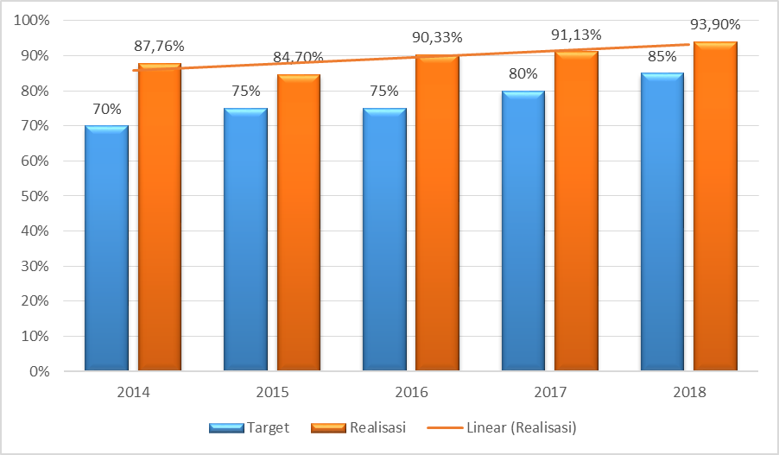

*Sumber : Dinas Kesehatan Kabupaten Karanganyar Tahun 2018*

Berikut disajikan data penduduk akses air bersih di Kabupaten Karanganyar tahun 2018.

**Tabel 3.8**

**Data Penduduk Akses Air Bersih di Kabupaten Karanganyar Tahun 2018**

|  |  |  |  |
| --- | --- | --- | --- |
| **NO** | **JENIS SUMBER AIR BERSIH** | **JUMLAH PENGGUNA** | **% PENGGUNAAN** |
| 1 | Sumur Gali Terlindung | 167.555 | 18,4 |
| 2 | Sumur Gali dengan Pompa | 93. 075 | 10,22 |
| 3 | Sumur Bor dengan Pompa | 31.615 | 3,47 |
| 4 | Sumur Artesis | 148.758 | 16,3 |
| 5 | Mata Air terlindung | 124.631 | 13,69 |
| 6 | PDAM | 165.480 | 18,18 |
| 7 | Perpipaan Non PDAM | 367.396 | 40,36 |
|  | Total | 846.938 | 93,04 |

*Sumber : Dinas Kesehatan Kabupaten Karanganyar Tahun 2018*

Sedangkan gambaran persentase rumah tangga akses sanitasi di Kabupaten Karanganyar, dapat dilihat dari grafik 3.3.

**Grafik 3.3**

**Persentase Rumah Tangga Akses Sanitasi di Kabupaten Karanganyar  
Tahun 2014-2018**

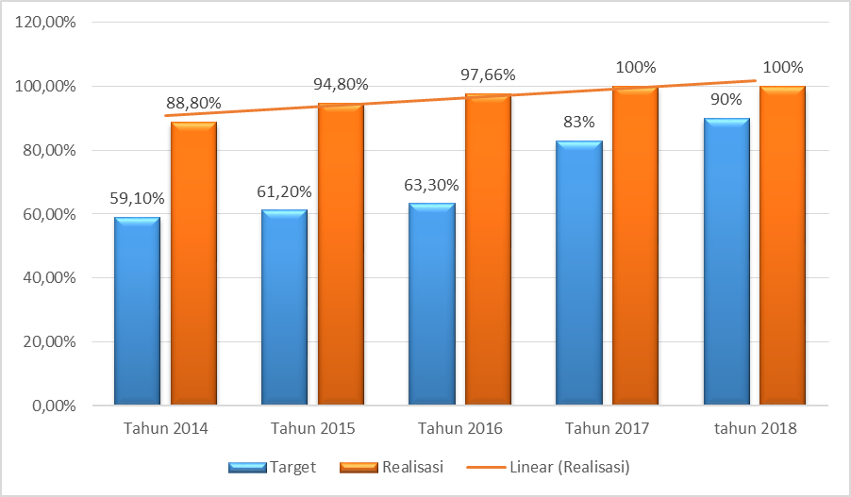

*Sumber : Dinas Kesehatan Kabupaten Karanganyar Tahun 2018*

Dari grafik diatas, dapat dilihat bahwa persentase penduduk akses sanitasi meningkat dari tahun ke tahun. Pada tahun 2017, Kabupaten Karanganyar telah menjadi Kabupaten ODF (Kabupaten yang semua penduduknya telah dapat melaksanakan Stop Buang Air Besar Sembarangan). Meskipun demikian, dalam rangka mengurangi penyakit berbasis lingkungan, Pemerintah Daerah dalam hal ini Dinas Kesehatan melanjutkan program sanitasi berkelanjutan (5 pilar), yaitu :

1. Stop Buang Air Bersih Sembarangan (2017)
2. Cuci Tangan Pakai Sabun (CTPS)
3. Pengelolaan Air Minum Rumah Tangga (PAM-RT)
4. Pengelolaan Sampah Rumah Tangga
5. Pengelolaan Air Limbah Rumah Tangga

Cakupan penduduk akses sanitasi sudah 100%, hal ini dimaknai bahwa cakupan sanitasi khususnya pilar 1 (jamban sehat) sudah 100%. Dalam hal sanitasi, selain jamban sehat, masih ada 4 pilar yang lain harus diwujudkan agar penyakit berbasis lingkungan dapat diminimalkan. Berikut ini adalah data capaian STBM sampai dengan pilar ke 5 Kabupaten Karanganyar.

**Tabel 3.9**

**Data Capaian STBM 5 Pilar di Kabupaten Karanganyar Tahun 2018**

|  |  |  |  |  |  |  |  |
| --- | --- | --- | --- | --- | --- | --- | --- |
| **KECAMATAN** | **Jml Dusun** | **Jml KK** | **% KK CTPS** | **% KK Mengelola Air Minum dengan aman** | **% KK mengelola Makanan dg aman** | **% KK mengelola sampah** | **% KK mengelola limbah dengan aman** |
| COLOMADU | 64 | 19172 | 43,57 | 90,04 | 79,91 | 68,98 | 46,42 |
| GONDANGREJO | 78 | 22335 | 57,75 | 80,88 | 69,68 | 66,87 | 51,02 |
| JATEN | 46 | 23416 | 55,27 | 71,65 | 71,63 | 66,33 | 63,04 |
| JATIPURO | 88 | 10863 | 46,06 | 53,22 | 70,4 | 43,15 | 40,5 |
| JATIYOSO | 88 | 11919 | 14,28 | 62,14 | 52,19 | 70,33 | 15,3 |
| JENAWI | 34 | 7748 | 48,22 | 57,86 | 57,86 | 63,41 | 95,56 |
| JUMANTONO | 67 | 14395 | 74,94 | 96,19 | 61,24 | 71,98 | 37,64 |
| JUMAPOLO | 102 | 13535 | 52,69 | 86,31 | 62,76 | 64,3 | 32,19 |
| KARANGANYAR | 54 | 24097 | 48,05 | 95,23 | 56,43 | 73,9 | 42,42 |
| KARANGPANDAN | 67 | 12951 | 64,77 | 94,12 | 57,75 | 81,77 | 52,94 |
| KEBAKKRAMAT | 61 | 18346 | 47,41 | 71,24 | 71,24 | 56,72 | 59,22 |
| KERJO | 68 | 11447 | 54,61 | 80,74 | 82,47 | 68,28 | 67,66 |
| MATESIH | 78 | 11197 | 97,28 | 74,56 | 74,56 | 82,83 | 48,75 |
| MOJOGEDANG | 83 | 19712 | 60,27 | 87,1 | 78,08 | 66,71 | 58,97 |
| NGARGOYOSO | 50 | 10465 | 67,66 | 85,04 | 50,64 | 63,82 | 51,34 |
| TASIKMADU | 59 | 18231 | 37,25 | 80,57 | 95,55 | 38,75 | 48,09 |
| KABUPATEN | 1126 | 264555 | 53,92 | 79,76 | 68,8 | 65,21 | 49,77 |

*Sumber : Dinas Kesehatan Kabupaten Karanganyar Tahun 2018*

Pemerintah Kabupaten Karanganyar memiliki komitmen untuk melanjutkan keberhasilan capaian target dari sektor pemenuhan air bersih dan sanitasi, yang telah berhasil menurunkan separuh dari proporsi penduduk Kabupaten Karanganyar yang belum mempunyai akses air minum dan sanitasi dasar. Sejalan dengan itu sesuai dengan RPJMD Tahun 2013-2018, Pemerintah mengambil inisiatif untuk memanfaatkan kapasitas air yang tidak terpakai (*idle capacity)* serta optimalisasi program Penyediaan Air Minum dan Sanitasi Berbasis Masyarakat (PAMSIMAS) dan Sistem Penyediaan Air Bersih Sederhana (SIPAS).

Program PAMSIMAS merupakan salah satu program andalan nasional untuk meningkatkan akses penduduk perdesaan terhadap fasilitas air minum dan sanitasi yang layak dengan pendekatan berbasis masyarakat. Kebijakan pemerintah ini telah berhasil meningkatkan jumlah warga miskin perdesaan dan pinggiran kota yang dapat mengakses pelayanan air bersih dan sanitasi, serta meningkatkan nilai dan perilaku hidup bersih dan sehat.

1. Efisiensi penggunaan sumber daya

Efisiensi penggunaan sumber daya dalam pencapaian sasaran 1.2.1  
antara lain dengan menggunakan anggaran untuk aktifitas yang benar-benar mendukung terhadap capaian target. Berikut ini adalah tabel efisiensi penggunaan anggaran pencapaian sasaran 1.2.1

**Tabel 3.10**

**Efisiensi Penggunaan Anggaran Pencapaian Sasaran 1.2.1**

|  |  |  |  |  |  |  |
| --- | --- | --- | --- | --- | --- | --- |
| No. | SASARAN | PROGRAM | ANGGARAN | REALISASI | CAPAIAN | EFISIENSI |
| Rp | Rp | % | % |
| 1 | Pemenuhan Kebutuhan Air Minum dan Sanitasi | Program Pengembangan Kinerja Pengelolaan Air Minum dan Air Limbah | **5.110.000.000,00** | **5.042.177.335,00** | 98,67 | 1,33 |
|  |  | ***JUMLAH*** | ***5.110.000.000,00*** | ***5.042.177.335,00*** | ***98,67*** | ***1,33*** |

*Sumber : Badan Keuangan Daerah Kabupaten Karanganyar Tahun 2018*

1. **Misi 2 : Menciptakan 10.000 Wirausahawan Mandiri**

**Tujuan : 1. Mengembangkan UMKM**

**2. Meningkatkan Iklim Usaha dan Pengembangan Modal**

**Sasaran 2.1.1 :**

***Meningkatnya UMKM***

Indikator kinerja, target dan realisasinya dapat digambarkan sebagai berikut :

**Tabel 3.11**

**Sasaran 2.1.1 : Meningkatnya UMKM**

|  |  |  |  |  |  |  |
| --- | --- | --- | --- | --- | --- | --- |
| **INDIKATOR KINERJA** | **TAHUN 2017** | | **CAPAIAN KINERJA**  **Th. 2017** | **TAHUN 2018**  **(TARGET AKHIR RPJMD)** | | **CAPAIAN KINERJA**  **Th. 2018** |
| **TARGET** | **REALISASI** | **TARGET** | **REALISASI** |
| Persentase pertambahan usaha mikro | 45% | 50% | 111,11% | 50 % | 52,1% | 104,2% |
| Rata-rata prosentase (%) capaian kinerja |  |  | 111,11% |  |  | % |

*Sumber : Dinas Perdagangan, Tenaga Kerja, Koperasi dan Usaha Kecil Menengah Kabupaten Karanganyar Tahun 2018 diolah*

Berdasarkan hasil pengukuran sasaran 2.1.1 sebagaimana tabel diatas dapat disimpulkan sebagai berikut :

1. Capaian kinerja sasaran 2.1.1

Capaian kinerja rata-rata sasaran 2.1.1 tahun 2018 adalah sebesar 207,64% atau termasuk kriteria penilaian capaian kinerja “Sangat Tinggi”.

1. Capaian kinerja IKU

Angka capaian kinerja IKU Prosentase Pertambahan Usaha Mikro  
tahun 2018 (Capaian kinerja IKU akhir RPJMD) sebesar 104,2% atau termasuk kriteria penilaian capaian kinerja “Sangat Tinggi”.

1. Analisis Pencapaian Kinerja Sasaran

Kewirausahaan sering dijadikan solusi untuk permasalahan pengangguran yang jumlahnya kian meningkat seiring dengan adanya krisis global saat ini. Kewirausahaan erat kaitannya dengan Usaha Mikro, Kecil dan Menengah atau UMKM, karena UMKM merupakan langkah awal perwujudan dari kewirausahaan yang terbentuk. UMKM sendiri telah terbukti mampu bertahan dari goncangan ekonomi dan menjadi penyelamat bagi perekonomian pada krisis keuangan. Oleh karena itu, Pemerintah Kabupaten Karanganyar melalui misi menciptakan 10.000 wirausawan mandiri membentuk pola kemitraan sektor publik dan swasta untuk mengembangkan UMKM.

Pemerintah juga secara berkesinambungan menyalurkan bantuan permodalan untuk usaha mikro baik dalam bentuk kelompok atau perorangan. Pada Tahun 2017, target pertambahan usaha mikro adalah sebesar 50%, terealisasi dengan baik bahkan melebihi target yaitu sebesar 52,1%.

1. Efisiensi penggunaan sumber daya

Efisiensi penggunaan sumber daya dalam pencapaian sasaran 2.1.1  
antara lain dengan menggunakan anggaran untuk aktifitas yang benar-benar mendukung terhadap capaian target. Berikut ini adalah tabel efisiensi penggunaan anggaran pencapaian sasaran 2.1.1.

**Tabel 3.12**

**Efisiensi Penggunaan Anggaran Pencapaian Sasaran 2.1.1**

|  |  |  |  |  |  |  |
| --- | --- | --- | --- | --- | --- | --- |
| No. | SASARAN | PROGRAM | ANGGARAN | REALISASI | CAPAIAN | EFISIENSI |
| Rp | Rp | % | % |
| 1 | Meningkatnya UMKM | Program penciptaan iklim usaha Usaha Kecil Menengah yang konduksif | 475.000.000,00 | 459.500.000,00 | 96,74 | 3,26 |
|  |  | Program Pengembangan Kewirausahaan dan Keunggulan Kompetitif Usaha Kecil Menengah | 200.000.000,00 | 197.367.905,00 | 98,68 | 1,32 |
|  |  | Program Pengembangan Sistem Pendukung Usaha Bagi Usaha Mikro Kecil Menengah | 475.000.000,00 | 443.626.148,00 | 93,39 | 6,61 |
|  |  | Program pengembangan industri kecil dan menengah | 175.000.000,00 | 174.704.100,00 | 99,83 | 0,17 |
|  |  | Program pembinaan pedagang kakilima dan asongan | 436.500.000,00 | 418.536.000,00 | 95,88 | 4,12 |
|  |  | Program Peningkatan Kualitas Kelembagaan Koperasi | 145.000.000,00 | 141.660.000,00 | 97,70 | 2,30 |
|  |  | Program Perlindungan dan Pengembangan Lembaga Ketenagakerjaan | 337,476,600 | 332,913,100 | 98.65% | 1.35% |
|  |  | Program Pengembangan Kewirausahaan dan Keunggulan Kompetitif Usaha Kecil Menengah | 235,000,000 | 218,520,230 | 92.99% | 7.01% |
|  |  | ***JUMLAH*** | ***1.906.500.000,00*** | ***1.835.394.153,00*** | ***96,27*** | ***3,73*** |

*Sumber : Badan Keuangan Daerah Kabupaten Karanganyar Tahun 2018*

**Sasaran 2.2.1 :**

***Meningkatnya Investasi di Daerah***

Indikator kinerja, target dan realisasinya dapat digambarkan sebagai berikut :

**Tabel 3.13**

**Sasaran 2.2.1 :Meningkatnya Investasi di Daerah**

|  |  |  |  |  |  |  |
| --- | --- | --- | --- | --- | --- | --- |
| **INDIKATOR KINERJA** | **TAHUN 2017** | | **CAPAIAN KINERJA**  **Th. 2017** | **TAHUN 2018**  **(TARGET AKHIR RPJMD)** | | **CAPAIAN KINERJA**  **Th. 2018** |
| **TARGET** | **TARGET** | **TARGET** | **REALISASI** |
| Jumlah nilai investasi berskala nasional (PMDN/PMA) (Milyar rupiah) | 8.800 | 15.627 | 177.58% | 9.800 | 17.220 | 175,71% |
| Rata-rata prosentase (%) capaian kinerja |  |  | 177.58% |  |  | 175,71% |

*Sumber : Dinas Penanaman Modal dan Pelayanan Terpadu Satu Pintu Kabupaten Karanganyar Tahun 2018*

Berdasarkan hasil pengukuran sasaran 2.2.1 sebagaimana tabel diatas dapat disimpulkan sebagai berikut :

1. Capaian kinerja sasaran 2.2.1

Capaian kinerja rata-rata sasaran 2.2.1 tahun 2018 adalah sebesar 175,71% atau termasuk kriteria penilaian capaian kinerja “Sangat Tinggi”.

1. Capaian kinerja IKU

Angka capaian kinerja IKU Jumlah Nilai Investasi Berskala Nasional (PMDN/PMA) tahun 2018 (Capaian kinerja IKU akhir RPJMD) sebesar 175,71% atau termasuk kriteria penilaian capaian kinerja “Sangat Tinggi”.

1. Analisis Pencapaian Kinerja Sasaran

Pertumbuhan usaha di Kabupaten Karanganyar mengalami pertumbuhan yang positif selama beberapa tahun terakhir. Tertera di catatan investasi, total investasi 2014-2018 berturut turut, yakni Rp 11,1 triliun, Rp 10,1 triliun, Rp 14,7 triliun dan Rp 15,6 triliun dan terakhir di tahun 2018 sebesar Rp 17,2 trilun. Nilai tersebut merupakan rekapitulasi Surat Izin Usaha Perdagangan (SIUP), monitoring perusahaan Penanaman Modal Asing (PMA) dan Penanaman Modal Dalam Negeri (PMDN), serta pelaksanaan Sistem Pelayanan Informasi dan Perizinan Investasi Secara Elektronik (SPIPISE) yang direkap mulai Bulan Januari sampai dengan Bulan Desember.Angka tersebut representasi modal yang ditanamkan pengusaha di Kabupaten Karanganyar sesuai yang telah diizinkan oleh Pemerintah Kabupaten Karanganyar. Terdapat 24 jenis usaha yang dikategorikan sektor primer, sekunder dan tersier, dimana masing-masing bernilai investasi tidak sama.

**Grafik 3.4**

**Nilai Investasi Berskala Nasional di Kabupaten Karanganyar  
Tahun 2014-2018**



*Sumber : Dinas Penanaman Modal dan Pelayanan Terpadu Satu Pintu Kabupaten Karanganyar Tahun 2018*

Pemerintah Kabupaten Karanganyar berupaya untuk membenahi tata ruang dan regulasi di daerah strategis serta mendorong penyediaan infrastruktur daerah di lokasi strategis itu agar menarik minat investasi. Selanjutnya pada aspek perizinan, pemerintah terus melakukan upaya penyederhanaan dan upaya memberikan kemudahan perizinan serta meningkatkan kualitas pelayanan sehingga dapat meningkatkan minat investasi pemodal dan pertumbuhan usaha di daerah.

Pemerintah Kabupaten Karanganganyar juga telah membangun aplikasi e-gampang perijinan yang dapat diakses di alamat  
*e-gampang.karanganyarkab.go.id.* Dengan menggunakan aplikasi ini masyarakat dapat mengakses jenis-jenis perijinan yang dilayani, tata cara pengurusan sampai dengan pemantauan posisi berkas pengajuan perijinan yang diajukan, sehingga lebih efektif dan efisien dengan adanya kepastian waktu penyelesaian perijinan.

1. Efisiensi penggunaan sumber daya

Efisiensi penggunaan sumber daya dalam pencapaian sasaran 2.2.1  
antara lain dengan menggunakan anggaran untuk aktifitas yang benar-benar mendukung terhadap capaian target. Berikut ini adalah tabel efisiensi penggunaan anggaran pencapaian sasaran 2.2.1

**Tabel 3.14**

**Efisiensi Penggunaan Anggaran Pencapaian Sasaran 2.2.1**

|  |  |  |  |  |  |  |
| --- | --- | --- | --- | --- | --- | --- |
| No. | SASARAN | PROGRAM | ANGGARAN | REALISASI | CAPAIAN | EFISIENSI |
| Rp | Rp | % | % |
| 1 | Meningkatnya Investasi di Daerah | Program perlindungan konsumen dan pengamanan perdagangan | 55.000.000,00 | 53.200.000,00 | 96,73 | 3,27 |
|  |  | Program peningkatan efisiensi perdagangan dalam negeri | 2.093.240.000,00 | 2.021.658.000,00 | 96,58 | 3,42 |
|  |  | Program Peningkatan Promosi dan Kerjasama Investasi | 294.431.500,00 | 285.313.700,00 | 96,90 | 3,10 |
|  |  | Program Peningkatan Iklim Investasi dan Realisasi Investasi | 772.619.800,00 | 716.432.727,00 | 92,73 | 7,27 |
|  |  | ***JUMLAH*** | ***3.215.291.300,00*** | ***3.076.604.427,00*** | ***95,69*** | ***4,31*** |

*Sumber : Badan Keuangan Daerah Kabupaten Karanganyar Tahun 2018*

1. **Misi 3 : Mewujudkan Pendidikan Gratis SD/SMP/SMA dan Kesehatan Gratis**

**Tujuan : 1. Mewujudkan Pelayanan Pendidikan Berkarakter yang Adil, Prima, dan Gratis di Tingkat SD dan SMP**

1. **Mewujudkan pelayanan kesehatan yang adil, prima dan gratis bagi kelompok miskin**

**Sasaran 3.1.1 :**

***Meningkatnya Kesempatan Mengenyam Pendidikan 12 Tahun bagi Penduduk Kabupaten Karanganyar teruatam Kelompok Miskin***

Indikator kinerja, target dan realisasinya dapat digambarkan sebagai berikut :

**Tabel 3.15**

**Sasaran 3.1.1 : Meningkatnya Kesempatan Mengenyam Pendidikan 12 Tahun bagi Penduduk Kabupaten Karanganyar terutama Kelompok Miskin**

|  |  |  |  |  |  |  |
| --- | --- | --- | --- | --- | --- | --- |
| **INDIKATOR KINERJA** | **TAHUN 2017** | | **CAPAIAN KINERJA**  **Th. 2017** | **TAHUN 2018**  **(TARGET AKHIR RPJMD)** | | **CAPAIAN KINERJA**  **Th. 2018** |
| **TARGET** | **REALISASI** | **TARGET** | **REALISASI** |
| Angka Putus Sekolah |  |  |  |  |  |  |
| - SD/MI/SDLB | 0,02 | 0,02 | 100% | 0,01 | 0,01 | 100% |
| - SMP/MTs/ SMPLB | 0,08 | 0,08 | 100% | 0,05 | 0,04 | 120% |
| Angka melek huruf | 99,89 | 99,99 | 100,10% | 99,91 | 99,99 | 100,08% |
| Rata-rata prosentase (%) capaian kinerja |  |  | 100,03% |  |  | 106,69% |

*Sumber : Dinas Pendidikan dan Kebudayaan Kabupaten Karanganyar Tahun 2018*

Berdasarkan hasil pengukuran sasaran 3.1.1 sebagaimana tabel diatas dapat disimpulkan sebagai berikut :

1. Capaian kinerja sasaran 3.1.1

Capaian kinerja rata-rata sasaran 3.1.1 tahun 2018 adalah sebesar 106,69% atau termasuk kriteria penilaian capaian kinerja “Sangat Tinggi”.

1. Capaian kinerja IKU
2. Angka capaian kinerja IKU Angka Putus Sekolah SD/MI/SDLB tahun 2018 (Capaian kinerja IKU akhir RPJMD) sebesar 100% atau termasuk kriteria penilaian capaian kinerja “Sangat Tinggi”.
3. Angka capaian kinerja IKU Angka Putus Sekolah SMP/MTs/SMPLB tahun 2018 (Capaian kinerja IKU akhir RPJMD) sebesar 120% atau termasuk kriteria penilaian capaian kinerja “Sangat Tinggi”.
4. Angka capaian kinerja IKU Angka Melek Huruf tahun 2018 (Capaian kinerja IKU akhir RPJMD) sebesar 100,08% atau termasuk kriteria penilaian capaian kinerja “Sangat Tinggi”.
5. Analisis Pencapaian Kinerja Sasaran

Pemerintah Kabupaten Karanganyar bertekad meningkatkan kualitas sumber daya manusia dengan memperluas akses pendidikan tingkat dasar. Pencapaian sasaran meningkatnya kesempatan mengenyam pendidikan 12 (dua belas) tahun bagi penduduk Kabupaten Karanganyar, terutama kelompok miskin diukur dengan beberapa indikator. Hal ini dibuktikan dengan pencapaian indikator sebagaimana terlihat pada grafik 3.5 dan grafik 3.6.

**Grafik 3.5.**

**Angka Putus Sekolah di Kabupaten Karanganyar Tahun 2014-2018**

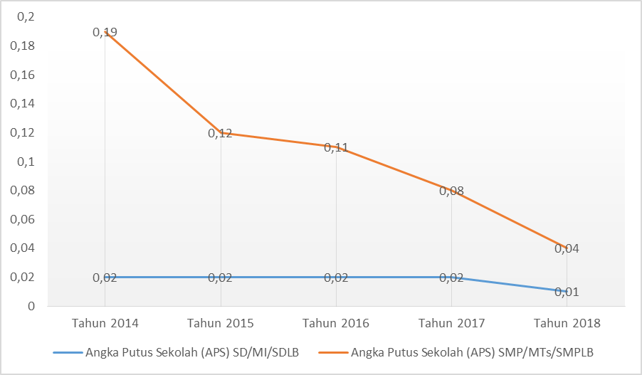

*Sumber : Dinas Pendidikan dan Kebudayaan Kabupaten Karanganyar Tahun 2018*

**Grafik 3.6.**

**Angka Melek Huruf di Kabupaten Karanganyar Tahun 2014-2018**

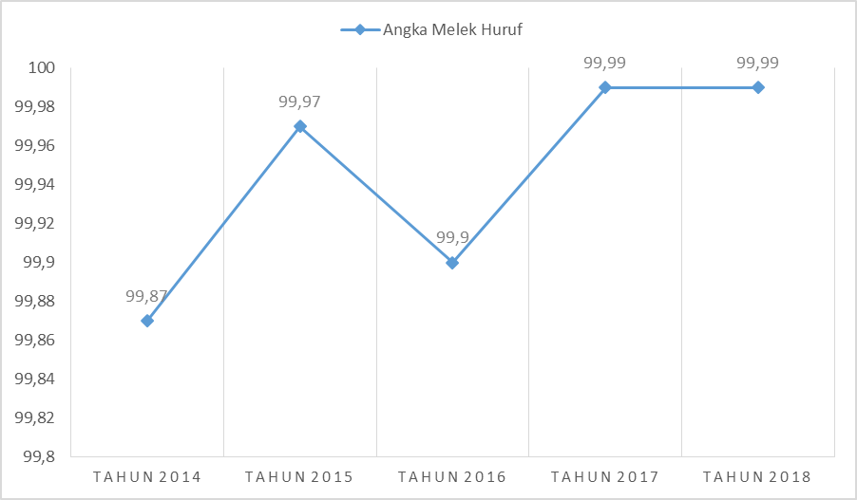

*Sumber : Dinas Pendidikan dan Kebudayaan Kabupaten Karanganyar Tahun 2018*

Indikator pertama adalah besarnya angka putus sekolah (*Drop Out)*. Indikator ini digunakan untuk mengetahui kemajuan pembangunan di bidang pendidikan dan untuk melihat keterjangkauan pendidikan maupun pemerataan pendidikan pada masing-masing kelompok umur (7-12 tahun, 13-15 tahun dan 16-18 tahun). Semakin tinggi angka putus sekolah menggambarkan kondisi pendidikan yang kurang baik dan kurang merata. Begitu sebaliknya jika angka putus sekolah semakin kecil maka kondisi pendidikan di suatu wilayah semakin baik. Realisasi angka putus sekolah jenjang SD/MI/SDLB dan jenjang SMP/MTs/SMPLB menunjukkan penurunan dari tahun ke tahun sebagaimana dapat dilihat pada grafik 3.5. Penurunan angka putus sekolah ini merupakan salah satu indikator keberhasilan program pendidikan gratis SD/SMP/SMA yang telah dicanangkan oleh Pemerintah Kabupaten Karanganyar.

Indikator kedua adalah angka melek huruf. Tingkat melek huruf yang tinggi (atau tingkat buta huruf rendah) ini menunjukkan adanya sebuah sistem pendidikan dasar yang efektif dan/atau program keaksaraan yang memungkinkan sebagian besar penduduk untuk memperoleh kemampuan menggunakan kata-kata tertulis dalam kehidupan sehari-hari dan melanjutkan pembelajarannya. Besaran realisasi angka melek huruf berfluktuatif pada periode tahun 2014-2018, namun berdasarkan grafik 3.6, pada akhir periode RPJMD menunjukkan hasil yang positif. Capaian kinerja ini tidak terlepas dari keberhasilan rogram pemberantasan buta aksara di Kabupaten Karanganyaryang didukung oleh beberapa faktor, antara lain yaitu terlaksananya Program Kejar Paket A, adanya dukungan masyarakat, tenaga profesional, lingkungan sosial dan budaya untuk mengedepankan arti pentingnya pendidikan.

1. Efisiensi penggunaan sumber daya

Efisiensi penggunaan sumber daya dalam pencapaian sasaran 3.1.1  
antara lain dengan menggunakan anggaran untuk aktifitas yang benar-benar mendukung terhadap capaian target. Berikut ini adalah tabel efisiensi penggunaan anggaran pencapaian sasaran 3.1.1

**Tabel 3.16**

**Efisiensi Penggunaan Anggaran Pencapaian Sasaran 3.1.1**

|  |  |  |  |  |  |  |
| --- | --- | --- | --- | --- | --- | --- |
| No. | SASARAN | PROGRAM | ANGGARAN | REALISASI | CAPAIAN | EFISIENSI |
| Rp | Rp | % | % |
| 1 | Meningkatnya Kesempatan Mengenyam Pendidikan 12 Tahun bagi Penduduk Kabupaten Karanganyar teruatam Kelompok Miskin | Program Pengembangan Budaya Baca | 249.400.000,00 | 245.280.300,00 | 98,35 | 1,65 |
|  | Program Pendidikan Anak Usia Dini | 2.033.000.000,00 | 2.010.332.000,00 | 98,88 | 1,12 |
|  | Program Wajib Belajar Pendidikan Dasar Sembilan Tahun | 125.188.484.000,00 | 118.200.840.185,00 | 94,42 | 5,58 |
|  |  | ***JUMLAH*** | ***127.470.884.000,00*** | ***120.456.452.485,00*** | ***94,50*** | ***5,50*** |

*Sumber : Badan Keuangan Daerah Kabupaten Karanganyar Tahun 2018*

**Sasaran 3.1.2:**

**Meningkatnya Mutu Pelayanan Pendidikan**

Indikator kinerja, target dan realisasinya dapat digambarkan sebagai berikut :

**Tabel 3.17**

**Sasaran 3.1.2 : Meningkatnya Mutu Pelayanan Pendidikan**

|  |  |  |  |  |  |  |
| --- | --- | --- | --- | --- | --- | --- |
| **INDIKATOR KINERJA** | **TAHUN 2017** | | **CAPAIAN KINERJA**  **Th. 2017** | **TAHUN 2018**  **(TARGET AKHIR RPJMD)** | | **CAPAIAN KINERJA**  **Th. 2018** |
| **TARGET** | **REALISASI** | **TARGET** | **REALISASI** |
| APK SD | 114,76 | 115,14 | 100,33% | 115,00 | 116,88 | 101,63% |
| APK SMP | 102,15 | 02,44 | 100.28% | 102,25 | 111,08 | 108,64% |
| APM SD | 99,59 | 105,14 | 105.57% | 99,75 | 107,92 | 108,19% |
| APM SMP | 71,35 | 93,52 | 131.07% | 71,50 | 97,43 | 135,27% |
| Rata-rata prosentase (%) capaian kinerja |  |  | 109,31% |  |  | 113,68% |

*Sumber : Dinas Pendidikan dan Kebudayaan Kabupaten Karanganyar Tahun 2018*

Berdasarkan hasil pengukuran sasaran 3.1.2 sebagaimana tabel diatas dapat disimpulkan sebagai berikut :

1. Capaian kinerja sasaran 3.1.2

Capaian kinerja rata-rata sasaran 3.1.2 tahun 2018 adalah sebesar 113,68% atau termasuk kriteria penilaian capaian kinerja “Sangat Tinggi”.

1. Capaian kinerja IKU
2. Angka capaian kinerja IKU APK SD tahun 2018 (Capaian kinerja IKU akhir RPJMD) sebesar 101, 63% atau termasuk kriteria penilaian capaian kinerja “Sangat Tinggi”.
3. Angka capaian kinerja IKU APK SMP tahun 2018 (Capaian kinerja IKU akhir RPJMD) sebesar 108,64% atau termasuk kriteria penilaian capaian kinerja “Sangat Tinggi”.
4. Angka capaian kinerja APM SD tahun 2018 (Capaian kinerja IKU akhir RPJMD) sebesar 108,19% atau termasuk kriteria penilaian capaian kinerja “Sangat Tinggi”.
5. Angka capaian kinerja IKU APM SMP tahun 2018 (Capaian kinerja IKU akhir RPJMD) sebesar 136,27% atau termasuk kriteria penilaian capaian kinerja “Sangat Tinggi”.
6. Analisis Pencapaian Kinerja Sasaran

Capaian indikator pembangunan pendidikan di Kabupaten Karanganyar menunjukkan peningkatan dari tahun ke tahun dan selalu di atas target yang ditentukan, sehingga dapat dikatakan pada pencapaian indikator pembangunan pendidikan ini sangat berhasil. Indikator tersebut meliputi Angka Partisipasi Kasar (APK) untuk jenjang SD/MI/Paket A, APK untuk jenjang SMP/MTs/Paket B, Angka Partisipasi Murni (APM) untuk jenjang SD/MI/Paket A dan APM untuk jenjang SMP/MTs/Paket B.

Indikator APK untuk jenjang SD/MI/Paket A pada tahun 2014 menunjukkan angka 114,74, kemudian terus meningkat sampai dengan tahun 2018, masing-masing sebesar 114,76 pada tahun 2015, 114,81 pada tahun 2016, 115,14 pada tahun 2017 dan 116,88 pada tahun 2018. Berikut dengan APK untuk jenjang SMP/MTs/Paket B, pada tahun 2014 mencapai 102,03, tahun 2015 mencapai 102,36, tahun 2016 mencapai 102,41, tahun 2017 mencapai 102,44 dan tahun 2018 mencapai 111,08.

Sedangkan untuk indikator APM untuk jenjang SD/MI/Paket A dan jenjang SMP/MTs/Paket B juga mengalami peningkatan serupa. Pada tahun 2014 APM untuk jenjang SD/MI/Paket A mencapai 104,53, tahun 2015 mencapai 104,63, tahun 2016 mencapai 104,68, tahun 2017 mencapai 105,14 dan tahun 2018 mencapai 107,92. Selanjutnya, APM untuk jenjang SMP/MTs/Paket B tahun 2014 mencapai 79,42, tahun 2015 mencapai 85,85, tahun 2016 mencapai 87,45, tahun 2017 mencapai 93,52 dan tahun 2018 mencapai 97,43.

Peningkatan masing-masing indikator tersebut dapat dilihat pada  
grafik 3.7 berikut ini.

\

**Grafik 3.7**

**Angka Partisipasi Kasar (APK) dan Angka Partisipasi Murni (APM) di Kabupaten Karanganyar Tahun 2014-2018**

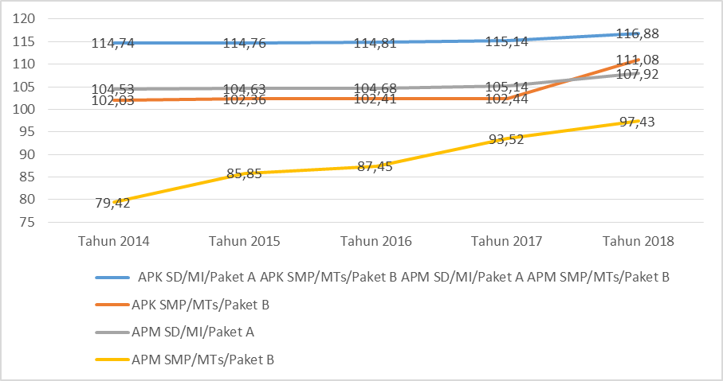

*Sumber : Dinas Pendidikan dan Kebudayaan Kabupaten Karanganyar Tahun 2018*

1. Efisiensi penggunaan sumber daya

Efisiensi penggunaan sumber daya dalam pencapaian sasaran 3.1.2  
antara lain dengan menggunakan anggaran untuk aktifitas yang benar-benar mendukung terhadap capaian target. Berikut ini adalah tabel efisiensi penggunaan anggaran pencapaian sasaran 3.1.2

**Tabel 3.18**

**Efisiensi Penggunaan Anggaran Pencapaian Sasaran 3.1.2**

|  |  |  |  |  |  |  |
| --- | --- | --- | --- | --- | --- | --- |
| No. | SASARAN | PROGRAM | ANGGARAN | REALISASI | CAPAIAN | EFISIENSI |
| Rp | Rp | % | % |
| 1 | Meningkatnya Mutu Pelayanan Pendidikan | Program Pendidikan Non Formal | 220.000.000,00 | 216.461.500,00 | 98,39 | 1,61 |
|  | Program Peningkatan Mutu Pendidik dan Tenaga Kependidikan | 9.476.900.000,00 | 9.396.825.500,00 | 99,16 | 0,84 |
|  | Program Manajemen Pelayanan Pendidikan | 1.324.269.000,00 | 1.262.882.276,00 | 95,36 | 4,64 |
|  |  | ***JUMLAH*** | ***11.021.169.000,00*** | ***10.876.169.276,00*** | ***98,68*** | ***1,32*** |

*Sumber : Badan Keuangan Daerah Kabupaten Karanganyar Tahun 2018*

**Sasaran 3.2.1:**

***Meningkatnya Derajad Kesehatan Masyarakat***

Indikator kinerja, target dan realisasinya dapat digambarkan sebagai berikut :

**Tabel 3.19**

**Sasaran 3.2.1 : Meningkatnya Derajad Kesehatan Masyarakat**

|  |  |  |  |  |  |  |
| --- | --- | --- | --- | --- | --- | --- |
| **INDIKATOR KINERJA** | **TAHUN 2017** | | **CAPAIAN KINERJA**  **Th. 2017** | **TAHUN 2018**  **(TARGET AKHIR RPJMD)** | | **CAPAIAN KINERJA**  **Th. 2018** |
| **TARGET** | **REALISASI** | **TARGET** | **REALISASI** |
| Angka Harapan Hidup (AHH) | 72,4 | 77,31 | 106,78% | 72,45 | * | * |
| Angka Kematian Ibu (AKI) | <105 | 72,6 | 130,86% | <105 | 42,01 | 159,99% |
| Angka Kematian Bayi (AKB) | <9,5 | 12,66 | 66,74% | <9,5 | 8,15 | 113,3% |
| Angka Kematian Balita (AKABA) | <1,09 | 1,84 | 31,19% | <1,09 | 1 | 108,26% |
| Prevalensi balita Gizi Buruk | 0,2 | 0,025 | 187,5% | 0,1 | 0,03 | 170% |
| Rata-rata prosentase (%) capaian kinerja |  |  | 104,62% |  |  | 137,89% |

*Sumber : Badan Pusat Statistik Kabupaten Karanganyar, Dinas Kesehatan Kabupaten Karanganyar Tahun 2018*

Berdasarkan hasil pengukuran sasaran 3.2.1 sebagaimana tabel diatas dapat disimpulkan sebagai berikut :

1. Capaian kinerja sasaran 3.2.1

Capaian kinerja rata-rata sasaran 3.2.1 tahun 2018 adalah sebesar 137,89% atau termasuk kriteria penilaian capaian kinerja “Sangat Tinggi”.

1. Capaian kinerja IKU
2. Angka capaian kinerja IKU Angka Harapan Hidup (AHH) tahun 2018 (Capaian kinerja IKU akhir RPJMD) belum dapat disajikan karena data tersebut masih dalam proses penghitungan dan validasi oleh Badan Pusat Statistik Kabupaten Karanganyar.
3. Angka capaian kinerja IKU Angka Kematian Ibu (AKI) tahun 2018 (Capaian kinerja IKU akhir RPJMD) sebesar 159,99% atau termasuk kriteria penilaian capaian kinerja “Sangat Tinggi”.
4. Angka capaian kinerja IKU Angka Kematian Bayi (AKB) tahun 2018 (Capaian kinerja IKU akhir RPJMD) sebesar 113,3% atau termasuk kriteria penilaian capaian kinerja “Sangat Tinggi”.
5. Angka capaian kinerja IKU Angka Kematian Balita (AKABA) tahun 2018 (Capaian kinerja IKU akhir RPJMD) sebesar 108,26% atau termasuk kriteria penilaian capaian kinerja “Sangat Tinggi”.
6. Angka capaian kinerja IKU Prevalensi Balita Gizi Buruk tahun 2018 (Capaian kinerja IKU akhir RPJMD) sebesar 170% atau termasuk kriteria penilaian capaian kinerja “Sangat Tinggi”.
7. Analisis Pencapaian Kinerja Sasaran

Pembangunan kesehatan merupakan upaya memenuhi salah satu hak dasar untuk memperoleh akses atas kebutuhan pelayanan kesehatan yang murah dan baik. Keberhasilan pembangunan Pemerintah Kabupaten Karanganyar di bidang kesehatan ditandai dengan semakin meningkatkan angka harapan hidup. Angka Harapan Hidup (AHH) merupakan salah satu indikator kemampuan dalam menjaga kesehatan rakyat dengan meningkatkan sosial ekonomi, fasilitas kesehatan, kecukupan gizi, dan kesehatan lingkungan. Pada grafik 3.8, menunjukkan kenaikan AHH masyarakat Kabupaten Karanganyar selama kurun waktu 2013-2017.

**Grafik 3.8**

**Angka Harapan Hidup Kabupaten Karanganyar Tahun 2013-2017**

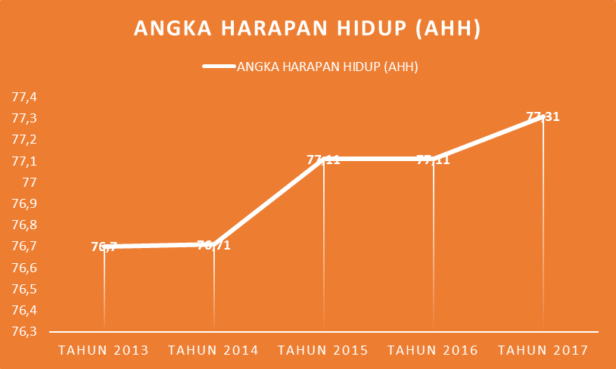

*Sumber : Badan Pusat Statistik Kabupaten Karanganyar Tahun 2018*

Upaya peningkatan AHH terus dilakukan oleh Pemerintah Kabupaten Karanganyar, dengan salah satunya meningkatkan pembangunan berbagai fasilitas dan sarana layanan kesehatan publik yang dilakukan baik langsung maupun tidak langsung, dengan keberadaannya yang representatif, murah dan aksesnya mudah untuk dimanfaatkan secara optimal. Peningkatan AHH sangat erat kaitannya dengan kesejahteraan masyarakat Kabupaten Karanganyar yang semakin meningkat, dikarenakan AHH sebagai salah satu penentu dari indikator IPM (Indeks Pembangunan Manusia).

Peningkatan AHH di Kabupaten Karanganyar ini selanjutnya secara paralel berdampak positif pada penurunan Angka Kematian Ibu (AKI), Angka Kematian Bayi (AKB) dan Angka Kematian Balita (AKABA) serta prevalensi balita gizi buruk. Berikut ini adalah trend AKI, AKB, AKABA dan prevalensi balita gizi buruk Kabupaten Karanganyar Tahun 2014-2018.

**Grafik 3.9**

**Trend AKI, AKB dan AKABA Kabupaten Karanganyar Tahun 2014-2018**

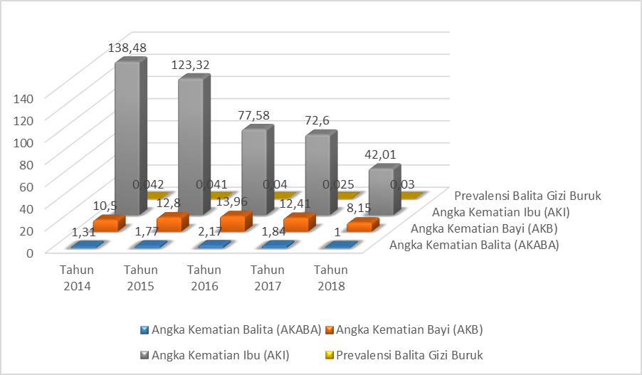

*Sumber : Dinas Kesehatan Kabupaten Karanganyar Tahun 2018*

AKI Kabupaten Karanganyar dari tahun ke tahun menunjukkan penurunan yang signifikan. Pada tahun 2017 dari target <105 tereralisasi sebesar 72,6 dan menurun pada tahun 2018 sebesar 42,01. Berdasarkan data dari Dinas Kesehatan Provinsi Jawa Tengah tahun 2018, Karanganyar menempati urutan ke 5 dengan AKI paling rendah di tingkat Provinsi Jawa Tengah. Capaian ini lebih baik dibanding urutan tahun sebelumnya di  
peringkat 9.

**Grafik 3.10**

**Angka Kematian Ibu di Provinsi Jawa Tengah Tahun 2018**

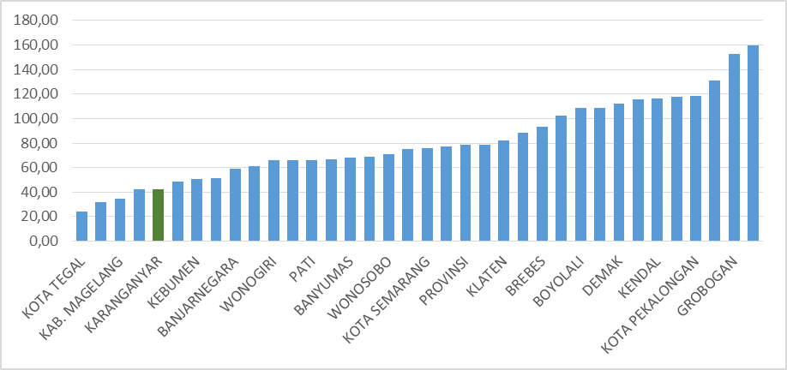

*Sumber : Dinas Kesehatan Provinsi Jawa Tengah Tahun 2018*

AKI dari tahun 2014 sampai tahun 2018 mengalami penurunan, tetapi diperlukan kewaspadaan dikarenakan kasus kematian ibu ada penyebab langsung dan penyebab tidak langsung. Dari 5 kejadian kematian ibu, 3 (60%) diantaranya disebabkan karena Pre Eklampsi Berat (PEB) sebagai penyebab langsung. Sedangkan penyebab tidak langsung kejadian kematian Ibu antara lain : “4 terlalu” yaitu terlalu muda (<20 tahun), terlalu tua (>35 tahun), terlalu banyak dan terlalu sering daan mobilitas penduduk yaitu banyak ibu hamil yang tinggal di perantauan yang mengakibatkan sulitnya pemantauan pada ibu hamil diluar wilayah Karanganyar.

Sedangkan untuk AKB dan AKABA yang pada tahun 2017 belum mencapai target karena dipengaruhi beberapa faktor, antara lain maih tingginya persalinan bayi prematur, berat badan sangat rendah (BBSR) dan berat bayi lahir rendah (BBLR) dan juga kelainan bawaan menurun signifikan pada tahun 2018. Dari target AKB pada tahun 2018 sebesar <9,4 dapat terealisasi sebesar 8,15, dan dari target AKABA pada tahun 2018 sebesar <1,09 dapat terealisasi sebesar 1. Apabila dibanding capaian Provinsi Jawa Tengah, AKB di Kabupaten Karanganyar masih di bawah AKB Provinsi Jawa Tengah dengan urutan 18 dari 36 Kabupaten/Kota di Jawa Tengah lebih baik dari tahun 2017, dimana Karanganyar ada pada peringkat 29 dari 36 Kabupaten/Kota di Jawa Tengah. Sedangkan untuk AKABA, AKABA di Kabupaten Karanganyar masih di bawah AKABA Provinsi Jawa Tengah dengan urutan 17 dari 36 Kabupaten/Kota di Jawa Tengah lebih baik dari tahun 2017, dimana Karanganyar ada pada peringkat 28 dari 36 Kabupaten/Kota di Jawa Tengah.

**Grafik 3.11**

**Angka Kematian Bayi di Provinsi Jawa Tengah Tahun 2018**

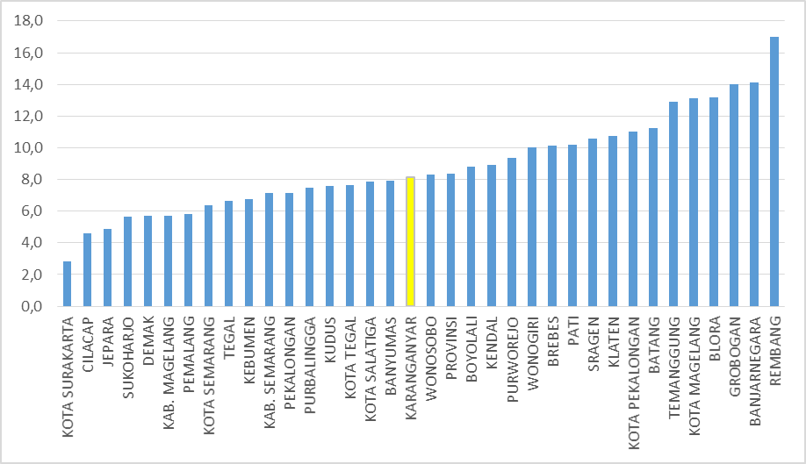

*Sumber : Dinas Kesehatan Provinsi Jawa Tengah Tahun 2018*

**Grafik 3.12**

**Angka Kematian Balita di Provinsi Jawa Tengah Tahun 2018**

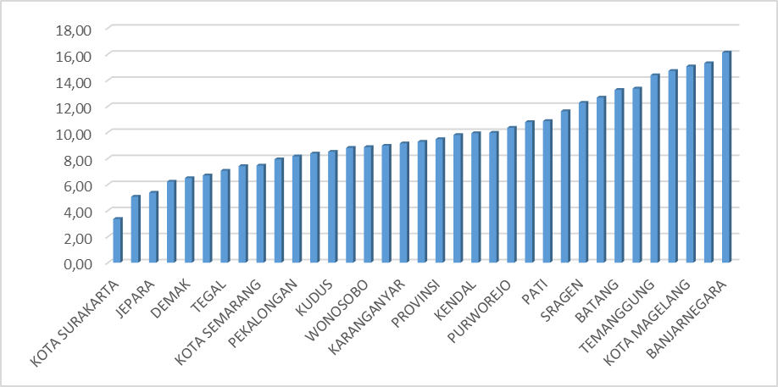

*Sumber : Dinas Kesehatan Provinsi Jawa Tengah Tahun 2018*

Selanjutnya untuk indikator angka prevalensi balita gizi buruk juga menunjukkan hasil kerja Pemerintah Kabupaten Karanganyar dalam menanggulangi permasalahan gizi buruk, dari target 0,1 pada tahun 2018 dapat terealisasi sebesar 0,03.

Kebijakan yang dilakukan oleh Dinas Kesehatan untuk menurunkan AKI, AKB, AKABA dan prevalensi balita gizi buruk dilakukan dengan penguatan sistem Monitoring dan Evaluasi yang terpadu yang diformulasikan dalam program GERDU-SERA (Gerakan Terpadu Sehatkan Rakyat). Gerdu Sera merupakan aplikasi terpadu yang berisi Pemantauan Wilayah Setempat (PWS) yang dimulai dari tingkat desa, berjenjang melalui Puskesmas Sampai Dinas Kesehatan. Aplikasi ini didukung pemberian sarana prasarana dari Pemerintah berupa 212 laptop yang dibagi ke semua bidan wilayah desa. Hasil yang diharapkan dari program tersebut adalah perbaikan AHH, AKI, AKB, AKB dan Prevalensi Gizi Buruk.

Selain itu, untuk menurunkan angka kematian neonatal, Pemerintah Kabupaten Karanganyar melakukan beberapa upaya melalui peningkatan kualitas ANC Terpadu dan deteksi dini resiko pada ibu hamil, sehingga menurunkan kejadian persalinan prematur, dan penanganan yang sesuai standar pada ibu hamil beresiko dan penanganan sesuai standar pada neonatal komplikasi. Rencana tindak lanjutnya adalah dengan peningkatan 1000 Hari Pertama Kehidupan (HPK) sehingga bayi yang dilahirkan berasal dari ibu yang sehat. Kemudian untuk pencegahan infeksi dan penyakit lainnya dengan meningkatkan kualitas Kelas Ibu balita, supaya para orang tua mengetahui bahwa balita perlu dipantau pertumbuhan dan perkembangannya. Sedangkan dalam menanggulangi permasalahan gizi buruk, dilakukan pemberian pengadaan makanan tambahan bagi bayi dan balita dengan kasus gizi buruk pada tiap-tiap puskesmas, penyuluhan pada kelas ibu dan bayi serta ibu dan balita, pendampingan intensif dari kader pada balita dengan kasus gizi buruk, pemanfaatan tanaman obat keluarga untuk lebih melakukan variasi menu, peningkatan kapasitas kader kesehatan melalui pelatihan, revitalisasi posyandu dengan melakukan pemantauan status gizi yang dilaksanakan di tiap posyandu, rujukan pada tiap kasus yang ditemukan, serta melakukan *advocacy* guna mendapat dukungan dan komitmen dari legislatif maupun eksekutif di tingkat kabupaten sampai desa dalam penanggulangan kasus gizi buruk.

Implementasi kebijakan ini diuraikan melalui program dan kegiatan sebagai berikut :

1. Program Upaya Kesehatan Masyarakat

dengan kegiatan yang dilaksanakan adalah Jaminan Persalinan dan Bantuan Operasional Kesehatan.

1. Program Standarisasi Pelayanan Kesehatan dengan Kegiatan Akreditasi Puskesmas dalam rangka peningkatan pelayanan mutu pelayanan kesehatan di fasyankes dasar.
2. Program Pencegahan dan Penanggulangan Penyakit Menular dengan kegiatan yang dilakukan antara lain
3. Pemeriksaan ibu hamil untuk tes HIV yang dipadukan dengan pemeriksaan antenatal pada tribulan pertama.
4. kegiatan yang dilakukan adalah peningkatan imunisasi dasar dan lanjutan.
5. Program Perbaikan Gizi Masyarakat dilakukan melalui kegiatan sistem kewaspadaan pangan dan gizi dan pembinaan kader posyandu sebagai tangan panjang tenaga kesehatan di masyarakat.
6. Program Peningkatan Pelayanan Kesehatan Ibu dan Anak dengan kegiatan
7. peningkatan kesehatan ibu dan anak,
8. penguatan Keluarga Berencana yang salah satu fungsinya menurunkan kematian karena 4T (4 terlalu) dan
9. penguatan kesehatan remaja.
10. Program Peningkatan Pelayanan Kesehatan Balita sebagai upaya untuk menanggulangi gizi buruk.

Sebagai peningkatan sarana dan prasarana dalam upaya menunjang upaya penurunan AKI,AKB dan AKABA dilakukan dengan

1. Program Pengadaan, Peningkatan dan Perbaikan Sarana dan Prasarana Puskesmas/Puskesmas Pembantu dan Jaringannya dan
2. Program Obat dan Perbekalan Kesehatan
3. Efisiensi penggunaan sumber daya

Efisiensi penggunaan sumber daya dalam pencapaian sasaran 3.2.1  
antara lain dengan menggunakan anggaran untuk aktifitas yang benar-benar mendukung terhadap capaian target. Berikut ini adalah tabel efisiensi penggunaan anggaran pencapaian sasaran 3.2.1

**Tabel 3.20**

**Efisiensi Penggunaan Anggaran Pencapaian Sasaran 3.2.1**

|  |  |  |  |  |  |  |
| --- | --- | --- | --- | --- | --- | --- |
| No. | SASARAN | PROGRAM | ANGGARAN | REALISASI | CAPAIAN | EFISIENSI |
| Rp | Rp | % | % |
| 1 | Meningkatkan Derajad Kesehatan Masyarakat | Program Obat dan Perbekalan Kesehatan | 4.337.620.000,00 | 4.280.185.984,00 | 98,68 | 1,32 |
|  | Program Upaya Kesehatan Masyarakat | 160.529.724.000,00 | 142.920.541.783,00 | 89,03 | 10,97 |
|  |  | Program Pengembangan Obat Asli Indonesia | 30.000.000,00 | 30.000.000,00 | 100,00 | 0,00 |
|  |  | Program Promosi Kesehatan dan Pemberdayaan Masyarakat | 20.000.000,00 | 20.000.000,00 | 100,00 | 0,00 |
|  |  | Program Perbaikan Gizi Masyarakat | 5.295.446.000,00 | 5.291.926.000,00 | 99,93 | 0,07 |
|  |  | Program Pengembangan Lingkungan Sehat | 2.150.000.000,00 | 2.041.022.845,00 | 94,93 | 5,07 |
|  |  | Program Pencegahan dan Penanggulangan Penyakit Menular | 681.473.500,00 | 644.695.300,00 | 94,60 | 5,40 |
|  |  | Program Standarisasi Pelayanan Kesehatan | 2.905.645.000,00 | 2.172.468.562,00 | 74,77 | 25,23 |
|  |  | Program pelayanan kesehatan penduduk miskin | 9.030.250.000,00 | 8.782.720.805,00 | 97,26 | 2,74 |
|  |  | Program peningkatan pelayanan kesehatan anak balita | 50.000.000,00 | 46.400.800,00 | 92,80 | 7,20 |
|  |  | Program peningkatan pelayanan kesehatan lansia | 25.000.000,00 | 24.900.000,00 | 99,60 | 0,40 |
|  |  | Program pengawasan dan pengendalian kesehatan makanan | 50.000.000,00 | 49.220.000,00 | 98,44 | 1,56 |
|  |  | Program peningkatan keselamatan ibu melahirkan dan anak | 251.750.000,00 | 249.134.900,00 | 98,96 | 1,04 |
|  |  | ***JUMLAH*** | ***185.356.908.500,00*** | ***166.553.216.979,00*** | ***89,86*** | ***10,14*** |

*Sumber : Badan Keuangan Daerah Kabupaten Karanganyar Tahun 2018*

1. **Misi 4 : Mewujudkan Pembangunan Desa Sebagai Pusat Pertumbuhan**

**Tujuan : 1. Pemerataan Pembanguanan Wilayah untuk Meningkatkan**

**Sumbangan Desa Bagi Perekonomian Daerah**

1. **Meningkatkan Kuantitas dan Kualitas Produksi Serta Pemasaran Hasil**

**Sasaran 4.1.1 :**

***Meningkatnya Keswadayaan dan Kegotongroyongan Masyarakat dalam Pembangunan Desa***

Indikator kinerja, target dan realisasinya dapat digambarkan sebagai berikut :

**Tabel 3.21**

**Sasaran 4.1.1 : Meningkatnya Keswadayaan dan Kegotongroyongan Masyarakat dalam Pembangunan Desa**

|  |  |  |  |  |  |  |
| --- | --- | --- | --- | --- | --- | --- |
| **INDIKATOR KINERJA** | **TAHUN 2017** | | **CAPAIAN KINERJA**  **Th. 2017** | **TAHUN 2018**  **(TARGET AKHIR RPJMD)** | | **CAPAIAN KINERJA**  **Th. 2018** |
| **TARGET** | **REALISASI** | **TARGET** | **REALISASI** |
| Persentase kontribusi swadaya masyarakat untuk pembangunan di tingkat desa/kelurahan | 20% | 20% | 100% | 20% | 17% | 85% |
| Rata-rata prosentase (%) capaian kinerja |  |  | 100% |  |  | 85% |

*Sumber : Dinas Pemberdayaan Masyarakat dan Desa Kabupaten Karanganyar Tahun 2018*

Berdasarkan hasil pengukuran sasaran 4.1.1 sebagaimana tabel diatas dapat disimpulkan sebagai berikut :

1. Capaian kinerja sasaran 4.1.1

Capaian kinerja rata-rata sasaran 4.1.1 tahun 2018 adalah sebesar 85% atau termasuk kriteria penilaian capaian kinerja “Tinggi”.

1. Capaian kinerja IKU

Angka capaian kinerja IKU Prosentase Kontribusi Swadaya Masyarakat Untuk Pembangunan di Tingkat Desa/Kelurahan tahun 2018 (Capaian kinerja IKU akhir RPJMD) adalah sebesar 85% atau termasuk kriteria penilaian capaian kinerja “Tinggi”.

1. Analisis Pencapaian Kinerja Sasaran

Swadaya masyarakat dilakukan untuk mengetahui potensi masyarakat desa dalam pembangunan di daerahnya dan untuk mengetahui seberapa besar swadaya dari masyarakat dalam melaksanakan pembangunan di daerahnya. Pembangunan yang dilaksanakan atas swadaya masyarakat menunjukkan bahwa kalau masyarakat desa mampu membangun daerahnya sendiri. Untuk mencapai efektifitas dan efisiensi pembangunan tersebut, maka pengembangan sektor prioritas, sektor unggulan dan sektor pendukung harus dilakukan secara sinergis di suatu desa sebagai satuan wilayah pengembangan, sehingga wilayah tersebut dapat berkembang secara pesat, dapat memberikan sumbangan untuk mendorong percepatan pembangunan Kabupaten Karanganyar terutama terhadap pertumbuhan ekonomi yang tinggi.

Sehubungan dengan hal tersebut, kontribusi swadaya masyarakat untuk pembangunan di tingkat desa/kelurahan diukur presentasenya untuk mengetahui tingkat keswadayaan dan kegotongroyongan masyarakat dalam pembangunan desa. Pada tahun 2018 target persentase kontribusi swadaya masyarakat untuk pembangunan di tingkat desa/kelurahan baik swadaya murni maupun swadaya pendukung adalah sebesar 20%, terealisasi sebesar 17%. Realisasi ini menunjukkan penurunan jika dibandingkan dengan tahun 2017, yaitu sebesar 20%. Hal ini disebabkan adanya program pemerintah untuk dana desa yaitu padat karya tunai.

**Grafik 3.13**

**Persentase Kontribusi Swadaya Masyarakat untuk Pembangunan di Tingkat Desa/Kelurahan Tahun 2014-2018**

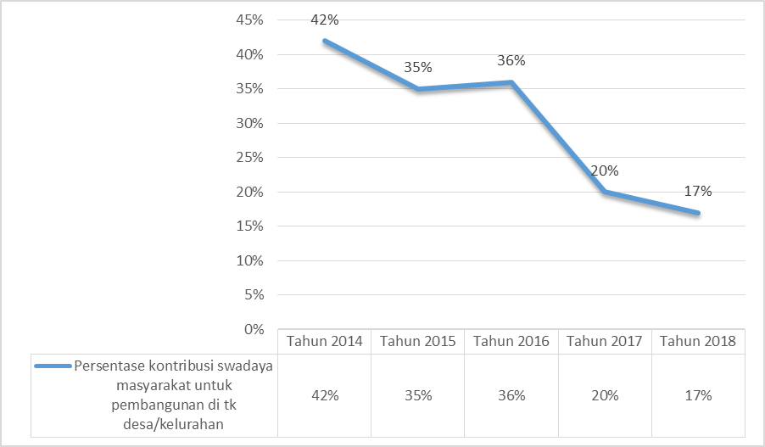

*Sumber : Dinas Pemberdayaan Masyarakat dan Desa Kabupaten Karanganyar Tahun 2018*

Walaupun demikian, upaya pemerintah untuk meningkatkan kontribusi swadaya masyarakat untuk pembangunan di tingkat desa/kelurahan terus diupayakan melalui program peningkatan partisipasi dalam membangun desa yang terdiri dari beberapa kegiatan, yaitu :

1. Kegiatan TMMD Sengkuyung I
2. Kegiatan TMMD Sengkuyung II
3. Kegiatan TMMD Sengkuyung III
4. Kegiatan Pemugaran Perumahan RTLH (210 unit)
5. Kegiatan Dana Desa
6. Bantuan Sarana dan Prasarana (Bantuan Provinsi)
7. Kegiatan Bulan Bhakti Gotong Royong Masyarakat

Berikut ini adalah tabel kontribusi swadaya masyarakat untuk pembangunan di tingkat desa/kelurahan Kabupaten Karanganyar tahun 2018.

**Tabel 3.22**

**Kontribusi Swadaya Masyarakat Untuk Pembangunan di Tingkat Desa/Kelurahan Kabupaten Karanganyar Tahun 2018**

|  |  |  |  |  |  |  |
| --- | --- | --- | --- | --- | --- | --- |
| **No** | **PROGRAM DAN KEGIATAN PENDUKUNG SASARAN** | **Target** | **Realisasi** | **Swadaya** | **%** | **Sumber Dana** |
| 1 | 1. TMMD I (Desa Karang) | 960.000.000 | 960.000.000 | 166.080.000 | 17 | APBD I dan APBD II |
| 2. TMMD Sengkuyung II (Desa Blorong) | 477.200.000 | 477.200.000 | 86.760.000 | 18 | APBD I dan APBD II |
| 3. TMMD Sengkuyung II (Desa Jumantoro)) | 477.200.000 | 477.200.000 | 120.300.000 | 25 | APBD I dan APBD II |
| 4. Kegiatan Pemugaran Perumahan (RTLH) 210 unit | 2.100.000.000 | 2.100.000.000 | 1.266.300.000 | 60 | APBD II |
| 5. Kegiatan DD | 138.839.437.000 | 138.839.437.000 | 9.441.081.716 | 7 | APBN |
| 6. Bantuan Sarana dan Prasarana (Bantuan Propinsi) | 14.411.000.000 | 13.661.000.000 | 3.866.063.000 | 28 | APBD I |
| 7. Kegiatan Bulan Bhakti Gotong Royong Masyarakat | 30.000.000 | 30.000.000 | 10.885.500.000 | 36.285 | APBD II |
| JUMLAH | 157.294.837.000 | 156.544.837.000 | 25.832.084.716 | 17% |  |

*Sumber : Dinas Pemberdayaan Masyarakat dan Desa Kabupaten Karanganyar Tahun 2018*

1. Efisiensi penggunaan sumber daya

Efisiensi penggunaan sumber daya dalam pencapaian sasaran 4.1.1  
antara lain dengan menggunakan anggaran untuk aktifitas yang benar-benar mendukung terhadap capaian target. Berikut ini adalah tabel efisiensi penggunaan anggaran pencapaian sasaran 4.1.1

**Tabel 3.23**

**Efisiensi Penggunaan Anggaran Pencapaian Sasaran 4.1.1**

|  |  |  |  |  |  |  |
| --- | --- | --- | --- | --- | --- | --- |
| No. | SASARAN | PROGRAM | ANGGARAN | REALISASI | CAPAIAN | EFISIENSI |
| Rp | Rp | % | % |
| 1 | Meningkatnya Keswadayaan dan Kegotongroyongan Masyarakat dalam Pembangunan Desa | Program Peningkatan Keberdayaan Masyarakat Perdesaan | 1.382.230.000,00 | 1.381.684.880,00 | 99,96 | 0,04 |
|  | Program pengembangan lembaga ekonomi pedesaan | 55.000.000,00 | 54.996.200,00 | 99,99 | 0,01 |
|  |  | Program peningkatan partisipasi masyarakat dalam membangun desa | 19.416.690.000,00 | 18.715.791.850,00 | 96,39 | 3,61 |
|  |  | Program peningkatan kapasitas aparatur pemerintah desa | 6.489.660.500,00 | 4.435.132.429,00 | 68,34 | 31,66 |
|  |  | Program peningkatan peran perempuan di perdesaan | 102.055.000,00 | 100.068.500,00 | 98,05 | 1,95 |
|  |  | Program Peningkatan Penyelengggaraan Pemdes/ Kelurahan | 1.383.107.700,00 | 1.322.419.525,00 | 95,61 | 4,39 |
|  |  | ***JUMLAH*** | ***28.828.743.200,00*** | ***26.010.093.384,00*** | ***90,22*** | ***9,78*** |

*Sumber : Badan Keuangan Daerah Kabupaten Karanganyar Tahun 2018*

**Sasaran 4.2.1:**

***Pertumbuhan Nilai Produksi***

Indikator kinerja, target dan realisasinya dapat digambarkan sebagai berikut :

**Tabel 3.24**

**Sasaran 4.2.1 : Pertumbuhan Nilai Produksi**

|  |  |  |  |  |  |  |
| --- | --- | --- | --- | --- | --- | --- |
| **INDIKATOR KINERJA** | **TAHUN 2017** | | **CAPAIAN KINERJA**  **Th. 2017** | **TAHUN 2018**  **(TARGET AKHIR RPJMD)** | | **CAPAIAN KINERJA**  **Th. 2018** |
| **TARGET** | **REALISASI** | **TARGET** | **REALISASI** |
| Persentase kontribusi sektor pertanian terhadap PDRB | 23,21% | 13,51% | 58,21% | 21,06% | * | * |
| Rata-rata prosentase (%) capaian kinerja |  |  | 58,21% |  |  |  |

*Sumber : Dinas Pertanian dan Pangan Kabupaten Karanganyar, Badan Pusat Statistik Kabupaten Karanganyar Tahun 2018*

Berdasarkan hasil pengukuran sasaran 5.1.1 sebagaimana tabel diatas dapat disimpulkan sebagai berikut :

1. Capaian kinerja sasaran 4.2.1

Capaian kinerja rata-rata sasaran 4.2.1 tahun 2018 belum dapat disajikan karena data tersebut masih dalam proses penghitungan dan validasi oleh Badan Pusat Statistik Kabupaten Karanganyar.

1. Capaian kinerja IKU

Angka capaian kinerja IKU Persentase Kontribusi Sektor Pertanian terhadap PDRB tahun 2018 (Capaian kinerja IKU akhir RPJMD) belum dapat disajikan karena data tersebut masih dalam proses penghitungan dan validasi oleh Badan Pusat Statistik Kabupaten Karanganyar.

1. Analisis Pencapaian Kinerja Sasaran

Sektor ekonomi sebagian masyarakat di Kabupaten Karanganyar telah bergeser dari lapangan usaha pertanian ke sektor ekonomi lainnya, seperti terlihat pada tabel 3.24. Pada tabel tersebut, dapat dilihat bahwa persentase peranan PDRB menurut lapangan usaha pada selama kurun 5 (lima) tahun terakhir, paling besar dihasilkan oleh lapangan usaha industri pengolahan dengan kontribusi, kemudian disusul oleh lapangan usaha pertanian, kehutanan dan perikanan, lapangan usaha perdagangan besar dan eceran, reparasi mobil dan sepeda motor dan lapangan usaha konstruksi, sedangkan lapangan usaha lain memberikan sumbangan kurang dari 5% terhadap perekonomian Kabupaten Karanganyar.

Walapun sektor pertanian, peternakan, kehutanan, dan perikanan walaupun bukan pemberi kontribusi terbesar terhadap PDRB Kabupaten Karanganyar, namun masih menjadi tumpuan dan harapan dalam penyerapan tenaga kerja. Kemampuan pengusahaan dan pengelolaan serta penerapan tehnologi yang tepat pada usaha-usaha pertanian perlu dioptimalkan sehingga diversifikasi sektor pertanian dapat memberikan nilai tambah pada hasil hasil pertanian itu sendiri.

**Tabel 3.25**

**Distribusi Persentase PDRB Kabupaten Karanganyar Menurut Lapangan Usaha (persen), Tahun 2013─2017**

|  |  |  |  |  |  |  |
| --- | --- | --- | --- | --- | --- | --- |
| No. | Kategori | 2013 | 2014 | 2015 | 2016*) | 2017**) |
| 1 | PERTANIAN, KEHUTANAN, DAN PERIKANAN | 14,83 | 14,45 | 14,89 | 14,31 | 13,51 |
| 2 | PERTAMBANGAN DAN PENGGALIAN | 1,13 | 1,19 | 1,26 | 1,24 | 1,22 |
| 3 | INDUSTRI PENGOLAHAN | 45,06 | 45,64 | 45,21 | 45,78 | 45,89 |
| 4 | PENGADAAN LISTRIK GAS | 0,15 | 0,14 | 0,14 | 0,15 | 0,15 |
| 5 | PENGADAAN AIR | 0,08 | 0,07 | 0,07 | 0,07 | 0,07 |
| 6 | KONSTRUKSI | 6.,25 | 6,34 | 6,37 | 6,39 | 6,58 |
| 7 | PERDAGANGAN BESAR DAN ECERAN,REPARASI MOBIL DAN REPARASI MOBIL DAN SEPEDA MOTOR | 11,65 | 11,14 | 11,10 | 11,06 | 11,20 |
| 8 | TRANSPORTASI DAN PERGUDANGAN | 2,45 | 2,53 | 2,55 | 2,48 | 2,60 |
| 9 | PENYEDIAAN AKOMODASI DAN MAKAN MINUM | 3,16 | 3,30 | 3,27 | 3,33 | 3,33 |
| 10 | INFORMASI DAN KOMUNIKASI | 1,14 | 1,10 | 1,06 | 1,05 | 1,09 |
| 11 | JASA KEUANGAN DAN ASURANSI | 3,48 | 3,37 | 3,41 | 3,47 | 3,62 |
| 12 | REAL ESTATE | 1,69 | 1,72 | 1,74 | 1,71 | 1,71 |
| 13 | JASA PERUSAHAAN | 0,31 | 0,32 | 0,33 | 0,34 | 0,36 |
| 14 | ADMINISTRASI PEMERINTAHAN PERTAHANAN DAN JAMINAN SOSIAL | 2,28 | 2,15 | 2,10 | 2,08 | 2,02 |
| 15 | JASA PENDIDIKAN | 4,21 | 4,32 | 4,27 | 4,30 | 4,39 |
| 16 | JASA KESEHATAN DAN KEGIATAN SOSIAL | 0,76 | 0,80 | 0,82 | 0,82 | 0,83 |
| 17 | JASA LAINNYA | 1,36 | 1,43 | 1,41 | 1,42 | 1,41 |
| **Produk Domestik Regional Bruto** | | **100.00** | **100.00** | **100.00** | **100,00** | **100,00** |

*Sumber : Badan Pusat Statistik Kabupaten KaranganyarTahun 2018*

*Catatan : *) Angka Sementara; **) Angka Sangat Sementara*

Persentase kontribusi sektor pertanian, peternakan, kehutanan, dan perikanan terhadap PDRB berfluktuatif selama periode 2013-2017. Pada tahun 2013, sektor ini berkontribusi sebesar 14,83% terhadap PDRB dan menurun pada tahun 2014 menjadi 14,45%, kemudian tahun 2015 naik menjadi 14,89%, lalu pada tahun 2016 dan 2017 menurun kembali masing-masing menjadi sebesar 14,31% dan 13,51%.

1. Efisiensi penggunaan sumber daya

Efisiensi penggunaan sumber daya dalam pencapaian sasaran 4.2.1  
antara lain dengan menggunakan anggaran untuk aktifitas yang benar-benar mendukung terhadap capaian target. Berikut ini adalah tabel efisiensi penggunaan anggaran pencapaian sasaran 4.2.1.

**Tabel 3.26**

**Efisiensi Penggunaan Anggaran Pencapaian Sasaran 4.2.1**

|  |  |  |  |  |  |  |
| --- | --- | --- | --- | --- | --- | --- |
| No. | SASARAN | PROGRAM | ANGGARAN | REALISASI | CAPAIAN | EFISIENSI |
| Rp | Rp | % | % |
| 1 | Pertumbuhan Nilai Produksi | Program pemberdayaan penyuluh pertanian/perkebunan lapangan | 457,700,000 | 290,192,400 | 63.40% | 36.60% |
|  |  | Program Peningkatan Kesejahteraan Petani | 490,275,000 | 460,443,000 | 93.92% | 6.08% |
|  |  | Program Peningkatan Ketahan Pangan (pertanian/perkebunan) | 1,438,000,000 | 1,394,853,950 | 97.00% | 3.00% |
|  |  | Program peningkatan pemasaran hasil produksi pertanian/perkebunan | 103,500,000 | 93,483,000 | 90.32% | 9.68% |
|  |  | Program peningkatan penerapan teknologi pertanian/perkebunan | 89,650,000 | 85,071,500 | 94.89% | 5.11% |
|  |  | Program peningkatan produksi pertanian/perkebunan | 7,914,257,000 | 7,675,664,742 | 96.99% | 3.01% |
|  |  | **JUMLAH** | **10,493,382,000** | **9,999,708,592** | **95.30%** | **4.70%** |

*Sumber : Badan Keuangan Daerah Kabupaten Karanganyar Tahun 2018*

1. **Misi 5 : Meningkatkan Kualitas Keagamaan, Sosial dan Budaya**

**Tujuan : 1. Meningkatkan Kualitas Keagamaan**

1. **Menumbuhkembangkan Budaya Daerah dan Pariwisata**
2. **Meningkatkan Kapasitas Aparatur Menyelenggarakan Tugas Secara Profesional dan Akuntabel**

**Sasaran 5.1.1 :**

***Menurunnya Potensi Konflik Antar Kelompok Masyarakat, Suku Ras danAgama***

Indikator kinerja, target dan realisasinya dapat digambarkan sebagai berikut :

**Tabel 3.27**

**Sasaran 5.1.1 :Menurunnya Potensi Konflik Antar Kelompok Masyarakat, Suku Ras dan Agama**

|  |  |  |  |  |  |  |
| --- | --- | --- | --- | --- | --- | --- |
| **INDIKATOR KINERJA** | **TAHUN 2017** | | **CAPAIAN KINERJA**  **Th. 2017** | **TAHUN 2018**  **(TARGET AKHIR RPJMD)** | | **CAPAIAN KINERJA**  **Th. 2018** |
| **TARGET** | **REALISASI** | **TARGET** | **REALISASI** |
| Jumlah konflik Keagamaan/SARA | 0 | 0 | 100 % | 0 | 0 | 100% |
| Rata-rata prosentase (%) capaian kinerja |  |  | 100 % |  |  | 100% |

*Sumber : Badan Kesatuan Bangsa dan Politik Kabupaten Karanganyar Tahun 2018*

Berdasarkan hasil pengukuran sasaran 5.1.1 sebagaimana tabel diatas dapat disimpulkan sebagai berikut :

1. Capaian kinerja sasaran 5.1.1

Capaian kinerja rata-rata sasaran 5.1.1 tahun 2018 adalah sebesar 100% atau termasuk kriteria penilaian capaian kinerja “Sangat Tinggi”.

1. Capaian kinerja IKU

Angka capaian kinerja IKU Jumlah Konflik Keagamaan/SARA tahun 2018 (Capaian kinerja IKU akhir RPJMD) sebesar 100% atau termasuk kriteria penilaian capaian kinerja “Sangat Tinggi”.

1. Analisis Pencapaian Kinerja Sasaran

Secara umum kondisi kerukunan antarumat beragama di Kabupaten Karanganyar sepanjang tahun 2018 cukup kondusif. Konflik internal dan eksternal terkait Suku, Agama, Ras dan Antar Golongan (SARA) hampir tidak ada. Masyarakat hidup berdampingan secara baik. Bibit-bibit permasalahan konflik keagamaan/SARA dapat diantisipasi dengan baik oleh Pemerintah dengan melibatkan tokoh agama, tokoh masyarakat dengan difasilitasi Forum Kerukunan antar Umat Beragama (FKUB) Kabupaten Karanganyar.

**Grafik 3.14**

**Jumlah Konflik Keagamaan/SARA di Kabupaten Karanganyar  
Tahun 2014-2018**

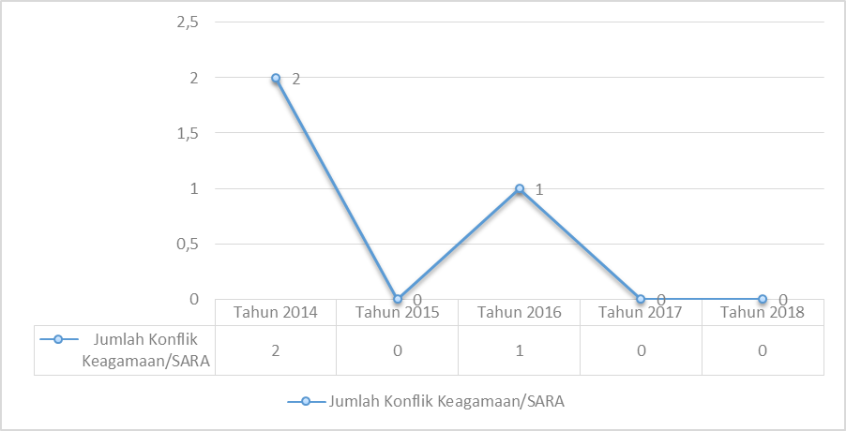

*Sumber : Badan Kesatuan Bangsa dan Politik Kabupaten Karanganyar Tahun 2018*

1. Efisiensi penggunaan sumber daya

Efisiensi penggunaan sumber daya dalam pencapaian sasaran 5.1.1  
antara lain dengan menggunakan anggaran untuk aktifitas yang benar-benar mendukung terhadap capaian target. Berikut ini adalah tabel efisiensi penggunaan anggaran pencapaian sasaran 5.1.1

**Tabel 3.28**

**Efisiensi Penggunaan Anggaran Pencapaian Sasaran 5.1.1**

|  |  |  |  |  |  |  |
| --- | --- | --- | --- | --- | --- | --- |
| No. | SASARAN | PROGRAM | ANGGARAN | REALISASI | CAPAIAN | EFISIENSI |
| Rp | Rp | % | % |
| 1 | Menurunnya Potensi Konflik antar Kelompok Masyarakat, Suku, Ras dan Agama | Program peningkatan keamanan dan kenyamanan lingkungan | 6.241.589.900,00 | 6.121.260.550,00 | 98,07 | 1,93 |
|  |  | Program pemeliharaan kantrantibmas dan pencegahan tindak kriminal | 3.024.655.000,00 | 2.840.889.075,00 | 93,92 | 6,08 |
|  |  | Program pengembangan wawasan kebangsaan | 7.287.629.800,00 | 6.631.215.468,00 | 90,99 | 9,01 |
|  |  | Program kemitraan pengembangan wawasan kebangsaan | 2.773.700.000,00 | 2.681.571.810,00 | 96,68 | 3,32 |
|  |  | Program pemberdayaan masyarakat untuk menjaga ketertiban dan keamanan | 140.000.000,00 | 129.036.700,00 | 92,17 | 7,83 |
|  |  | Program peningkatan pemberantasan penyakit masyarakat (pekat) | 19.180.000,00 | 19.180.000,00 | 100,00 | 0,00 |
|  |  | Program pendidikan politik masyarakat | 245.000.000,00 | 218.955.000,00 | 89,37 | 10,63 |
|  |  | ***JUMLAH*** | ***19.731.754.700,00*** | ***18.642.108.603,00*** | ***94,48*** | ***5,52*** |

*Sumber : Badan Keuangan Daerah Kabupaten Karanganyar Tahun 2018*

**Sasaran 5.2.1 :**

***Memajukan dan Melestarikan Adat dan Budaya Daerah***

Indikator kinerja, target dan realisasinya dapat digambarkan sebagai berikut :

**Tabel 3.29**

**Sasaran 5.2.1 :*Memajukan dan Melestarikan Adat dan Budaya Daerah***

|  |  |  |  |  |  |  |
| --- | --- | --- | --- | --- | --- | --- |
| **INDIKATOR KINERJA** | **TAHUN 2017** | | **CAPAIAN KINERJA**  **Th. 2017** | **TAHUN 2018**  **(TARGET AKHIR RPJMD)** | | **CAPAIAN KINERJA**  **Th. 2018** |
| **TARGET** | **REALISASI** | **TARGET** | **REALISASI** |
| Jumlah kelompok seni dan budaya yang aktif dan dilestarikan | 465 | 485 | 104,30% | 467 | 756 | 161,88% |
| Persentase Benda, Situs dan Kawasan Cagar Budaya yang dilestarikan | 85% | 100% | 117,65% | 87% | 87% | 100% |
| Rata-rata prosentase (%) capaian kinerja |  |  | 110,95% |  |  | 130,94% |

*Sumber : Dinas Pariwisata, Pemuda dan Olahraga Kabupaten Karanganyar Tahun 2018*

Berdasarkan hasil pengukuran sasaran 5.2.1 sebagaimana tabel diatas dapat disimpulkan sebagai berikut :

1. Capaian kinerja sasaran 5.2.1

Capaian kinerja rata-rata sasaran 5.2.1 tahun 2018 adalah sebesar 130,94% atau termasuk kriteria penilaian capaian kinerja “Sangat Tinggi”.

1. Capaian kinerja IKU
   1. Angka capaian kinerja IKU Jumlah kelompok seni dan budaya yang aktif dan dilestarikan tahun 2018 (Capaian kinerja IKU akhir RPJMD) adalah sebesar 161,88% atau termasuk kriteria penilaian capaian kinerja “Sangat Tinggi”.
   2. Angka capaian kinerja IKU Persentase Benda, Situs dan  
      Kawasan Cagar Budaya yang dilestarikan tahun 2018 (Capaian kinerja IKU akhir RPJMD) adalah sebesar 100% atau termasuk kriteria penilaian capaian kinerja “Sangat Tinggi”.
2. Analisis Pencapaian Kinerja Sasaran

Seni dan budaya merupakan elemen penting yang sangat diperlukan dalam kehidupan, karenanya perlu dilindungi dan dilestarikan, khususnya budaya jawa yang terancam hilang atau luntur. Melalui seni diharapkan mampu meningkatkan dinamika kehidupan, sedangkan melalui budaya diharapkan mampu memperkuatjati diri sehingga mampu menangkal pengaruh dari luar yang bersifat negatif.

Jumlah kelompok seni dan budaya yang aktif dan dilestarikan berdasarkan pada data dari Dinas Pendidikan dan Kebudayaan menunjukkan peningkatan yang signifikan selama empat tahun berturut-turut, yaitu pada tahun 2014 sejumlah 111 kelompok, tahun 2015 sejumlah 183 kelompok, tahun 2016 sejumlah 279 kelompok, tahun 2017 sejumlah 485 kelompok dan meningkat signifikan pada tahun 2018 sejumlah 756 kelompok.

Peningkatan jumlah kelompok seni dan budaya yang aktif dan dilestarikan yang signifikan ini menunjukkan keberhasilan Pemerintah Kabupaten Karanganyar dalam mengembangkan dan melakukan pembinaan kebudayaan agar nilai dan karakteristik budaya khususnya budaya lokal tidak semakin memudar. Selain itu, Pemerintah juga memberikan stimulan berupa bantuan dana kepada sejumlah kelompok seni dan budaya untuk memicu kreativitas seni. Pemerintah juga banyak berkontribusi pada promosi *event* budaya dengan menggandeng para seniman untuk menyuguhkan kreasinya di perhelatan formal dimana event ini mulai dirintis dari ide kreatif serta memanfaatkan potensi lokal yang dimiliki. Selain itu, proses regenerasi kesenian tradisional di kalangan warga harus secara kontinyu dilestarikan, mengingat bahwa perwujudan kesenian dan kebudayaan tradisional merupakan wahana dalam pengembangan pariwisata.

**Grafik 3.15**

**Jumlah Kelompok Seni dan Budaya Tahun 2014-2018**

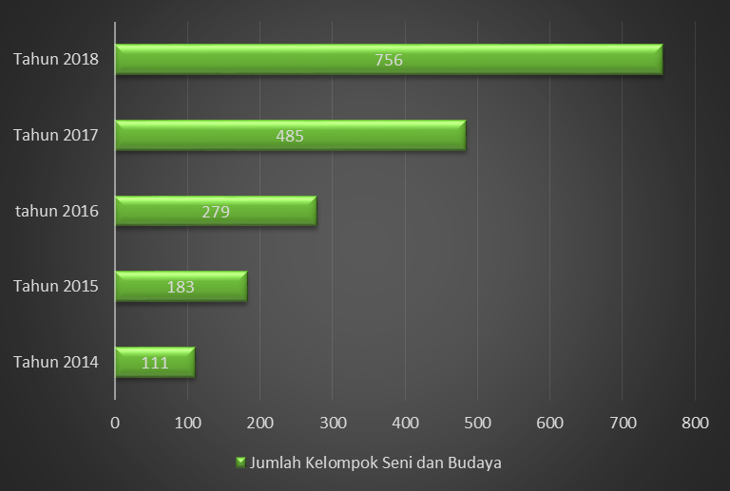

*Sumber : Dinas Pendidikan dan Kebudayaan Kabupaten KaranganyarTahun 2018*

Selanjutnya, dalam sasaran Memajukan dan Melestarikan Adat dan Budaya Daerah, terdapat indikator Persentase Benda, Situs dan Kawasan Cagar Budaya yang dilestarikan. Upaya pelestarian ini didasarkan pada Undang-Undang Nomor 11 Tahun 2010 tentang Cagar Budaya. Tujuan utamanya adalah memperpanjang usia benda cagar budaya, situs atau kawasan peninggalan bersejarah dengan cara perlindungan, pemeliharaan, pemanfaatan dan atau pengembangan untuk menjaga keberlanjutan, keserasian dan daya dukungnya dalam menjawab dinamika jaman untuk membangun kehidupan yang berkualitas. Pada tahun 2018 (akhir RPJMD), Benda, Situs dan Kawasan Cagar Budaya dapat sepenuhnya dilestarikan

1. Efisiensi penggunaan sumber daya

Efisiensi penggunaan sumber daya dalam pencapaian sasaran 5.2.1  
antara lain dengan menggunakan anggaran untuk aktifitas yang benar-benar mendukung terhadap capaian target. Berikut ini adalah tabel efisiensi penggunaan anggaran pencapaian sasaran 5.2.1.

**Tabel 3.30**

**Efisiensi Penggunaan Anggaran Pencapaian Sasaran 5.2.1**

|  |  |  |  |  |  |  |
| --- | --- | --- | --- | --- | --- | --- |
| No. | SASARAN | PROGRAM | ANGGARAN | REALISASI | CAPAIAN | EFISIENSI |
| Rp | Rp | % | % |
| 1 | Memajukan dan melestarikan Adat dan Budaya Daerah | Program Pengembangan Nilai Budaya | 289.150.000,00 | 277.380.000,00 | 95,93 | 4,07 |
|  |  | Program Pengelolaan Kekayaan Budaya | 440.268.500,00 | 438.982.500,00 | 99,71 | 0,29 |
|  |  | Program Pengelolaan Keragaman Budaya | 3.210.130.000,00 | 3.193.235.000,00 | 99,47 | 0,53 |
|  |  | Program pengembangan kerjasama pengelolaan kekayaan budaya | 175.000.000,00 | 158.425.000,00 | 90,53 | 9,47 |
|  |  | ***JUMLAH*** | 4.114.548.500,00 | 4.068.022.500,00 | 98,87 | 1,13 |

*Sumber : Badan Keuangan Daerah Kabupaten Karanganyar Tahun 2018*

**Sasaran 5.2.2:**

***Berkembangnya Karanganyar Sebagai Daerah Tujuan Wisata***

Indikator kinerja, target dan realisasinya dapat digambarkan sebagai berikut :

**Tabel 3.31**

**Sasaran 5.2.2 :Berkembangnya Karanganyar Sebagai Daerah Tujuan Wisata**

|  |  |  |  |  |  |  |
| --- | --- | --- | --- | --- | --- | --- |
| **INDIKATOR KINERJA** | **TAHUN 2017** | | **CAPAIAN KINERJA**  **Th. 2017** | **TAHUN 2018**  **(TARGET AKHIR RPJMD)** | | **CAPAIAN KINERJA**  **Th. 2018** |
| **TARGET** | **REALISASI** | **TARGET** | **REALISASI** |
| Persentase kenaikan Kunjungan Wisata di Kabupaten Karanganyar | 20% | 20% | 100% | 25% | 20% | 80% |
| Rata-rata prosentase (%) capaian kinerja |  |  | 100% |  |  | 80% |

*Sumber : Dinas Pariwisata, Pemuda dan Olahraga Kabupaten Karanganyar Tahun 2018*

Berdasarkan hasil pengukuran sasaran 5.2.2 sebagaimana tabel diatas dapat disimpulkan sebagai berikut :

1. Capaian kinerja sasaran 5.2.2

Capaian kinerja rata-rata sasaran 5.2.2 tahun 2018 adalah sebesar 80% atau termasuk kriteria penilaian capaian kinerja “Tinggi”.

1. Capaian kinerja IKU

Angka capaian kinerja IKU Persentase kenaikan Kunjungan Wisata di Kabupaten Karanganyar tahun 2018 (Capaian kinerja IKU akhir RPJMD) adalah sebesar 80% atau termasuk kriteria penilaian capaian kinerja “Tinggi”.

1. Analisis Pencapaian Kinerja Sasaran

Pemerintah Kabupaten Karanganyar terus mengembangkan potensi wisata terutama wisata alam yang yang berdampak secara signifikan untuk kemajuan pariwisata di Karanganyar. Walaupun target akhir tahun RPJMD terkait persentase kenaikan kunjungan wisata pada tidak dapat tercapai 100%, namun jumlah wisatawan yang berkunjung ke Kabupaten Karanganyar terus meningkat dari tahun ke tahun. Pada tahun 2014 jumlah wisatawan asing maupun domestik yang berkunjung ke Kabupaten Karanganyar adalah sebanyak 3.107.400 wisatawan, tahun 2015 sebanyak 3.271.022 wisatawan, tahun 2016 sebanyak 3.600.000 wisatawan, tahun 2017 sebanyak 4.316.499 wisatawan, dan tahun 2018 sebanyak 5.183.822 wisatawan.

Beberapa terobosan yang dilakukan Pemerintah Kabupaten Karanganyar untuk meningkatkan jumlah kunjungan wisata di Kabupaten Karanganganyar di antaranya :

1. Aplikasi wisata berbasis android “PESONA KARANGANYAR”

Dengan mengakses aplikasi wisata ini, para wisatawan akan memperoleh berbagai informasi tentang pariwisata seperti destinasi wisata, *event–event* pariwisata, pusat oleh-oleh dan kuliner di Kabupaten Karanganyar. Aplikasi ini sangat mudah diperoleh hanya dengan mendownload melalui aplikasi *google play store* yang sudah memiliki teknologi android.

1. Pemanfaatan Terminal Wisata “Mbangun Makuthoromo”

Terminal Wisata Mbangun Makuthoromo yang berada di Kecamatan Karangpandan merupakan terminal khusus bagi para wisatawan yang berkunjung ke Kabupaten Karanganyar. Terminal Wisata ini memiliki fasilitas berupa toilet, tempat istirahat dan juga pusat oleh-oleh dan kuliner. Para wisatawan bisa memanfaatkan terminal wisata Mbangun Makuthoromo sebagai salah satu pilihan tempat transit, karena di area Terminal Wisata ini juga terdapat beberapa kuliner khas Kabupaten Karanganyar. Selain itu, disini juga menyediakan peta wisata interaktif hanya dengan mengakses *barcode* peta wisata yang terletak di area *drop off* Terminal Wisata, para wisatawan bisa langsung mengakses peta wisata sebagai penunjuk arah destinasi wisata di Kabupaten Karanganyar.

Data Kunjungan wisatawan di Kabupaten Karanganyar  
Tahun 2014-2018 dapat dilihat pada grafik 3.16.

**Grafik 3.16**

**Jumlah Kunjungan Wisatawan di Kabupaten Karanganyar Tahun 2016-2018**

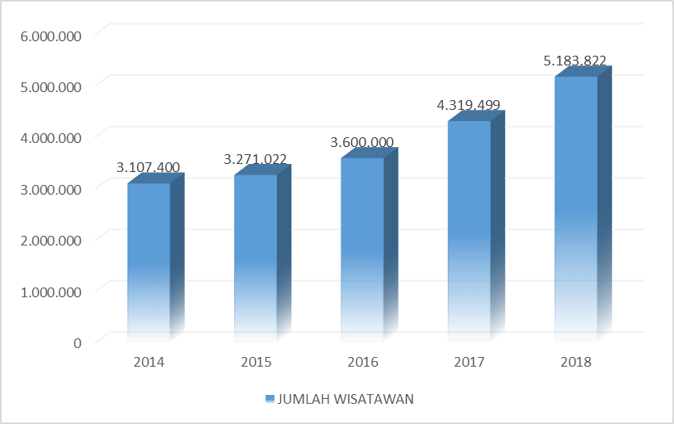

*Sumber :Dinas Pariwisata, Pemuda dan Olahraga Kabupaten Karanganyar Tahun 2018*

1. Efisiensi penggunaan sumber daya

Efisiensi penggunaan sumber daya dalam pencapaian sasaran 5.2.2  
antara lain dengan menggunakan anggaran untuk aktifitas yang benar-benar mendukung terhadap capaian target. Berikut ini adalah tabel efisiensi penggunaan anggaran pencapaian sasaran 5.2.2

**Tabel 3.32**

**Efisiensi Penggunaan Anggaran Pencapaian Sasaran 5.2.2**

|  |  |  |  |  |  |  |
| --- | --- | --- | --- | --- | --- | --- |
| No. | SASARAN | PROGRAM | ANGGARAN | REALISASI | CAPAIAN | EFISIENSI |
| Rp | Rp | % | % |
| 1 | Berkembangnya Karanganyar sebagai daerah tujuan wisata | Program pengembangan pemasaran pariwisata | 455.400.000,00 | 448.938.500,00 | 98,58 | 1,42 |
|  |  | Program pengembangan destinasi pariwisata | 1.857.714.000,00 | 1.784.669.320,00 | 96,07 | 3,93 |
|  |  | Program pengembangan Kemitraan | 290.286.000,00 | 252.641.800,00 | 87,03 | 12,97 |
|  |  | ***JUMLAH*** | ***2.603.400.000,00*** | ***2.486.249.620,00*** | ***95,50*** | ***4,50*** |

*Sumber : Badan Keuangan Daerah Kabupaten Karanganyar Tahun 2018*

**Sasaran 5.3.1 :**

***Pelayanan Bebas KKN dan Dapat Dipertanggungjawabkan Secara Terbuka Kepada Publik***

Indikator kinerja, target dan realisasinya dapat digambarkan sebagai berikut :

**Tabel 3.33**

**Sasaran 5.3.1 :** **Pelayanan Bebas KKN dan dapat Dipertanggungjawabkan Secara Terbuka Kepada Publik**

|  |  |  |  |  |  |  |
| --- | --- | --- | --- | --- | --- | --- |
| **INDIKATOR KINERJA** | **TAHUN 2017** | | **CAPAIAN KINERJA**  **Th. 2017** | **TAHUN 2018**  **(TARGET AKHIR RPJMD)** | | **CAPAIAN KINERJA**  **Th. 2018** |
| **TARGET** | **REALISASI** | **TARGET** | **REALISASI** |
| Opini BPK | WTP | WTP | 100% | WTP | WTP | 100% |
| Nilai LPPD | Sangat tinggi | Sangat tinggi | 100% | Sangat tinggi | Sangat tinggi | 100% |
| Nilai Evaluasi AKIP Kabupaten | 60 | 57,52 | 95.87% | 61 | 62,38 | 102,26% |
| Rata-rata prosentase (%) capaian kinerja |  |  | 98,05% |  |  | 100,75% |

*Sumber : Inspektorat, Bagian Pemerintahan Setda, Bagian Organisasi Setda Kab. Karanganyar*

Berdasarkan hasil pengukuran sasaran 5.3.1 sebagaimana tabel diatas dapat disimpulkan sebagai berikut :

1. Capaian Kinerja Sasaran 5.3.1

Capaian kinerja rata-rata sasaran 5.3.1 tahun 2018 adalah sebesar 100,75% atau termasuk kriteria penilaian capaian kinerja “Sangat Tinggi”

1. Capaian Kinerja IKU
2. Angka capaian kinerja IKU Opini BPK tahun 2018 (Capaian kinerja IKU akhir RPJMD) adalah sebesar 100% atau termasuk kriteria penilaian capaian kinerja “Sangat Tinggi”.
3. Angka capaian kinerja IKU Nilai LPPD tahun 2018 (Capaian kinerja IKU akhir RPJMD) adalah sebesar 100% atau termasuk kriteria penilaian capaian kinerja “Sangat Tinggi”.
4. Angka capaian kinerja IKU Nilai Evaluasi AKIP Kabupaten tahun 2018 (Capaian kinerja IKU akhir RPJMD) adalah sebesar 102,26% atau termasuk kriteria penilaian capaian kinerja “Sangat Tinggi”.
5. Analisis Pencapaian Kinerja Sasaran

Berkaitan dengan perwujudan tata kelola pemerintahan yang baik (*good governance*) yang transparan dan akuntabel, Pemerintah Kabupaten Karanganyar kembali memperoleh opini Wajar Tanpa Pengecualian (WTP) dari Badan Pemeriksa Keuangan (BPK) Republik Indonesia atas Laporan Keuangan Pemerintah Daerah (LKPD) tahun 2018, setelah 4 (empat) tahun berturut-turut memperoleh opini yang sama pada Tahun 2014, 2015, 2016, dan 2017. Dengan diraihnya Opini WTP tersebut, berdampak positif bagi pembangunan daerah dan peningkatan kepercayaan pubilk atas kinerja Pemerintah Kabupaten karanganyar.

Tantangan terbesar dalam mempertahankan opini WTP berturut-turut. adalah penataan laporan keuangan dan aset. BPK menaruh perhatian besar pada administrasi keuangan yang akuntabel dan pengelolaan asset dalam rangka mewujudkan tata kelola pemerintahan yang baik (*good governance*).

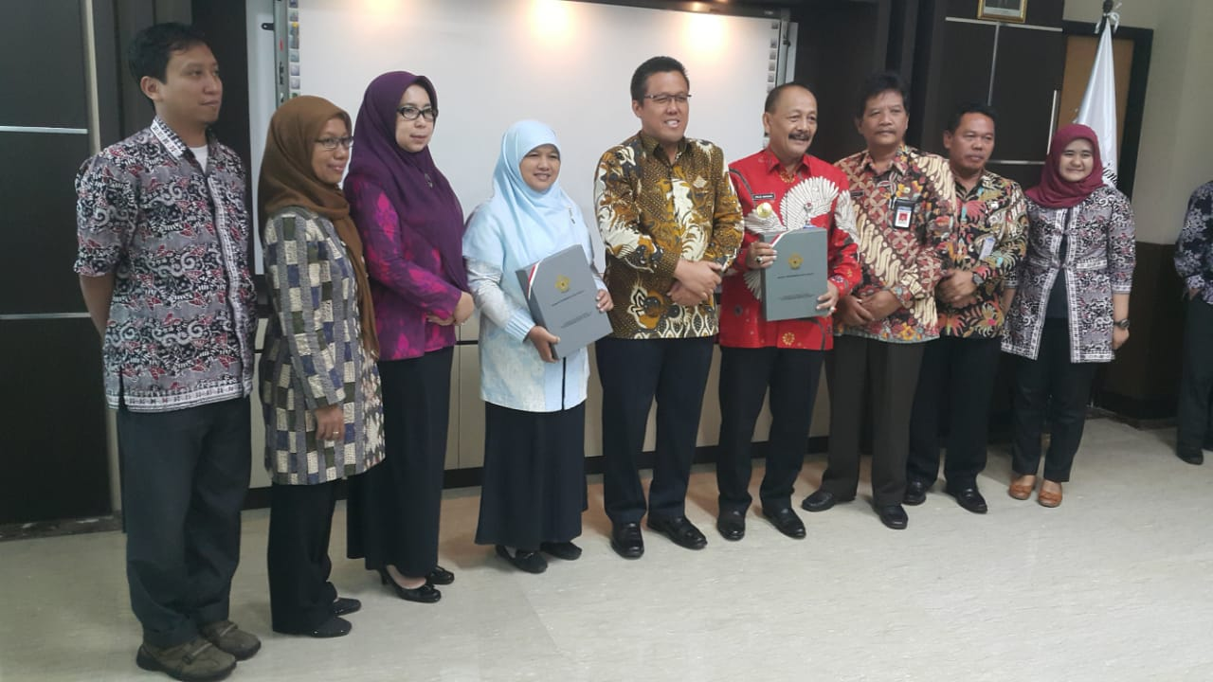

**Gambar 3.1**

**Kabupaten Karanganyar menerima predikat Opini Wajar Tanpa Pengecualian (WTP) untuk LKPD Tahun 2017 di Kantor BPK Perwakilan Jawa Tengah**

Selain mendapatkan predikat WTP oleh BPK RI, Pemerintah Kabupaten Karanganyar juga selama 4 (empat) tahun berturut-turut yaitu tahun 2014-2017 mendapat predikat “Sangat Tinggi” atas nilai hasil EKPPD terhadap LPPD. Selain itu mendapat predikat “Sangat TinggI”, Pemerintah Kabupaten Karanganyar meraih peringkat ke-2 secara nasional atas nilai hasil evaluasi kinerja penyelenggaraan pemerintahan daerah (EKPPD) terhadap Laporan Penyelenggaraan Pemerintahan Daerah (LPPD) tahun 2016 dan peringkat ke-3 atas nilai hasil EKPPD terhadap LPPD tahun 2017 dengan nilai “Sangat Tinggi”.

Dalam penyusunan LPPD, Pemerintah Kabupaten Karanganyar sangat *concern* terhadap dua poin krusial atau *critical point*. Yakni pertama, reliabilitas data, dan kedua, validitas data. Keduanya menjadi pedoman pemerintah untuk mengambil kebijakan yang tepat dan benar dalam rangka meningkatkan kesejahteraan masyarakat. Apabila data yang disajikan untuk dievaluasi dalam EKPPD tidak reliabel dan valid, maka hasil evaluasinya pun akan berdampak pada pengambilan keputusan yang tidak tepat. Karena EKPPD pada prinsipnya bertujuan untuk mengetahui keberhasilan penyelenggara pemerinthaan daerah dalam memanfaatkan hak yang diperoleh daerah dengan capaian keluaran dan hasil yang telah direncanakan dan sebagai dasar Pemerintah untuk melakukan pembinaan dalam rangka peningkatan kapasitas daerah. Hasil pencapaian ini, dibuktikan Kabupaten Karanganyar dengan raihan penghargaan tingkat nasional berupa penghargaan Tanda Kehormatan Satyalancana Karya Bhakti Praja Nugraha.

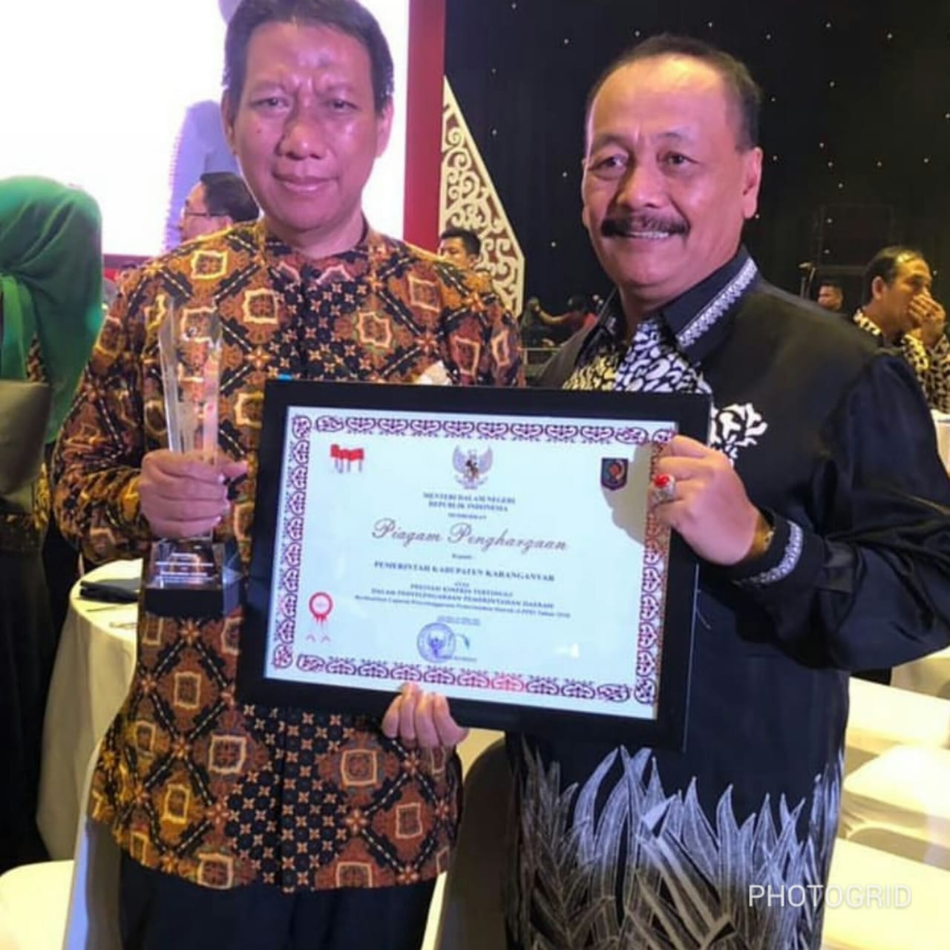

**Gambar 3.2**

**Kabupaten Karanganyar Menerima Penghargaan Tanda Kehormatan Satyalancana Karya Bhakti Praja Nugraha Tahun 2018**

Pemerintah Kabupaten Karanganyar pada tahun 2018 mendapatkan predikat B (baik) dengan nilai 62,38 pada penerimaan hasil evaluasi Sistem Akuntabilitas Kinerja Instansi Pemerintah (SAKIP) tahun 2018 oleh Kementerian PAN dan RB. Penghargaan tersebut diterima oleh Wakil Bupati Karanganyar di Makassar. Hasil evaluasi ini meningkat secara signifikan dari tahun 2017 yang masih berpredikat CC (nilai 57,52) dan sudah mencapai dan melebihi target akhir periode RPJMD tahun 2013-2018 dengan nilai sebesar 61.



**Gambar 3.3**

**Kabupaten Karanganyar Menerima Penghargaan Hasil Evaluasi Sistem Akuntabilitas Kinerja Instansi Pemerintah (SAKIP) Tahun 2018**

Prestasi Pemerintah Kabupaten Karanganyar dalam penyelenggaraan *good governance* di atas tidak terlepas dari upaya pemerintah dalam menciptakan situasi kondusif dalam penyelenggaraan tata kelola pemerintahan yang baik tersebut. Pemerintah berkewajiban untuk menciptakan situasi kondusif yang memungkinkan penyelenggara negara dan jajarannya melaksanakan tugasnya dengan baik. Lembaga negara harus memastikan berfungsinya lembaga hukum, sumber daya manusia dan perangkat hukum agar menjamin terwujudnya penyelenggaraan negara yang bersih dan sesuai dengan prinsip-prinsip negara hukum melalui upaya penegakan peraturan perundang-undangan. Sehingga dalam pelaksanaannya dapat diwujudkan perlakuan setara terhadap pemangku kepentingan secara bertanggung jawab.

1. Efisiensi penggunaan sumber daya

Efisiensi penggunaan sumber daya dalam pencapaian sasaran 5.3.1  
antara lain dengan menggunakan anggaran untuk aktifitas yang benar-benar mendukung terhadap capaian target. Berikut ini adalah tabel efisiensi penggunaan anggaran pencapaian sasaran 5.3.1

**Tabel 3.34**

**Efisiensi Penggunaan Anggaran Pencapaian Sasaran 5.3.1**

|  |  |  |  |  |  |  |
| --- | --- | --- | --- | --- | --- | --- |
| No. | SASARAN | PROGRAM | ANGGARAN | REALISASI | CAPAIAN | EFISIENSI |
| Rp | Rp | % | % |
| 1 | Pelayanan Bebas KKN dan dapat Dipertanggungjawabkan Secara Terbuka Kepada Publik | Program peningkatan sistem pengawasan internal dan pengendalian pelaksanaan kebijakan KDH | 2.536.850.000,00 | 2.260.960.159,00 | 89,12 | 10,88 |
|  |  | Program peningkatan profesionalisme tenaga pemeriksa dan aparatur pengawasan | 208.650.500,00 | 181.196.922,00 | 86,84 | 13,16 |
|  |  | Program penataan dan penyempurnaan kebijakan sistem dan prosedur pengawasan | 36.455.500,00 | 36.433.500,00 | 99,94 | 0,06 |
|  |  | Program peningkatan dan pengembangan pengelolaan keuangan daerah | 11.658.021.500,00 | 10.681.060.593,00 | 91,62 | 8,38 |
|  |  | Program pembinaan dan fasilitasi pengelolaan keuangan kabupaten/kota | 4.002.921.000,00 | 3.442.271.712,00 | 85,99 | 14,01 |
|  |  | Program optimalisasi pemanfaatan teknologi informasi | 2.177.020.000,00 | 2.102.785.925,00 | 96,59 | 3,41 |
| No. | SASARAN | PROGRAM | ANGGARAN | REALISASI | CAPAIAN | EFISIENSI |
| Rp | Rp | % | % |
|  |  | Program peningkatan kapasitas lembaga perwakilan rakyat daerah | 18.210.712.500,00 | 16.452.181.257,00 | 90,34 | 9,66 |
|  |  | Program peningkatan pelayanan kedinasan kepala daerah/wakil kepala daerah | 4.410.525.000,00 | 4.231.838.569,00 | 95,95 | 4,05 |
|  |  | Program peningkatan dan pengembangan pengelolaan keuangan daerah | 71.650.000,00 | 71.100.600,00 | 99,23 | 0,77 |
|  |  | Program pembinaan dan fasilitasi pengelolaan keuangan kabupaten/kota | 254.000.000,00 | 249.750.000,00 | 98,33 | 1,67 |
|  |  | Program pembinaan dan fasilitasi pengelolaan keuangan desa | 11.500.000,00 | 11.500.000,00 | 100,00 | 0,00 |
|  |  | Program peningkatan sistem pengawasan internal dan pengendalian pelaksanaan kebijakan KDH | 694.552.000,00 | 666.073.400,00 | 95,90 | 4,10 |
|  |  | Program mengintensifkan penanganan pengaduan masyarakat | 700.000.000,00 | 514.166.325,00 | 73,45 | 26,55 |
|  |  | Program Peningkatan Kerjasama Antar Pemerintah Daerah | 199.000.000,00 | 188.916.020,00 | 94,93 | 5,07 |
| No. | SASARAN | PROGRAM | ANGGARAN | REALISASI | CAPAIAN | EFISIENSI |
| Rp | Rp | % | % |
|  |  | Program Penataan Peraturan Perundang-Undangan | 2.853.475.000,00 | 2.545.693.995,00 | 89,21 | 10,79 |
|  |  | Program Penataan Daerah Otonomi Baru | 100.000.000,00 | 98.158.580,00 | 98,16 | 1,84 |
|  |  | Program Pembinaan dan Pengembangan Aparatur | 60.000.000,00 | 59.338.500,00 | 98,90 | 1,10 |
|  |  | Program Peningkatan Pengembangan Sistem Pelaporan Capaian Kinerja dan Keuangan | 8.916.704.100,00 | 8.362.720.110,00 | 93,79 | 6,21 |
|  |  | ***JUMLAH*** | ***57.102.037.100,00*** | ***52.156.146.167,00*** | ***91,34*** | ***8,66*** |

*Sumber : Badan Keuangan Daerah Kabupaten Karanganyar Tahun 2018*

* 1. **AKUNTABILITAS ANGGARAN**

APBD disusun berpedoman pada Rencana Kerja Pemerintah Daerah (RKPD) melalui KUA dan PPAS yang disepakati antara Pemerintah Kabupaten dan DPRD Kabupaten Karanganyar, dalam rangka mewujudkan tercapainya tujuan pembangunan daerah. RKPD kemudian diterjemahkan ke dalam Rencana Kerja Satuan Kerja Perangkat Daerah (Renja SKPD) yang disusun dengan mendasarkan pada pertimbangan-pertimbangan :

1. aspirasi masyarakat;
2. kinerja pemerintah daerah sebelumnya;
3. perkembangan dan arah kebijakan ekonomi nasional;
4. potensi daerah.

Berdasarkan hal tersebut, Pemerintah provinsi dan pemerintah kabupaten/kota harus mendukung tercapainya sasaran utama dan prioritas pembangunan nasional sesuai dengan potensi dan kondisi masing-masing daerah, mengingat keberhasilan pencapaian sasaran utama dan prioritas pembangunan nasional sangat tergantung pada sinkronisasi kebijakan antara pemerintah provinsi dengan pemerintah dan antara pemerintah kabupaten/kota dengan pemerintah dan pemerintah provinsi yang dituangkan dalam Rencana Kerja Pemerintah Daerah (RKPD).

Untuk itu, pemerintah provinsi dan pemerintah kabupaten/kota dalam menyusun RKPD Tahun 2018 mempedomani Peraturan Menteri Dalam Negeri Nomor 32 Tahun 2017 tentang Penyusunan Rencana Kerja Pemerintah Daerah Tahun 2018.

Sinkronisasi kebijakan pemerintah daerah dan pemerintah antara lain diwujudkan dalam penyusunan rancangan Kebijakan Umum APBD (KUA) dan rancangan Prioritas dan Plafon Anggaran Sementara (PPAS) yang disepakati bersama antara pemerintah daerah dan DPRD sebagai dasar dalam penyusunan Rancangan Peraturan Daerah tentang APBD Tahun Anggaran 2018. KUA dan PPAS pemerintah provinsi tahun 2018 berpedoman pada RKPD provinsi tahun 2018 yang telah disinkronisasikan dengan RKP tahun 2018, sedangkan pemerintah kabupaten/kota berpedoman pada RKPD kabupaten/kota tahun 2018 yang telah disinkronisasikan dengan RKP tahun 2018 dan RKPD provinsi tahun 2018.

Adapun Rencana Kerja Pemerintah (RKP) tahun 2018 menetapkan tema Pembangunan Nasional adalah “MEMACU INVESTASI DAN INFRASTRUKTUR UNTUK PERTUMBUHAN DAN PEMERATAAN”, dengan sasaran pembangunan Tahun 2018 adalah :

1. Pertumbuhan ekonomi ditargetkan untuk tumbuh sekitar 5,4 persen;

2. Target Tingkat Pengangguran antara 5 % sampai dengan 5,3 %;

3. Dalam hal pengentasan kemiskinan, target tingkat kemiskinan antara 9,5 % - 20 %.

4. Gini Ratio (Indeks) sebesar 0,38 persen;

5. Indeks Pembangunan Manusia (IPM) sebesar 71,5

Sehubungan dengan hal tersebut untuk mencapai sasaran prioritas pembangunan nasional tahun 2018, diperlukan adanya sinkronisasi program dan kegiatan pemerintah dengan kebijakan daerah yang diformulasikan dalam rancangan Kebijakan Umum APBD (KUA), Prioritas dan Plafond Anggaran Sementara (PPAS) untuk dibahas dan disepakati bersama antara Pemerintah Daerah dengan DPRD sebagai landasan penyusunan Rancangan Peraturan Daerah tentang Anggaran Pendapatan dan Belanja Daerah.

Struktur APBD sebagaimana yang ditetapkan dalam Peraturan Menteri Dalam Negeri Nomor 13 Tahun 2006 tentang Pedoman Pengelolaan Keuangan Daerah yang telah diubah terakhir dengan Peraturan Menteri Dalam NegeriNo. 21 Tahun 2011 terdiri dari pendapatan daerah, belanja daerah, dan pembiayaan daerah. Khusus belanja daerah, belanja menurut kelompok belanja terdiri dari belanja tidak langsung (belanja aparatur) dan belanja langsung (belanja publik). Dasar hukum penyusunan APBD Pemerintah Kabupaten Karanganyar yaitu :

1. Peraturan Daerah Kabupaten Karanganyar Nomor 2 Tahun 2014 tentang Rencana Pembangunan Jangka Menengah Daerah (RPJMD) Kabupaten Karanganyar Tahun 2014-2018 sebagaimana telah diubah dengan Peraturan Daerah Kabupaten Karanganyar Nomor 15 Tahun 2016 tentang Perubahan atas Peraturan Daerah Kabupaten Karanganyar Nomor 2 Tahun 2014 tentang Rencana Pembangunan Jangka Menengah Daerah (RPJMD) Kabupaten Karanganyar Tahun 2014-2018 (Lembaran Daerah Kabupaten Karanganyar Tahun 2016 Nomor 15);
2. Peraturan Daerah Kabupaten Karanganyar Nomor 13 Tahun 2017 tentang Anggaran Pendapatan dan Belanja Daerah Tahun Anggaran 2018 (Lembaran Daerah Kabupaten Karanganyar Tahun 2017 Nomor 13);
3. Peraturan Daerah Kabupaten Karanganyar Nomor 18 Tahun 2018 tentang Perubahan Anggaran Pendapatan dan Belanja Daerah Tahun Anggaran 2018 (Lembaran Daerah Kabupaten KaranganyarTahun 2018 Nomor 18);
4. Peraturan Bupati Karanganyar Nomor 46 Tahun 2018 Tentang Rencana Kerja Pemerintah Daerah Kabupaten Karanganyar Tahun 2018 (Berita Daerah Kabupaten Karanganyar Tahun 2018 Nomor 46);
5. Peraturan Bupati karanganyar Nomor 92 Tahun 2018 tentang Penjabaran Anggaran Pendapatan dan Belanja Daerah Perubahan Tahun Anggaran 2018 (Berita Daerah Kabupaten Karanganyar Tahun 2018 Nomor 92).
6. Nota Kesepakatan antara Pemerintah Kabupaten Karanganyar dengan Dewan Perwakilan Rakyat Daerah Kabupaten Karanganyar Nomor: 900/356 Tahun 2017 dan Nomor: 176.2/30 Tahun 2017 tentang Kebijakan Umum Anggaran Pendapatan dan Belanja Daerah Kabupaten Karanganyar Tahun Anggaran 2018;
7. Nota Kesepakatan antara Pemerintah Kabupaten Karanganyar dengan Dewan Perwakilan Rakyat Daerah Kabupaten Karanganyar Nomor: 900/357 Tahun 2017 dan Nomor: 176.2/31 Tahun 2017 tentang Prioritas dan Plafon Anggaran Sementara Anggaran Pendapatan dan Belanja Daerah Kabupaten Karanganyar Tahun Anggaran 2018.
   * 1. **Pengelolaan Pendapatan dan Belanja Daerah**
   1. **Kebijakan Umum Pendapatan Daerah**

Sejak diberlakukannya Undang-undang Nomor 23 Tahun 2014 tentang Pemerintahan Daerah atau Otonomi Daerah, Pemerintah Daerah diberi kewenangan untuk mengatur rumah tangganya sendiri, termasuk didalamnya dalam hal Pengelolaan Pendapatan Daerah. Dalam Pengelolaan Pendapatan Asli Daerah, Pemerintah Kabupaten diberi keleluasaan untuk mencari sumber-sumber pendapatan untuk meningkatkan Pendapatan Asli Daerah. Kebijakan peningkatan pendapatan daerah Kabupaten Karanganyar Tahun Anggaran Tahun Anggaran 2018 diarahkan untuk :

1. Optimalisasi penerimaan pajak dan retribusi daerah dilakukan melalui :

a. Penyempurnaan/penyederhanaan sistem pelayanan, penambahan gerai-gerai pembayaran dan pembaharuan perangkat keras di pos-pos pelayanan Pajak Daerah/Retribusi Daerah;

b. Penyempurnaan landasan hukum dan penegakan hukum bagi wajib pajak dan retribusi;

c. Sosialisasi dan pemberian penyuluhan yang memadai kepada masyarakat mengenai ketentuan pajak dan retribusi daerah;

d. Sosialisasi dan pemberian penyuluhan yang memadai kepada masyarakat mengenai ketentuan pajak dan retribusi daerah;

e. Peningkatan koordinasi dan kerja sama antar unit satuan kerja;

f. Peningkatan kualitas aparat pajak/retribusi daerah;

g. Pengkajian obyek-obyek baru yang belum tertuang dalam Perda pajak dan retribusi;

h. Mengevaluasi secara berkala sistem tarif maupun administratif dari beberapa pungutan sehingga lebih efisien secara ekonomi dan efektif.

2. Pengkajian setiap jenis pungutan baru yang akan diterapkan;

3. Meningkatkan kontribusi BUMD/Perusda dengan upaya pengelolaan peningkatan profesionalisme BUMD/Perusda serta memperkuat BUMD/Perusda;

4. Mengoptimalkan pengelolaan dan pendayagunaan aset-aset daerah pada SKPD untuk peningkatan Pendapatan Daerah;

5. Optimalisasi Bagi Hasil Pajak/Bukan Pajak.

Walaupun Pemerintah Kabupaten/Kota diberi kewenangan sepenuhnya untuk menggali sumber-sumber pendapatan di Daerahnya sendiri, namun perlu diingat bahwa pungutan-pungutan yang dilakukan jangan sampai menjadikan beban berat bagi masyarakat dan merusak lingkungan, yang pada akhirnya justru akan mematikan sumber-sumber pendapatan itu sendiri.

Tabel berikut adalah perbandingan antara target dan realisasi Pendapatan Daerah Kabupaten Karanganyar selama 2 (dua) tahun berturut-turut :

**Tabel 3.35**

**Target dan Realisasi Pendapatan Daerah Tahun 2017-2018**

|  |  |  |  |  |  |  |
| --- | --- | --- | --- | --- | --- | --- |
| No | **URAIAN** | | **TAHUN 2018** | | **TAHUN 2017** | |
| **ANGGARAN** | **REALISASI** | **ANGGARAN** | **REALISASI** |
| **PENDAPATAN** | | | 2.107.878.826.000,00 | 2.113.929.231.663,00 | 2.088.890.803.385,00 | 2.043.460.305.969,00 |
| 1 | **PENDAPATAN ASLI DAERAH** | | 327.100.643.000,00 | 343.156.469.167,00 | 381.557.551.385,00 | 415.142.563.370,00 |
|  | a. | Pendapatan Pajak Daerah | 151.029.000.000,00 | 167.176.622.018,00 | 127.974.215.000,00 | 150.746.368.794,00 |
|  | b. | Hasil Retribusi Daerah | 19.585.541.000,00 | 20.521.606.738,00 | 23.197.315.000,00 | 24.068.314.297,00 |
|  | c. | Hasil Pengelolaan Kekayaan Daerah yang Dipisahkan | 14.133.626.000,00 | 14.026.583.487,00 | 10.955.589.000,00 | 11.040.503.610,00 |
|  | d. | Lain-lain Pendapatan Asli Daerah yang Sah | 142.352.476.000,00 | 141.431.656.924,00 | 219.430.432.385,00 | 229.287.376.669,00 |
| 2 | **DANA PERIMBANGAN** | | 1.355.473.462.000,00 | 1.325.732.297.703,00 | 1.388.240.795.000,00 | 1.271.470.088.847,00 |
|  | a. | Bagi Hasil Pajak/Bagi Hasil Bukan Pajak | 44.530.493.000,00 | 38.881.727.988,00 | 42.416.878.000,00 | 39.433.492.326,00 |
|  | b. | Dana Alokasi Umum | 978.664.650.000,00 | 978.664.650.000,00 | 978.664.650.000,00 | 978.664.650.000,00 |
|  | c. | Dana Alokasi Khusus | 332.278.319.000,00 | 308.185.919.715,00 | 367.159.267.000,00 | 253.371.946.521,00 |
| 3 | **LAIN-LAIN PENDAPATAN DAERAH YANG SAH** | | 425.304.721.000,00 | 445.040.464.793,00 | 319.092.457.000,00 | 356.847.653.752,00 |
|  | a. | Pendapatan Hibah | 76.734.900.000,00 | 85.848.040.000,00 | 0,00 | 10.407.571.931,00 |
|  | b. | Dana Bagi Hasil Pajak Dari Provinsi dan Pemerintah Daerah Lainnya | 130.533.194.000,00 | 142.435.400.653,00 | 103.533.194.000,00 | 134.069.516.000,00 |
|  | c. | Dana Penyesuaian dan Otonomi Khusus | 207.089.437.000,00 | 207.089.437.000,00 | 187.907.233.000,00 | 187.907.233.000,00 |
|  | d. | Bantuan Keuangan dari Provinsi atau Pemerintah Daerah Lainnya | 10.947.190.000,00 | 9.667.587.140,00 | 27.652.030.000,00 | 24.463.332.821,00 |

*Sumber : Badan Keuangan Daerah Kabupaten Karanganyar Tahun 2018*

**Tabel 3.36**

**Perkembangan Pendapatan Daerah Tahun 2017-2018**

|  |  |  |  |  |  |  |
| --- | --- | --- | --- | --- | --- | --- |
| No | **URAIAN** | | **TAHUN 2018** | **TAHUN 2017** | KENAIKAN/(PENURUNAN) | % |
| **REALISASI** | **REALISASI** |
| **PENDAPATAN** | | | 2.113.929.231.663,00 | 2.043.460.305.969,00 | 70.468.925.694,00 | 3,45 |
| 1 | **PENDAPATAN ASLI DAERAH** | | 343.156.469.167,00 | 415.142.563.370,00 | (71.986.094.203,00) | (17,34) |
|  | a. | Pendapatan Pajak Daerah | 167.176.622.018,00 | 150.746.368.794,00 | 16.430.253.224,00 | 10,90 |
|  | b. | Hasil Retribusi Daerah | 20.521.606.738,00 | 24.068.314.297,00 | (3.546.707.559,00) | (14,74) |
|  | c. | Hasil Pengelolaan Kekayaan Daerah yang Dipisahkan | 14.026.583.487,00 | 11.040.503.610,00 | 2.986.079.877,00 | 27,05 |
|  | d. | Lain-lain Pendapatan Asli Daerah yang Sah | 141.431.656.924,00 | 229.287.376.669,00 | (87.855.719.745,00) | (38,32) |
| 2 | **DANA PERIMBANGAN** | | 1.325.732.297.703,00 | 1.271.470.088.847,00 | 54.262.208.856,00 | 4,27 |
|  | a. | Bagi Hasil Pajak/Bagi Hasil Bukan Pajak | 38.881.727.988,00 | 39.433.492.326,00 | (551.764.338,00) | (1,40) |
|  | b. | Dana Alokasi Umum | 978.664.650.000,00 | 978.664.650.000,00 | 0,00 | 0,00 |
|  | c. | Dana Alokasi Khusus | 308.185.919.715,00 | 253.371.946.521,00 | 54.813.973.194,00 | 21,63 |
| 3 | **LAIN-LAIN PENDAPATAN DAERAH YANG SAH** | | 445.040.464.793,00 | 356.847.653.752,00 | 88.192.811.041,00 | 24,71 |
|  | a. | Pendapatan Hibah | 85.848.040.000,00 | 10.407.571.931,00 | 75.440.468.069,00 | 724,86 |
|  | b. | Dana Bagi Hasil Pajak Dari Provinsi dan Pemerintah Daerah Lainnya | 142.435.400.653,00 | 134.069.516.000,00 | 8.365.884.653,00 | 6,24 |
|  | c. | Dana Penyesuaian dan Otonomi Khusus | 207.089.437.000,00 | 187.907.233.000,00 | 19.182.204.000,00 | 10,21 |
|  | d. | Bantuan Keuangan dari Provinsi atau Pemerintah Daerah Lainnya | 9.667.587.140,00 | 24.463.332.821,00 | (14.795.745.681,00) | (60,48) |

*Sumber : Badan Keuangan Daerah Kabupaten Karanganyar Tahun 2018*

Berdasarkan tabel 3.35 dan 3.36 realisasi pendapatan daerah tahun 2018 dibandingkan dengan realisasi pendapatan daerah tahun 2017 mengalami peningkatan sebesar Rp70.468.925.694,00 atau 3,45% dibandingkan realisasi pendapatan daerah Tahun 2017. Peningkatan realisasi pendapatan daerah yang paling signifikan terdapat pada kelompok pendapatan lain-lain pendapatan daerah yang sah sebesar Rp 75.440.468.069,00 atau 742,86% karena penganggaran dana BOS Tahun anggaran 2017 yang awalnya berada pada kelompok Pendapatan Asli Daerah (PAD) berpindah ke dalam kelompok Lain-lain Pendapatan Daerah Lainnya berdasarkan Surat Edaran Menteri Dalam Negeri Nomor 971-7791 Tahun 2018 tentang Petunjuk Teknis Penganggaran, Pelaksanaan Dan Penatausahaan Serta Pertanggungjawaban Dana Bantuan Operasional Sekolah Satuan Pendidikan Dasar Negeri Yang Diselenggarakan Oleh Kabupaten/ Kota Pada Anggaran Pendapatan Dan Belanja Daerah.

**Grafik 3.17**

**Pertumbuhan PAD Kabupaten Karanganyar 2014-2018**

**(Target dan Realisasi PAD)**

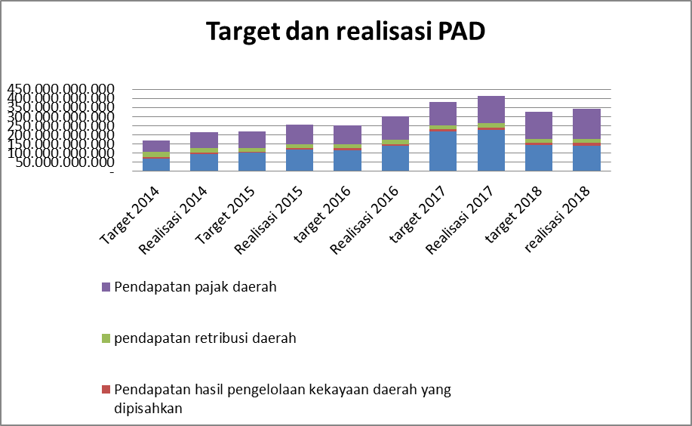

*Sumber : Badan Keuangan Daerah Kabupaten Karanganyar Tahun 2018*

**Grafik 3.18**

**Pertumbuhan PAD Kabupaten Karanganyar 2014-2018  
(Target dan Realisasi Dana Transfer)**

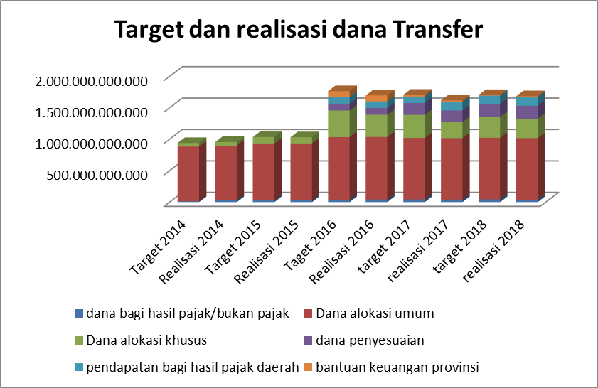

*Sumber : Badan Keuangan Daerah Kabupaten Karanganyar Tahun 2018*

Berdasarkan data diatas dapat diketahui bahwa selama dua tahun ini Kabupaten Karanganyar selalu mengalami peningkatan PAD. Peningkatan target PAD setiap tahunnya juga disertai peningkatan realisasi dari PAD setiap tahun, bahkan untuk tahun ini realisasi PAD melebihi target yang sudah ditentukan.

1. Permasalahan Bidang Pendapatan

Permasalahan Umum dalam Pendapatan Daerah, khususnya dalam hal Pendapatan Asli Daerah adalah :

* 1. Miskinnya Sumber Daya Alam.
  2. Adanya beberapa aset / obyek Pendapatan Asli Daerah yang belum diserahkan sepenuhnya ke Kabupaten Karanganyar;
  3. Kesadaran para Wajib Pajak dan Wajib Retribusi Daerah dalam membayar Pajak dan Retribusi Daerah masih belum sesuai harapan kita;
  4. Situasi dan kondisi negara yang berpengaruh terhadap perekonomian dalam negeri yang selanjutnya akan berdampak terhadap kemampuan dan kemauan masyarakat untuk membayar pajak dan retribusi;
  5. Penentuan besarnya Alokasi Dana Perimbangan menjadi kewenangan Pemerintah Atasan baik Pemerintah Pusat maupun Pemerintah Propinsi.

1. Pemecahan Masalah Pengelolaan Pendapatan Daerah

Guna mencapai target pendapatan daerah yang optimal, perlu ditempuh strategi yang tepat agar Pendapatan Daerah dari tahun ke tahun selalu meningkat. Adapun strategi yang perlu ditempuh diantaranya yaitu :

1. Melakukan intensifikasi dan ektensifikasi sumber-sumber pendapatan daerah.
2. Penyederhanaan sistem dan prosedur administrasi pemungutan pajak dan retribusi daerah, meningkatkan ketaatan wajib pajak dan pembayar retribusi daerah supaya tidak memberatkan dunia usaha dan masyarakat.
3. Meningkatkan pengendalian dan pengawasan atas pemungutan PAD untuk terciptanya efektifitas dan efisiensi yang diikuti dengan peningkatan kualitas, kemudahan, ketepatan dan kecepatan.
4. Peningkatan penerimaan pendapatan melalui pernyertaan modal atau investasi.
5. Optimalisasi pemanfaatan aset daerah dalam rangka meningkatkan daya dukung pembiayaan daerah dan pertumbuhan ekonomi.

Sedangkan prioritas yang dilaksanakan dalam rangka peningkatan Pendapatan Daerah adalah melalui intensifikasi dan ekstensifikasi dengan jalan :

* 1. Mengadakan rapat koordinasi pendapatan daerah secara berkala, agar dapat diketahui kendala-kendala yang dihadapi dapat dipecahkan dan dicari jalan keluarnya;
  2. Mengadakan pemantauan terhadap perkembangan masing-masing sumber pendapatan secara berkesinambungan untuk mengetahui sumber-sumber pendapatan yang kontribusinya cukup besar dan masih dapat untuk ditingkatkan;
  3. Mengadakan peninjauan kembali terhadap Peraturan Daerah di bidang Pendapatan untuk disesuaikan dengan perkembangan keadaan;
  4. Menyusun Peraturan Daerah yang baru disesuaikan dengan potensi dan kewenangan daerah;
  5. Meningkatkan tertib administrasi pengelolaan pendapatan untuk menghindari adanya kebocoran penerimaan pendapatan daerah;
  6. Menggiatkan penyuluhan-penyuluhan untuk menjadikan masyarakat lebih mengetahui kewajibannya sejalan dengan kebutuhan dana bagi Pemerintah;
  7. Mendorong Penguatan Modal Usaha, Penyehatan dan Peningkatan Kinerja BUMD;
  8. Pemanfaatan peluang melalui kerjasama Pemerintah Daerah dengan Pihak Ketiga.
  9. **Kebijakan Umum Belanja Daerah**

Sesuai Peraturan Menteri Dalam Negeri Nomor 33 Tahun 2017 tentang Pedoman Penyusunan Anggaran Pendapatan dan Belanja Daerah Tahun Anggaran 2018 Belanja Daerah disusun untuk mendanai pelaksanaan urusan pemerintahan daerah yang menjadi kewenangan pemerintah provinsi dan pemerintah kabupaten/kota, yang terdiri dari urusan wajib dan urusan pilihan yang ditetapkan dengan ketentuan perundang-undangan. Belanja penyelenggaraan urusan wajib diprioritaskan untuk melindungi dan meningkatkan kualitas kehidupan masyarakat dalam upaya memenuhi kewajiban daerah yang diwujudkan dalam bentuk peningkatan pelayanan dasar, pendidikan, kesehatan, fasilitas sosial dan fasilitas umum yang layak serta mengembangkan sistem jaminan sosial. Pelaksanaan urusan wajib dimaksud berdasarkan Standar Pelayanan Minimal (SPM) yang telah ditetapkan.

Pemerintah daerah menetapkan target capaian kinerja setiap belanja, baik dalam konteks daerah, satuan kerja perangkat daerah, maupun program dan kegiatan, yang bertujuan untuk meningkatkan akuntabilitas perencanaan anggaran dan memperjelas efektifitas dan efisiensi penggunaan anggaran. Program dan kegiatan harus memberikan informasi yang jelas dan terukur serta memiliki korelasi langsung dengan keluaran yang diharapkan dari program dan kegiatan dimaksud ditinjau dari aspek indikator, tolok ukur dan target kinerjanya.

Agar pembangunan daerah dapat berjalan secara optimal dengan kemampuan keuangan yang tersedia maka Pemerintah Daerah menetapkan arah kebijakan anggaran belanja Tahun 2018 sebagai berikut :

1. Pengelolaan Belanja Daerah dilakukan dengan prinsip Anggaran Berbasis Prestasi Kerja untuk memenuhi tuntutan dan kebutuhan publik, yang manfaat capaian kinerjanya dapat dirasakan langsung oleh masyarakat dalam rangka peningkatan kualitas pelayanan publik dan keberpihakan pemerintah daerah kepada kepentingan publik;
2. Penyusunan anggaran belanja untuk setiap program dan kegiatan mempedomani Standar Pelayanan Minimal (SPM) yang telah ditetapkan, Analisis Standar Belanja (ASB) dan Standar satuan harga yang telah ditetapkan dengan Keputusan Kepala Daerah;
3. Penganggaran untuk gaji dan tunjangan PNSD disesuaikan dengan ketentuan peraturan perundang-undangan termasuk pemberian gaji ketiga belas maupun Tunjangan Hari Raya sebesar satu kali gaji. Di samping itu dianggarkan biaya penyelenggaraan jaminan kecelakaan kerja dan kematian bagi Kepala Daerah/Wakil Kepala Daerah, Pimpinan dan Anggota DPRD serta PNSD;
4. Penganggaran Belanja Bagi Hasil Pajak daerah dan retribusi daerah kepada Pemerintah Desa paling sedikit 10 % (sepuluh per seratus) dari pajak daerah dan retribusi daerah;
5. Penganggaran Alokasi Dana Desa (ADD) untuk Pemerintah Desa dalam jenis belanja bantuan keuangan kepada Pemerintah Desa paling sedikit 10% (sepuluh per seratus) dari dana perimbangan dikurangi Dana Alokasi Khusus (DAK);
6. Penganggaran honorarium bagi PNSD dan Non PNSD dibatasi dan hanya didasarkan pada pertimbangan bahwa keberadaan PNSD dan Non PNSD dalam kegiatan benar-benar memiliki peranan dan kontribusi nyata terhadap efektifitas pelaksanaan kegiatan;
7. Penganggaran penyelenggaraan jaminan kesehatan bagi fakir miskin dan orang tidak mampu yang tidak menjadi cakupan penyelenggaraan jaminan kesehatan melalui BPJS yang bersumber dari APBN;
8. Penganggaran belanja perjalanan dinas dalam rangka kunjungan kerja dan studi banding baik perjalanan dinas dalam negeri maupun perjalanan dinas luar negeri dilakukan secara selektif, frekuensi dan jumlah harinya dibatasi serta memperhatikan target kinerja dari perjalanan dinas dimaksud;
9. Penganggaran untuk orientasi dan pendalaman tugas berupa pendidikan dan pelatihan, bimbingan teknis,sosialisasi, workshop, lokakarya, seminar dan sejenis lainnya dilakukan secara selektif dengan memperhatian aspek urgensi, kualitas penyelenggaraan, muatan substansi serta manfaat yang akan diperoleh guna efisiensi dan efektifitas penggunaan anggaran;
10. Penganggaran belanja modal untuk pembangunan dan pengembangan sarana dan prasarana yang terkait langsung dengan peningkatan pelayanan dasar kepada masyarakat. Di samping itu belanja modal dianggarkan sebesar harga beli/bangunan asset ditambah seluruh belanja yang terkait dengan pengadaan/pembangunan aset sampai aset tersebut siap digunakan;
11. Penganggaran untuk barang milik daerah dilakukan sesuai dengan kemampuan keuangan daerah dan kebutuhan daerah berdasarkan prinsip efisiensi, efektifitas, ekonomis dan trasparansi dengan mengutamakan produk-produk dalam negeri. Pengadaan dan pemeliharaan barang milik daerah didasarkan pada perencanaan kebutuhan barang milik daerah. Khusus penganggaran pembangunan gedung dan bangunan milik daerah mempedomani Peraturan Presiden Nomor 73 Tahun 2011 tentang Pembangunan Bangunan Gedung Negara;
12. Pengelolaan belanja daerah dituangkan dalam Kebijakan Umum Anggaran Pendapatan dan Belanja Daerah (KUA) dan Prioritas dan Plafon Anggaran Sementara (PPAS) sebagai validasi rencana belanja daerah yang telah ditetapkan pada setiap tahunnya;
13. Penggunaan belanja daerah memperhatikan kemampuan pendapatan daerah serta memperhitungkan sisa lebih perhitungan anggaran tahun sebelumnya dan melihat kapasitas serta substansi belanja baik belanja tidak langsung maupun belanja langsung secara komprehensif;
14. Penyusunan belanja daerah yang diproyeksikan kepada masing-masing SKPD maupun SKPKD didasarkan pada standar harga satuan (terutama dalam pengadaan barang dan jasa) melalui analisis berdasarkan pada tingkat inflasi dan kebijakan pemerintah yang dapat memepengaruhi beban keuangan daerah. Selain itu dipertimbangkan pula aspek deviasi unit harga satuan dalam setiap tahunnya serta merumuskan arah kebijakan untuk unit harga satuan yang akan digunakan dalam pengadaan barang dan jasa;
15. Belanja daerah dilaksanakan dengan berpedoman pada prinsip efisien, efektif, ekonomis, transparansi, dan dapat dipertanggungjawabkan.

Belanja Daerah secara keseluruhan dianggarkan sejumlah Rp.2.279.841.882.000,00 sedangkan realisasinya sejumlah Rp. 2.064.514.633.715,00 sehingga ada penghematan sejumlah Rp. 215.327.248.285,00 atau terealisasi 90,56%.

Permasalahan umum yang dihadapi oleh Pemerintah Kabupaten/Kota yaitu terbatasnya Anggaran Pendapatan dan membengkaknya jumlah anggaran yang harus dibiayai. Jumlah Pendapatan Daerah Kabupaten Karanganyar walaupun dari tahun ke tahun selalu mengalami kenaikan, namun dibandingkan dengan jumlah kebutuhan belanjanya tidak sesuai, apalagi dengan banyaknya aspirasi dari masyarakat yang harus ditampung.

Dana Alokasi Umum dalam Tahun Anggaran 2018 sejumlah Rp 996.164.049.000,00 atau tetap tidak mengalami perubahan dari Anggaran tahun lalu setelah Perubahan dan arah penggunaanya diutamakan untuk pembayaran Gaji Pegawai dan Tunjangan Lainnya. Sedangkan untuk kegiatan-kegiatan lainnya dibiayai dari selisih antara Pendapatan Daerah setelah dikurangi belanja untuk Gaji Pegawai. Dan perlu dipikirkan pula adanya dana-dana pendampingan untuk kegiatan/proyek yang berasal dari Pemerintah Pusat yang berupa Dana Alokasi Khusus (DAK), Dana Program Nasional Pembangunan Masyarakat (PNPM) dan dari Pemerintah Propinsi Jawa Tengah yang berupa Bantuan Keuangan dari Propinsi (eks 2P.0.A dan INGUB).

Mengingat terbatasnya sumber daya anggaran yang dimiliki oleh Pemerintah Daerah, tidaklah mungkin seluruh bidang/fungsi diberi porsi anggaran danj perhatian yang sama. Oleh karena itu perlu adanya skala prioritas. Berdasarkan permasalahan, situasi dan kondisi masyarakat Kabupaten Karanganyar, maka pada tahun 2018 ini prioritas pembangunan dengan urutan sebagai berikut :

* + - 1. Mengoptimalisasi pelayanan infrastruktur menyeluruh mendukung pertumbuhan ekonomi dan kualitas pelayanan publik
      2. Menciptakan iklim investasi kondusif yang mendorong produktivitas usaha
      3. Mengoptimalisasi pelayanan pendidikan dan kesehatan dalam rangka peningkatan kualitas SDM
      4. Penguatan ekonomi lokal berbasis sumber daya wilayah dan sosial
      5. Peningkatan nilai-nilai budaya lokal, kekeluargaan dan kebersamaan
      6. Reformasi birokrasi dan tata kelola pemerintahan

Adapun target dan realisasi dari belanja langsung dan tidak langsung Kabupaten Karanganyar dalam 2 (dua) tahun terakhir adalah sebagai berikut :

**Tabel 3.37**

**Realisasi Belanja Kabupaten Karanganyar Tahun 2017-2018**

|  |  |  |  |  |  |  |  |
| --- | --- | --- | --- | --- | --- | --- | --- |
| **No** | **URAIAN** | | | **TAHUN 2018** | | **TAHUN 2017** | |
| **ANGGARAN** | **REALISASI** | **ANGGARAN** | **REALISASI** |
| **BELANJA** | | | | **2.279.841.882.000,00** | **2.064.501.833.715,00** | **2.298.650.777.480,00** | **2.066.494.748.105,00** |
| 1 | **BELANJA TIDAK LANGSUNG** | | | **1.428.577.435.000,00** | **1.293.530.203.892,00** | **1.435.028.191.700,00** | **1.302.323.862.945,00** |
|  | a. | Belanja Pegawai | | 991.088.189.000,00 | 880.448.147.126,00 | 1.010.921.359.200,00 | 882.871.074.739,00 |
|  | b. | Belanja Hibah | | 95.504.356.000,00 | 86.881.513.994,00 | 79.169.041.500,00 | 76.030.958.200,00 |
|  | c. | Belanja Bantuan Sosial | | 4.825.000.000,00 | 4.748.800.000,00 | 9.200.000.000,00 | 8.976.850.000,00 |
|  | d. | Belanja Bagi Hasil kepada Provinsi/Kabupaten/Kota dan Pemerintah Desa | | 17.419.192.000,00 | 17.419.192.000,00 | 15.104.954.000,00 | 15.104.954.000,00 |
|  | e. | Belanja Bantuan Keuangan kepada Provinsi/Kabupaten/Kota dan Pemerintahan Desa | | 317.240.698.000,00 | 303.448.658.272,00 | 319.695.223.000,00 | 319.083.021.156,00 |
|  | f. | Belanja Tidak Terduga | | 2.500.000.000,00 | 583.892.500,00 | 937.614.000,00 | 257.004.850,00 |
| 2 | **BELANJA LANGSUNG** | | | **851.264.447.000,00** | **770.971.629.823,00** | **863.622.585.780,00** | **764.170.885.160,00** |
|  | a. | Belanja Pegawai | | 32.171.292.100,00 | 30.139.977.748,00 | 24.659.460.500,00 | 23.057.672.193,00 |
|  | b. | Belanja Barang dan Jasa | | 515.283.534.979,00 | 478.943.344.014,00 | 515.471.200.164,00 | 469.142.773.166,00 |
|  |  | - | Barang/Jasa Selain Hibah dan Bantuan Sosial | 515.283.534.979,00 | 478.943.344.014,00 | 39.499.205.000,00 | 36.418.445.599,00 |
|  | c. | Belanja Modal | | 303.809.619.921,00 | 261.888.308.061,00 | 323.491.925.116,00 | 271.970.439.801,00 |

*Sumber : Badan Keuangan Daerah Kabupaten Karanganyar Tahun 2018*

**Tabel 3.38**

**Perkembangan Belanja Kabupaten Karanganyar Tahun 2017-2018**

| **No** | **URAIAN** | | | **2018** | **2017** | **KENAIKAN/ (PENURUNAN)** | **%** |
| --- | --- | --- | --- | --- | --- | --- | --- |
| **REALISASI** | **REALISASI** |
| **BELANJA** | | | | **2.064.501.833.715,00** | **2.066.494.748.105,00** | **(1.992.914.390,00)** | **(0,10)** |
| 1 | **BELANJA TIDAK LANGSUNG** | | | **1.293.530.203.892,00** | **1.302.323.862.945,00** | **(8.793.659.053,00)** | **(0,68)** |
|  | a. | Belanja Pegawai | | 880.448.147.126,00 | 882.871.074.739,00 | (2.422.927.613,00) | (0,27) |
|  | b. | Belanja Hibah | | 86.881.513.994,00 | 76.030.958.200,00 | 10.850.555.794,00 | 14,27 |
|  | c. | Belanja Bantuan Sosial | | 4.748.800.000,00 | 8.976.850.000,00 | (4.228.050.000,00) | (47,10) |
|  | d. | Belanja Bagi Hasil kepada Provinsi/Kabupaten/Kota dan Pemerintah Desa | | 17.419.192.000,00 | 15.104.954.000,00 | 2.314.238.000,00 | 15,32 |
|  | e. | Belanja Bantuan Keuangan kepada Provinsi/Kabupaten/Kota dan Pemerintahan Desa | | 303.448.658.272,00 | 319.083.021.156,00 | (15.634.362.884,00) | (4,90) |
|  | f. | Belanja Tidak Terduga | | 583.892.500,00 | 257.004.850,00 | 326.887.650,00 | 127,19 |
| 2 | **BELANJA LANGSUNG** | | | **770.971.629.823,00** | **764.170.885.160,00** | **6.800.744.663,00** | **0,89** |
|  | a. | Belanja Pegawai | | 30.139.977.748,00 | 23.057.672.193,00 | 7.082.305.555,00 | 30,72 |
|  | b. | Belanja Barang dan Jasa | | 478.943.344.014,00 | 469.142.773.166,00 | 9.800.570.848,00 | 2,09 |
|  |  | - | Barang/Jasa Selain Hibah dan Bantuan Sosial | 478.943.344.014,00 | 36.418.445.599,00 | 442.524.898.415,00 | 1.215,11 |
|  | c. | Belanja Modal | | 261.888.308.061,00 | 271.970.439.801,00 | (10.082.131.740,00) | (3,71) |

*Sumber : Badan Keuangan Daerah Kabupaten Karanganyar Tahun 2018*

Berdasarkan tabel 3.37 dan 3.38 realisasi belanja tidak langsung tahun Anggaran 2018 mengalami penurunan sebesar Rp8.793.659.053,00 atau 0,68% dibandingkan realisasi belanja langsung tahun Anggaran 2017. Sedangkan belanja langsung tahun Anggaran 2018 mengalami kenaikan tipis sebesar Rp6.800.744.663,00 atau 0,89 % dibandingkan realisasi belanja langsung tahun Anggaran 2017.

**Grafik 3.19**

**Target dan Realisasi Belanja Operasi Tahun 2014-2018**

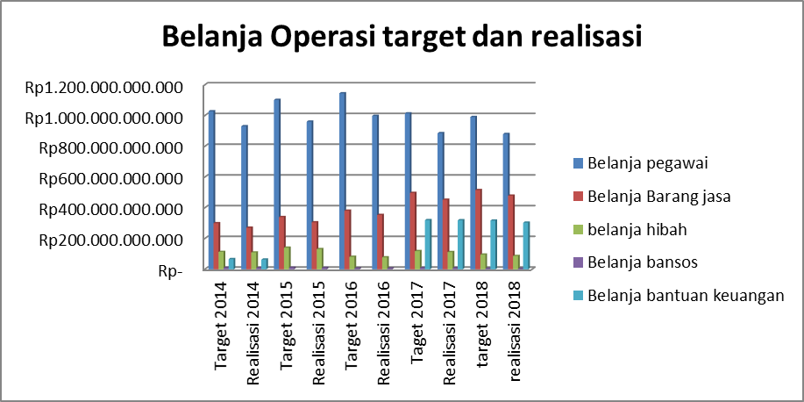

*Sumber : Badan Keuangan Daerah Kabupaten Karanganyar Tahun 2018*

**Grafik 3.20**

**Target dan Realisasi Belanja modal Tahun 2014-2018**

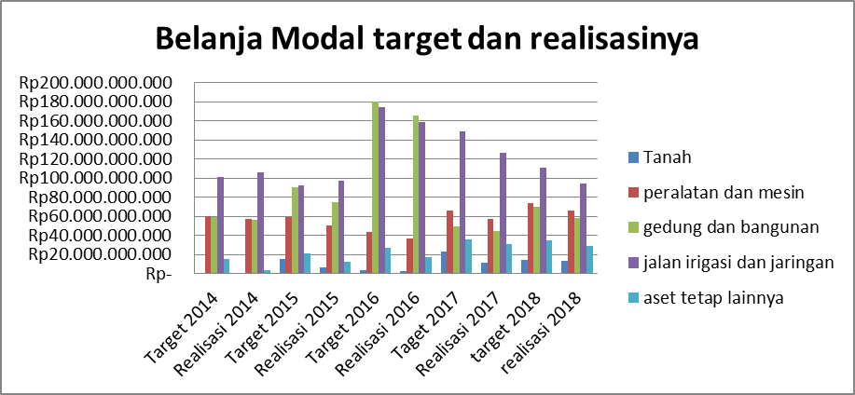

*Sumber : Badan Keuangan Daerah Kabupaten Karanganyar Tahun 2018*

Kebijakan umum belanja daerah diprioritaskan untuk menunjang efektifitas pelaksanaan tugas dan fungsi masing-masing organisasi perangkat daerah serta untuk memenuhi kebutuhan anggaran sesuai dengan prioritas yang ditetapkan.

* + 1. **Pembiayaan Daerah**
  1. **Kebijakan Umum Pembiayaan**

Pembiayaan adalah setiap penerimaan yang perlu dibayar kembali dan/atau pengeluaran yang akan diterima kembali, baik pada tahun anggaran yang bersangkutan maupun tahun-tahun anggaran berikutnya. Anggaran pembiayaan *netto* yang merupakan selisih antara penerimaan pembiayaan dengan pengeluaran pembiayaan merupakan anggaran yang dimaksudkan untuk menutup selisih antara anggaran pendapatan daerah dan anggaran belanja daerah.

Arah kebijakan umum pembiayaan yaitu adanya peningkatan pendapatan daerah dan penghematan belanja daerah diharapkan terjadi surplus, jika setiap tahun terjadi surplus anggaran diharapkan penyertaan modal daerah setiap tahunnya selalu meningkat dan sisa lebih tahun anggaran dipergunakan untuk memperkuat posisi Kas Daerah.

Penerimaan pembiayaan yang terdiri dari Sisa Lebih Perhitungan Anggaran tahun anggaran sebelumnya dan Penerimaan kembali pemberian pinjaman, Arah dan Kebijakan Umum pembiayaan daerah diharapkan untuk bisa surplus, apabila terjadi surplus anggaran maka diharapkan penyertaan modal daerah dapat ditingkatkan disamping itu posisi kas daerah akan terjamin atau likuid.

Dalam penganggarannya Pembiayaan daerah dianggarkan dalam dua bagian yaitu  :

1. Penerimaan Pembiayaan Daerah

Penerimaan pembiayaan adalah semua penerimaan yang perlu dibayarkembali baik pada tahun anggaran yang bersangkutan maupun padatahun-tahun anggaran berikutnya, mencakup antara lain : sisa lebih perhitungananggaran tahun anggaran sebelumnya (SiLPA); pencairan danacadangan; hasil penjualan kekayaan daerah yang dipisahkan; penerimaanpinjaman daerah; penerimaan kembali pemberian pinjaman; dan penerimaan piutang daerah.

1. Pengeluaran Pembiayaan Daerah

Pengeluaran pembiayaan adalah pengeluaran yang akan diterima kembali baik pada tahun anggaran yang bersangkutan maupun pada tahun anggaran berikutnya, mencakup antara lain : pembentukan dana cadangan;penyertaan modal (investasi) pemerintah daerah; pembayaran pokok utang;dan pemberian pinjaman daerah. Pengeluaran Pembiayaan Daerah diarahkan sebagai imbangan atas diterimanya utang serta, perlu disesuaikan kembali pemberian pinjaman kepada masyarakat. Pembiayaan Netto merupakan selisih antara penerimaan pembiayaan dengan pengeluaran pembiayaan. Pembiayaan yang semakin besar menunjukkan defisit APBD yang semakin besar pula.

Kondisi pembiayaan APBD Kabupaten Karanganyar selama 2 (dua) tahun terakhir ini adalah sebagai berikut:

**Tabel 3.39**

**Realisasi Pembiayaan APBD Kabupaten Karanganyar Tahun 2017-2018**

|  |  |  |  |  |  |
| --- | --- | --- | --- | --- | --- |
| **No** | **URAIAN** | **TAHUN 2018** | | **TAHUN 2017** | |
| **ANGGARAN** | **REALISASI** | **ANGGARAN** | **REALISASI** |
| **PENERIMAAN PEMBIAYAAN** | | 186.963.056.000,00 | 187.137.756.959,00 | 223.810.397.895,00 | 224.047.922.895,00 |
| 1. | **Penggunaan SiLPA** | 186.725.531.000,00 | 186.963.056.959,00 | 223.810.397.895,00 | 223.810.397.895,00 |
|  | Penggunaan SiLPA tahun sebelumnya | 186.725.531.000,00 | 186.963.056.959,00 | 223.810.397.895,00 | 223.810.397.895,00 |
| 2. | **Penerimaan Kembali Piutang** | 237.525.000,00 | 174.700.000,00 | 0,00 | 237.525.000,00 |
|  | Penerimaan Kembali Piutang Lainnya | 237.525.000,00 | 174.700.000,00 | 0,00 | 237.525.000,00 |
| **PENGELUARAN PEMBIAYAAN** | | 15.000.000.000,00 | 15.000.000.000,00 | 14.050.423.800,00 | 14.050.423.800,00 |
| 1. | **Penyertaan Modal/Investasi Pemerintah Daerah** | 15.000.000.000,00 | 15.000.000.000,00 | 14.000.000.000,00 | 14.000.000.000,00 |
|  | Penyertaan Modal pada BUMD | 15.000.000.000,00 | 15.000.000.000,00 | 14.000.000.000,00 | 14.000.000.000,00 |
| 2. | **Pembayaran Hutang Belanja** | 0,00 | 0,00 | 50.423.800,00 | 50.423.800,00 |
|  | Pembayaran Hutang Belanja | 0,00 | 0,00 | 50.423.800,00 | 50.423.800,00 |
| **Pembiayaan Netto** | | 171.963.056.000,00 | 172.137.756.959,00 | 209.759.974.095,00 | 209.997.499.095,00 |
| **Sisa Lebih Anggaran Tahun Berkenaan** | | 0,00 | 221.565.154.907,00 | 0,00 | 186.963.056.959,00 |

*Sumber : Badan Keuangan Daerah Kabupaten Karanganyar Tahun 2018*

**Tabel 3.40**

**Kondisi pembiayaan APBD Kabupaten Karanganyar Tahun 2017-2018**

|  |  |  |  |  |  |
| --- | --- | --- | --- | --- | --- |
| **No** | **URAIAN** | **TAHUN 2018** | **TAHUN 2017** | **KENAIKAN/(PENURUNAN)** | **%** |
| **REALISASI** | **REALISASI** |
| **PENERIMAAN PEMBIAYAAN** | | **187.137.756.959,00** | **224.047.922.895,00** | **(36.910.165.936,00)** | **(16,47)** |
| 1. | **Penggunaan SiLPA** | 186.963.056.959,00 | 223.810.397.895,00 | (36.847.340.936,00) | (16,46) |
|  | Penggunaan SiLPA tahun sebelumnya | 186.963.056.959,00 | 223.810.397.895,00 | (36.847.340.936,00) | (16,46) |
| 2. | **Penerimaan Kembali Piutang** | 174.700.000,00 | 237.525.000,00 | (62.825.000,00) | (26,45) |
|  | Penerimaan Kembali Piutang Lainnya | 174.700.000,00 | 237.525.000,00 | (62.825.000,00) | (26,45) |
| **PENGELUARAN PEMBIAYAAN** | | **15.000.000.000,00** | **14.050.423.800,00** | **949.576.200,00** | **6,76** |
| 1. | **Penyertaan Modal/Investasi Pemerintah Daerah** | 15.000.000.000,00 | 14.000.000.000,00 | 1.000.000.000,00 | 7,14 |
|  | Penyertaan Modal pada BUMD | 15.000.000.000,00 | 14.000.000.000,00 | 1.000.000.000,00 | 7,14 |
| 2. | **Pembayaran Hutang Belanja** | 0,00 | 50.423.800,00 | (50.423.800,00) | (100,00) |
|  | Pembayaran Hutang Belanja | 0,00 | 50.423.800,00 | (50.423.800,00) | (100,00) |
| **Pembiayaan Netto** | | **172.137.756.959,00** | **209.997.499.095,00** | **(37.859.742.136,00)** | **(18,03)** |
| **Sisa Lebih Anggaran Tahun Berkenaan** | | **221.565.154.907,00** | **186.963.056.959,00** | **34.602.097.948,00** | **18,51** |

*Sumber : Badan Keuangan Daerah Kabupaten Karanganyar Tahun 2018*

Grafik 3.21

Kondisi Penerimaan Pembiayaan APBD Kabupaten Karanganyar

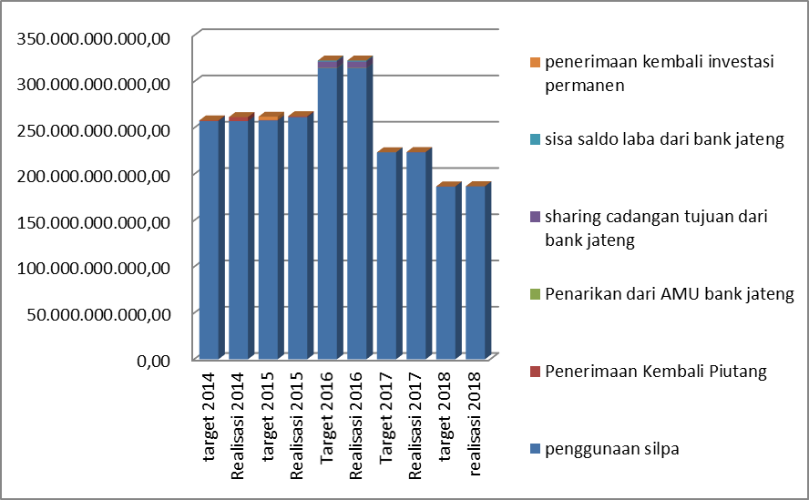

*Sumber : Badan Keuangan Daerah Kabupaten Karanganyar Tahun 2018*

Grafik 3.22

Kondisi Pengeluaran Pembiayaan APBD Kabupaten Karanganyar

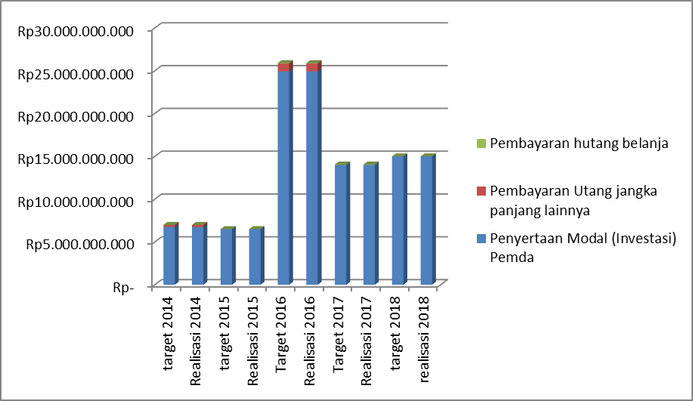

*Sumber : Badan Keuangan Daerah Kabupaten Karanganyar Tahun 2018*

Tabel 3.41

Realisasi Anggaran Kabupaten Karanganyar Tahun 2018 untuk Melaksanakan Sasaran Strategis

| No | TUJUAN DAN SASARAN | PROGRAM | ANGGARAN | | REALISASI | CAPAIAN | EFISIENSI |
| --- | --- | --- | --- | --- | --- | --- | --- |
| (Rp) | | (Rp) | (%) | (%) |
| 1 | 2 | 3 | 4 | | 5 | 6 | 7 |
| **MISI 1 : MEMBANGUN INFRASTRUKTUR MENYELURUH** | | | | |  |  |  |
| **1.1** | **Meningkatkan Kualitas dan Kapasitas Infrastruktur** | | | |  |  |  |
| 1.1.1 | IInfrastruktur yang Baik | Program pembangunan jalan dan jembatan | 77.961.734.819,00 | | 64.584.577.960,00 | 82,84 | 17,16 |
|  |  | Program pembangunan saluran drainase/gorong-gorong | 11.600.000.000,00 | | 10.204.635.624,00 | 87,97 | 12,03 |
|  |  | Program pembangunan turap/talud/bronjong | 6.720.000.000,00 | | 6.271.344.300,00 | 93,32 | 6,68 |
|  |  | Program rehabilitasi/pemeliharaan jalan dan jembatan | 6.913.812.965,00 | | 5.665.296.571,00 | 81,94 | 18,06 |
|  |  | Program Inspeksi kondisi jalan dan jembatan | 600.000.000,00 | | 526.900.000,00 | 87,82 | 12,18 |
|  |  | Program peningkatan sarana dan prasarana kebinamargaan | 963.900.000,00 | | 912.431.360,00 | 94,66 | 5,34 |
|  |  | Program Pengembangan dan Pengelolaan Jaringan Irigasi, Rawa dan Jaringan Pengairan lainnya | 12.823.102.000,00 | | 10.550.874.095,00 | 82,28 | 17,72 |
|  |  | Program pembangunan infrastruktur perdesaan | 22.316.000.000,00 | | 21.279.157.421,00 | 95,35 | 4,65 |
|  |  | Program pengadaan, peningkatan dan perbaikan sarana dan prasarana puskesmas/ puskemas pembantu dan jaringannya | 27.893.519.000,00 | | 19.424.831.243,00 | 69,64 | 30,36 |
|  |  | Program pengadaan, peningkatan sarana dan prasarana rumah sakit/ rumah sakit jiwa/ rumah sakit paru-paru/ rumah sakit mata | 10.961.237.000,00 | | 10.456.000.645,00 | 95,39 | 4,61 |
|  |  | Program pengelolaan ruang terbuka hijau (RTH) | 1.304.550.000,00 | | 1.293.341.900,00 | 99,14 | 0,86 |
|  |  | Program Pemeliharaan Prasarana dan Sarana Penerangan Jalan, Taman, dan Lingkungan Pemukiman | 4.705.783.000,00 | | 4.296.373.450,00 | 91,30 | 8,70 |
| Program Peningkatan Sarana dan Prasarana Olah Raga | 333.900.000,00 | | 326.945.400,00 | 97,92 | 2,08 |
|  |  | Program Pembangunan Prasarana dan Fasilitas Perhubungan | 424.540.000,00 | | 416.610.000,00 | 98,13 | 1,87 |
|  |  | Program Peningkatan Sarana dan Prasarana Aparatur | 67.196.718.616,00 | | 59.902.870.290,00 | 89,15 | 10,85 |
|  |  | ***JUMLAH*** | ***252.718.797.400,00*** | | ***216.112.190.259,00*** | ***85,51*** | ***14,49*** |
| 1.1.2 | Penataan dan Pengendalian Tata Ruang Daerah | Program Perencanaan Tata Ruang | 252.718.797.400,00 | | 216.112.190.259,00 | 85,51 | 14,49 |
|  |  | Program pengelolaan areal pemakaman | 60.000.000,00 | | 59.881.000,00 | 99,80 | 0,20 |
|  |  | Program penataan penguasaan, pemilikan, penggunaan dan pemanfaatan tanah | 14.475.211.000,00 | | 14.249.114.842,00 | 98,44 | 1,56 |
|  |  | Program perencanaan pembangunan daerah | 1.871.705.000,00 | | 1.663.375.530,00 | 88,87 | 11,13 |
|  |  | Program perancanaan prasarana wilayah dan sumber daya alam | 850.000.000,00 | | 796.107.516,00 | 93,66 | 6,34 |
|  |  | ***JUMLAH*** | ***269.975.713.400,00*** | | ***232.880.669.147,00*** | ***86,26*** | ***13,74*** |
| **1.2** | **Menerapkan Konsep Ramah Lingkungan Dalam Setiap Pembangunan** | | | | |  |  |
| 1.2.1. | Pemenuhan Kebutuhan Air Bersih dan Sanitasi | Program Pengembangan Kinerja Pengelolaan Air Minum dan Air Limbah | **5.110.000.000,00** | | **5.042.177.335,00** | 98,67 | 1,33 |
|  |  | ***JUMLAH*** | ***5.110.000.000,00*** | | ***5.042.177.335,00*** | ***98,67*** | ***1,33*** |
| **MISI 2 : MENCIPTAKAN 10.000 WIRAUSAHAWAN MANDIRI** | | | | | | |  |
| **2.1** | **Mengembangkan UMKM** | | | | | | |
| 2.1.1 | Meningkatnya UMKM | Program penciptaan iklim usaha Usaha Kecil Menengah yang konduksif | 475.000.000,00 | | 459.500.000,00 | 96,74 | 3,26 |
|  |  | Program Pengembangan Kewirausahaan dan Keunggulan Kompetitif Usaha Kecil Menengah | 200.000.000,00 | | 197.367.905,00 | 98,68 | 1,32 |
|  |  | Program Pengembangan Sistem Pendukung Usaha Bagi Usaha Mikro Kecil Menengah | 475.000.000,00 | | 443.626.148,00 | 93,39 | 6,61 |
|  |  | Program pengembangan industri kecil dan menengah | 175.000.000,00 | | 174.704.100,00 | 99,83 | 0,17 |
|  |  | Program pembinaan pedagang kakilima dan asongan | 436.500.000,00 | | 418.536.000,00 | 95,88 | 4,12 |
|  |  | Program Peningkatan Kualitas Kelembagaan Koperasi | 145.000.000,00 | | 141.660.000,00 | 97,70 | 2,30 |
|  |  | Program Perlindungan dan Pengembangan Lembaga Ketenagakerjaan | 337,476,600 | | 332,913,100 | 98.65% | 1.35% |
|  |  | Program Pengembangan Kewirausahaan dan Keunggulan Kompetitif Usaha Kecil Menengah | 235,000,000 | | 218,520,230 | 92.99% | 7.01% |
|  |  | ***JUMLAH*** | ***1.906.500.000,00*** | | ***1.835.394.153,00*** | ***95,70*** | ***4,30*** |
| **2.2** | **Meningkatkan Iklim Usaha Dan Pengembangan Modal** | | | |  |  |  |
| 2.2.1 | Meningkatnya Investasi di Daerah | Program perlindungan konsumen dan pengamanan perdagangan | 55.000.000,00 | | 53.200.000,00 | 96,73 | 3,27 |
|  |  | Program peningkatan efisiensi perdagangan dalam negeri | 2.093.240.000,00 | | 2.021.658.000,00 | 96,58 | 3,42 |
|  |  | Program Peningkatan Promosi dan Kerjasama Investasi | 294.431.500,00 | | 285.313.700,00 | 96,90 | 3,10 |
|  |  | Program Peningkatan Iklim Investasi dan Realisasi Investasi | 772.619.800,00 | | 716.432.727,00 | 92,73 | 7,27 |
|  |  | ***JUMLAH*** | ***3.215.291.300,00*** | | ***3.076.604.427,00*** | ***95,69*** | ***4,31*** |
| **MISI 3 : MEWUJUDKAN PENDIDIKAN GRATIS SD/SMP/SMA DAN KESEHATAN GRATIS** | | | | | | |  |
| **3.1** | **Mewujudkan Pelayanan Pendidikan Berkarakter Yang Adil, Prima, dan Gratis di Tingkat SD, SMP/ dan SMA/SMK** | | | | | | |
| 3.1.1 | Meningkatnya Kesempatan Mengenyam Pendidikan 12 Tahun bagi Penduduk Kab. Karanganyar terutama kelompok miskin | Program Pengembangan Budaya Baca | 249.400.000,00 | | 245.280.300,00 | 98,35 | 1,65 |
|  | Program Pendidikan Anak Usia Dini | 2.033.000.000,00 | | 2.010.332.000,00 | 98,88 | 1,12 |
|  |  | Program Wajib Belajar Pendidikan Dasar Sembilan Tahun | 125.188.484.000,00 | | 118.200.840.185,00 | 94,42 | 5,58 |
|  |  | ***JUMLAH*** | ***127.470.884.000,00*** | | ***120.456.452.485,00*** | ***94,50*** | ***5,50*** |
| 3.1.2 | Meningkatkan Mutu Pelayanan Pendidikan | Program Pendidikan Non Formal | 220.000.000,00 | | 216.461.500,00 | 98,39 | 1,61 |
|  | Program Peningkatan Mutu Pendidik dan Tenaga Kependidikan | 9.476.900.000,00 | | 9.396.825.500,00 | 99,16 | 0,84 |
|  |  | Program Manajemen Pelayanan Pendidikan | 1.324.269.000,00 | | 1.262.882.276,00 | 95,36 | 4,64 |
|  |  | ***JUMLAH*** | ***11.021.169.000,00*** | | ***10.876.169.276,00*** | ***98,68*** | ***1,32*** |
| **3.2.** | **Mewujudkan pelayanan kesehatan yang adil, prima dan gratis bagi kelompok miskin** | | | | | | |
| 3.2.1 | Meningkatkan Derajad Kesehatan Masyarakat | Program Obat dan Perbekalan Kesehatan | 4.337.620.000,00 | | 4.280.185.984,00 | 98,68 | 1,32 |
|  |  | Program Upaya Kesehatan Masyarakat | 160.529.724.000,00 | | 142.920.541.783,00 | 89,03 | 10,97 |
|  |  | Program Pengembangan Obat Asli Indonesia | 30.000.000,00 | | 30.000.000,00 | 100,00 | 0,00 |
|  |  | Program Promosi Kesehatan dan Pemberdayaan Masyarakat | 20.000.000,00 | | 20.000.000,00 | 100,00 | 0,00 |
|  |  | Program Perbaikan Gizi Masyarakat | 5.295.446.000,00 | | 5.291.926.000,00 | 99,93 | 0,07 |
|  |  | Program Pengembangan Lingkungan Sehat | 2.150.000.000,00 | | 2.041.022.845,00 | 94,93 | 5,07 |
|  |  | Program Pencegahan dan Penanggulangan Penyakit Menular | 681.473.500,00 | | 644.695.300,00 | 94,60 | 5,40 |
|  |  | Program Standarisasi Pelayanan Kesehatan | 2.905.645.000,00 | | 2.172.468.562,00 | 74,77 | 25,23 |
|  |  | Program pelayanan kesehatan penduduk miskin | 9.030.250.000,00 | | 8.782.720.805,00 | 97,26 | 2,74 |
|  |  | Program peningkatan pelayanan kesehatan anak balita | 50.000.000,00 | | 46.400.800,00 | 92,80 | 7,20 |
|  |  | Program peningkatan pelayanan kesehatan lansia | 25.000.000,00 | | 24.900.000,00 | 99,60 | 0,40 |
|  |  | Program pengawasan dan pengendalian kesehatan makanan | 50.000.000,00 | | 49.220.000,00 | 98,44 | 1,56 |
|  |  | Program peningkatan keselamatan ibu melahirkan dan anak | 251.750.000,00 | | 249.134.900,00 | 98,96 | 1,04 |
|  |  | ***JUMLAH*** | ***185.356.908.500,00*** | | ***166.553.216.979,00*** | ***89,86*** | ***10,14*** |
| **MISI 4 : MEWUJUDKAN PEMBANGUNAN DESA SEBAGAI PUSAT PERTUMBUHAN** | | |  | |  |  |  |
| **4.1** | **Pemerataan Pembangunan Wilayah Untuk Meningkatkan Sumbangan Desa Bagi Perekonomian Daerah** | | | | | | |
| 4.1.1 | Meningkatnya Keswadayaan dan Kegotongroyongan Masyarakat dalam Pembangunan Desa | Program Peningkatan Keberdayaan Masyarakat Perdesaan | 1.382.230.000,00 | | 1.381.684.880,00 | 99,96 | 0,04 |
|  | Program pengembangan lembaga ekonomi pedesaan | 55.000.000,00 | | 54.996.200,00 | 99,99 | 0,01 |
|  |  | Program peningkatan partisipasi masyarakat dalam membangun desa | 19.416.690.000,00 | | 18.715.791.850,00 | 96,39 | 3,61 |
|  |  | Program peningkatan kapasitas aparatur pemerintah desa | 6.489.660.500,00 | | 4.435.132.429,00 | 68,34 | 31,66 |
|  |  | Program peningkatan peran perempuan di perdesaan | 102.055.000,00 | | 100.068.500,00 | 98,05 | 1,95 |
|  |  | Program Peningkatan Penyelengggaraan Pemdes/ Kelurahan | 1.383.107.700,00 | | 1.322.419.525,00 | 95,61 | 4,39 |
|  |  | ***JUMLAH*** | ***28.828.743.200,00*** | | ***26.010.093.384,00*** | ***90,22*** | ***9,78*** |
| **4.2** | **Meningkatkan Kuantitas dan Kualitas Produksi Serta Pemasaran Hasil** | | | | |  |  |
| 4.2.1 | Pertumbuhan Nilai Produksi | Program pemberdayaan penyuluh pertanian/perkebunan lapangan | 457,700,000 | | 290,192,400 | 63.40% | 36.60% |
|  |  | Program Peningkatan Kesejahteraan Petani | 490,275,000 | | 460,443,000 | 93.92% | 6.08% |
|  |  | Program Peningkatan Ketahan Pangan (pertanian/perkebunan) | 1,438,000,000 | | 1,394,853,950 | 97.00% | 3.00% |
|  |  | Program peningkatan pemasaran hasil produksi pertanian/perkebunan | 103,500,000 | | 93,483,000 | 90.32% | 9.68% |
|  |  | Program peningkatan penerapan teknologi pertanian/perkebunan | 89,650,000 | | 85,071,500 | 94.89% | 5.11% |
|  |  | Program peningkatan produksi pertanian/perkebunan | 7,914,257,000 | | 7,675,664,742 | 96.99% | 3.01% |
|  |  | **JUMLAH** | **10,493,382,000** | | **9,999,708,592** | **95.30%** | **4.70%** |
| **MISI 5 : MENINGKATKAN KUALITAS KEAGAMAAN. SOSIAL DAN BUDAYA** | | | | | | |  |
| **5.1** | **Meningkatkan Kualitas Keagamaan** | | |  | |  |  |
| 5.1.1 | Menurunnya Potensi Konflik antar Kelompok Masyarakat, Suku, Ras dan Agama | Program peningkatan keamanan dan kenyamanan lingkungan | 6.241.589.900,00 | 6.121.260.550,00 | | 98,07 | 1,93 |
|  | Program pemeliharaan kantrantibmas dan pencegahan tindak kriminal | 3.024.655.000,00 | 2.840.889.075,00 | | 93,92 | 6,08 |
|  |  | Program pengembangan wawasan kebangsaan | 7.287.629.800,00 | 6.631.215.468,00 | | 90,99 | 9,01 |
|  |  | Program kemitraan pengembangan wawasan kebangsaan | 2.773.700.000,00 | 2.681.571.810,00 | | 96,68 | 3,32 |
|  |  | Program pemberdayaan masyarakat untuk menjaga ketertiban dan keamanan | 140.000.000,00 | 129.036.700,00 | | 92,17 | 7,83 |
|  |  | Program peningkatan pemberantasan penyakit masyarakat (pekat) | 19.180.000,00 | 19.180.000,00 | | 100,00 | 0,00 |
|  |  | Program pendidikan politik masyarakat | 245.000.000,00 | 218.955.000,00 | | 89,37 | 10,63 |
|  |  | ***JUMLAH*** | ***19.731.754.700,00*** | ***18.642.108.603,00*** | | ***94,48*** | ***5,52*** |
| **5.2** | **Menumbuhkembangkan Budaya Daerah dan Pariwisata** | | |  | |  |  |
| 5.2.1 | Memajukan dan melestarikan Adat dan Budaya Daerah | Program Pengembangan Nilai Budaya | 289.150.000,00 | 277.380.000,00 | | 95,93 | 4,07 |
|  |  | Program Pengelolaan Kekayaan Budaya | 440.268.500,00 | 438.982.500,00 | | 99,71 | 0,29 |
|  |  | Program Pengelolaan Keragaman Budaya | 3.210.130.000,00 | 3.193.235.000,00 | | 99,47 | 0,53 |
|  |  | Program pengembangan kerjasama pengelolaan kekayaan budaya | 175.000.000,00 | 158.425.000,00 | | 90,53 | 9,47 |
|  |  | ***JUMLAH*** | 4.114.548.500,00 | 4.068.022.500,00 | | 98,87 | 1,13 |
| 5.2.2. | Berkembangnya Karanganyar sebagai daerah tujuan wisata | Program pengembangan pemasaran pariwisata | 455.400.000,00 | 448.938.500,00 | | 98,58 | 1,42 |
|  |  | Program pengembangan destinasi pariwisata | 1.857.714.000,00 | 1.784.669.320,00 | | 96,07 | 3,93 |
|  |  | Program pengembangan Kemitraan | 290.286.000,00 | 252.641.800,00 | | 87,03 | 12,97 |
|  |  | ***JUMLAH*** | ***2.603.400.000,00*** | ***2.486.249.620,00*** | | ***95,50*** | ***4,50*** |
| **5.3** | **Meningkatkan Kapasitas Aparatur Menyelenggarakan Tugas Secara Profesional dan Akuntabel** | | | | | | |
| 5.3.1 | Pelayanan Bebas KKN dan dapat Dipertanggungjawabkan Secara Terbuka Kepada Publik | Program peningkatan sistem pengawasan internal dan pengendalian pelaksanaan kebijakan KDH | 2.536.850.000,00 | | 2.260.960.159,00 | 89,12 | 10,88 |
|  | Program peningkatan profesionalisme tenaga pemeriksa dan aparatur pengawasan | 208.650.500,00 | | 181.196.922,00 | 86,84 | 13,16 |
|  |  | Program penataan dan penyempurnaan kebijakan sistem dan prosedur pengawasan | 36.455.500,00 | | 36.433.500,00 | 99,94 | 0,06 |
|  |  | Program peningkatan dan pengembangan pengelolaan keuangan daerah | 11.658.021.500,00 | | 10.681.060.593,00 | 91,62 | 8,38 |
|  |  | Program pembinaan dan fasilitasi pengelolaan keuangan kabupaten/kota | 4.002.921.000,00 | | 3.442.271.712,00 | 85,99 | 14,01 |
|  |  | Program optimalisasi pemanfaatan teknologi informasi | 2.177.020.000,00 | | 2.102.785.925,00 | 96,59 | 3,41 |
|  |  | Program peningkatan kapasitas lembaga perwakilan rakyat daerah | 18.210.712.500,00 | | 16.452.181.257,00 | 90,34 | 9,66 |
|  |  | Program peningkatan pelayanan kedinasan kepala daerah/wakil kepala daerah | 4.410.525.000,00 | | 4.231.838.569,00 | 95,95 | 4,05 |
|  |  | Program peningkatan dan pengembangan pengelolaan keuangan daerah | 71.650.000,00 | | 71.100.600,00 | 99,23 | 0,77 |
|  |  | Program pembinaan dan fasilitasi pengelolaan keuangan kabupaten/kota | 254.000.000,00 | | 249.750.000,00 | 98,33 | 1,67 |
|  |  | Program pembinaan dan fasilitasi pengelolaan keuangan desa | 11.500.000,00 | | 11.500.000,00 | 100,00 | 0,00 |
|  |  | Program peningkatan sistem pengawasan internal dan pengendalian pelaksanaan kebijakan KDH | 694.552.000,00 | | 666.073.400,00 | 95,90 | 4,10 |
|  |  | Program mengintensifkan penanganan pengaduan masyarakat | 700.000.000,00 | | 514.166.325,00 | 73,45 | 26,55 |
|  |  | Program Peningkatan Kerjasama Antar Pemerintah Daerah | 199.000.000,00 | | 188.916.020,00 | 94,93 | 5,07 |
|  |  | Program Penataan Peraturan Perundang-Undangan | 2.853.475.000,00 | | 2.545.693.995,00 | 89,21 | 10,79 |
|  |  | Program Penataan Daerah Otonomi Baru | 100.000.000,00 | | 98.158.580,00 | 98,16 | 1,84 |
|  |  | Program Pembinaan dan Pengembangan Aparatur | 60.000.000,00 | | 59.338.500,00 | 98,90 | 1,10 |
|  |  | Program Peningkatan Pengembangan Sistem Pelaporan Capaian Kinerja dan Keuangan | 8.916.704.100,00 | | 8.362.720.110,00 | 93,79 | 6,21 |
|  |  | ***JUMLAH*** | ***57.102.037.100,00*** | | ***52.156.146.167,00*** | ***91,34*** | ***8,66*** |

*Sumber : Badan Keuangan Daerah Kabupaten Karanganyar Tahun 2018*



PENUTUP

**BAB**

**4**

Secara umum Pemerintah Kabupaten Karanganyar telah memperlihatkan pencapaian kinerja yang signifikan atas sasaran-sasaran strategisnya. Dari sejumlah indikator kinerja sasaran yang ada, sebagian besar dapat direalisasikan dengan baik bahkan sangat baik. Dengan rincian dari 27 (dua puluh tujuh) indikator, 23 (dua puluh tiga) indikator memenuhi kriteria sangat tinggi, 2 (dua) indikator memenuhi kriteria tinggi, sedangkan untuk 2 (dua) indikator belum bisa diukur karena belum tersedianya data BPS di tahun 2018. Pencapaian 5 (lima) misi Kabupaten Karanganyar Tahun 2013-2018 sebagian besar dapat dicapai di periode akhir RPJMD Tahun 2018.

Pembangunan infrastruktur menyeluruh baik jalan, jembatan maupun sarana pelayanan publik dan perkantoran terus dilakukan dengan kualitas yang baik. Hal ini terlihat dari ruas panjang jalan dalam kondisi mantap yang terus bertambah dari tahun ke tahun. Sarana pelayanan publik dan perkantoran dalam kondisi baik juga meningkat.

Dalam upaya penciptaan 10.000 wirausahawan mandiri, salah satu sektor yang menjadi perhatian adalah Usaha Mikro, Kecil dan Menengah (UMKM). Pola kemitraan dengan swasta dan penyaluran bantuan permodalan terus dilakukan. Sehingga diharapkan sektor UMKM mampu menyokong tercapainya target 10.000 wirausahawan mandiri di Kabupaten Karanganyar. Target nilai investasi juga meningkat dan telah melampaui target. Untuk meningkatkan investasi, Pemerintah juga telah membangun aplikasi *e-gampang.karanganyarkab.go.id* untuk memudahkan masyarakat mengakses proses perijinan secara online.

Sektor pendidikan dan kesehatan juga menjadi prioritas dalam pembangunan. Pendidikan dasar sampai dengan umur 12 tahun dan kesehatan gratis mendapat dukungan program dan kegiatan serta anggaran yang cukup memadai dalam postur APBD Kabupaten Karanganyar. Dengan dukugan tersebut diarapkan mutu pelayanan pendidikan dan derajad kesehatan masyarakat di Kabupaten Karanganyar semakin meningkat.

Pembangunan desa sebagai pusat pertumbuhan dilakukan dengan mensinergikan partisipasi swadaya masyarakat dan pemberian bantuan alokasi dana desa yang jumlahnya terus meningkat dari tahun ke tahun. Tingkat partisipasi swadaya masyarakat yang tinggi menunjukkan bahwa masyarakat memiliki keberdayaan dalam membangun daerahnya sendiri.

Pencapaian misi meningkatkan kualitas keagamaan, sosial dan budaya dapat dicapai dengan baik. Hal ini terlihat dari semakin kondusifnya Kabupaten Karanganyar dimana selama tahun 2018 tidak terjadi konflik yang benuansa SARA. Kinerja pemerintah di sektor pariwisata juga semakin baik terlihat dari persentase kunjungan wisatawan yang meningkat dan hampir mencapai target. Terkait sasaran Pelayanan Bebas KKN dan dapat Dipertanggungjawabkan Secara Terbuka Kepada Publik, Pemerintah Kabupaten Karanganyar berhasil mencapai beberapa keberhasilan :

1. Opini Wajar Tanpa Pengecualian (WTP) atas laporan Keuangan Pemerintah Daerah Tahun 2015, Tahun 2016 dan Tahun 2017 dan Tahun 2018.
2. Kabupaten berprestasi kinerja tertinggi nomor 2 nasional Tahun 2016;
3. Kabupaten berprestasi kinerja tertinggi nomor 3 nasional Tahun 2017;
4. NIlai LPPD dengan predikat Sangat Tinggi Tahun 2016 danTahun 2017.
5. Nilai Hasil Evaluasi AKIP dengan predikat B (Baik) dengan nilai 62,38 pada Tahun 2018.

Kerja keras yang dilakukan oleh Pemerintah Kabupaten Karanganyar untuk memastikan pencapaian kinerja sebagai prioritas dalam pembangunan daerah mencakup perumusan dan penetapan kinerja tahunan dan menengah sebagai bagian dari kebijakan strategis maupun tahunan daerah, khususnya dalam RPJMD Tahun 2014-2018 dan RKPD Tahun 2018 yang mencakup penentuan program/kegiatan dan alokasi anggarannya bukan hanya sekedar pelaksanaan program/kegiatan yang rutin dilakukan, namun juga pengembangan program/kegiatan yang lebih berorientasi pada hasil (outcome).

Namun demikian, beberapa hal perlu menjadi fokus bagi perbaikan kinerja Pemerintah Kabupaten Karanganyar yaitu :

1. Sebagian besar Indikator Kinerja telah mencapai target yang sangat tinggi. Akan tetapi masih terdapat 2 (dua) indikator dengan capaian tinggi, yaitu :
   1. Persentase kontribusi swadaya masyarakat untuk pembangunan di tingkat desa/kelurahan
   2. Persentase kenaikan Kunjungan Wisata di Kabupaten Karanganyar

Agar capaian kedua indikator tersebut dapat meningkat, maka diperlukan strategi untuk menaikkan capaian kedua indikator dimaksud. Realisasi persentase kontribusi swadaya masyarakat untuk pembangunan di tingkat desa/kelurahan belum mencapai target yang diharapkan. Hal ini tak lepas dari semakin besarnya nilai Anggaran Dana Desa (ADD) yang digelontorkan pemerintah langsung kepada desa dalam bentuk padat karya tunai. Sehingga otomatis mengurangi porsi swadaya masyarakat yang dikeluarkan. Untuk itu pemerintah berusaha meningkatkan kontribusi swadaya masyarakat melalui program peningkatan partisipasi dalam membangun desa dalam bentuk TMMD, Bulan Bhakti Gotong Royong dan program lain yang melibatkan partisipasi swadaya masyarakat.

Dalam rangka menaikkan jumlah kunjungan wisata di Kabupaten Karanganyar diperlukan promosi yang lebih intensif, penambahan destinasi wisata, pembangunan infrastruktur pariwisata yang baik, serta sinergi antara Pemerintah dengan para pelaku wisata (Biro wisata, rumah makan, penginapan) dalam memberikan layanan yang baik. Jika promosi, layanan akomodasi dan infrastruktur pariwisatanya sudah bagus dan memadai, maka otomatis akan menjadi daya tarik bagi wisatawan untuk berkunjung yang pada akhirnya akan bermuara pada kenaikan kunjungan wisata di Kabupaten Karanganyar.

1. Melaksanakan reviu terhadap dokumen perencanaan sehingga dapat memberikan arah yang jelas sesuai dengan prioritas daerah dalam upaya pencapaian target jangka pendek dan jangka menengah yang lebih berorientasi pada *outcome*.
2. Pemanfaatan Cascading IKU untuk menggambarkan proses penjabaran dan penyelarasan sasaran strategis Indikator Kinerja Utama (IKU), dan/atau target IKU secara vertikal dari level unit yang lebih tinggi ke level unit yang lebih rendah serta Rencana Aksi untuk monitoring dan evaluasi pencapaian target sasaran sampai dengan program/kegiatan yang sudah ditetapkan.
3. Mendorong pemanfaatan hasil evaluasi AKIP untuk kepentingan perbaikan akuntabilitas kinerja secara berkelanjutan.

Penyusunan LKjIP Tahun 2018 masih kurang dari sempurna sehingga masih membutuhkan masukan-masukan dari berbagai pihak demi kesempurnaan penyusunanLKjIP yang akan datang.

Demikian dokumen LKjIP ini kami susun, kami berharap semoga bermanfaat bagi semua pihak yang terkait serta berguna untuk mendukung dan mensukseskan penyelenggaraan Pemerintahan Kabupaten Karanganyar yang lebih demokratis, transparan, akuntabel, maju dan cerdas.